BỘ GIÁO DỤC VÀ ĐÀO TẠO
TRƯỜNG ĐẠI HỌC CẦN THƠ
TRƯỜNG CÔNG NGHỆ THÔNG TIN & TRUYỀN THÔNG



LUẬN VĂN TỐT NGHIỆP ĐẠI HỌC
NGÀNH CÔNG NGHỆ THÔNG TIN

Đề tài

CHẨN ĐOÁN BỆNH ĐƯỜNG TIÊU HÓA DỰA
TRÊN ẢNH NỘI SOI BẰNG CÁC
KỸ THUẬT MÁY HỌC
DIAGNOSING GASTROINTESTINAL DISEASES BASED ON ENDOSCOPIC IMAGES USING MACHINE LEARNING TECHNIQUES

Sinh viên: Nguyễn Huỳnh Hữu Nhâm
Mã số: B2005809
Khóa: Khóa 46

Cần Thơ, 12/2024

BỘ GIÁO DỤC VÀ ĐÀO TẠO
TRƯỜNG ĐẠI HỌC CẦN THƠ
TRƯỜNG CÔNG NGHỆ THÔNG TIN & TRUYỀN THÔNG
KHOA CÔNG NGHỆ THÔNG TIN



LUẬN VĂN TỐT NGHIỆP ĐẠI HỌC
NGÀNH CÔNG NGHỆ THÔNG TIN

Đề tài

CHẨN ĐOÁN BỆNH ĐƯỜNG TIÊU HÓA DỰA TRÊN ẢNH NỘI SOI BẰNG CÁC
KỸ THUẬT MÁY HỌC
DIAGNOSING GASTROINTESTINAL DISEASES BASED ON ENDOSCOPIC IMAGES USING MACHINE LEARNING TECHNIQUES

Người hướng dẫn | Sinh viên thực hiện
PGS.Ts. Nguyễn Thanh Hải  Ths. Sử Kim Anh | Nguyễn Huỳnh Hữu Nhâm  Mã số: B2005809  Khóa 46

Cần Thơ, 12/2024
LỜI CẢM ƠN
Trong suốt bốn năm học đại học cũng như gần bốn tháng thực hiện đề tài, em đã nhận được sự quan tâm, hỗ trợ tận tình từ quý thầy cô, gia đình và bạn bè. Đây là nguồn động lực to lớn, giúp em có cơ hội học tập, trau dồi và trưởng thành như hôm nay.
Em xin gửi lời cảm ơn chân thành đến quý thầy cô Trường Đại học Cần Thơ, đặc biệt là quý thầy cô Trường Công nghệ Thông tin và Truyền thông cùng Khoa Phát triển Nông thôn, những người đã tận tình truyền đạt kiến thức, chỉ bảo em trong suốt quá trình học tập, giúp em xây dựng nền tảng kiến thức vững chắc để tiếp tục chặng đường phía trước.
Đặc biệt, em xin bày tỏ lòng biết ơn sâu sắc đến thầy Nguyễn Thanh Hải và cô Sử Kim Anh, những người đã không ngừng hướng dẫn, hỗ trợ và dìu dắt em trong suốt quá trình thực hiện đề tài nghiên cứu “Gastrointestinal Disease Diagnosis Using Fused Compressed MobileNetV2 and EfficientNetB0 Models for Endoscopic Image Classification”. Em vô cùng trân trọng thời gian, công sức và tâm huyết mà thầy cô đã dành cho em.
Em cũng xin cảm ơn thầy Nguyễn Tí Hon, giảng viên cố vấn, người đã đồng hành cùng em từ những ngày đầu tiên bước chân vào giảng đường đại học, luôn tận tình giúp đỡ và dẫn dắt em vượt qua nhiều khó khăn.
Bên cạnh đó, em muốn gửi lời cảm ơn đến những người bạn đồng hành quý giá, những người đã luôn sát cánh, cùng em học tập, chia sẻ và vượt qua mọi thử thách trong suốt quãng thời gian sinh viên. Cuối cùng, với tất cả lòng biết ơn sâu sắc nhất, con xin cảm ơn ba mẹ, những người đã luôn là chỗ dựa tinh thần vững chắc, dành cho con mọi điều tốt đẹp nhất và không ngừng động viên, tiếp sức cho con trên hành trình này.
Mặc dù đã cố gắng hoàn thiện đề tài, nhưng chắc chắn vẫn còn nhiều thiếu sót. Em rất mong nhận được sự góp ý, chỉ bảo từ quý thầy cô để em có thể học hỏi thêm và hoàn thiện bản thân hơn.
Một lần nữa, em xin chân thành cảm ơn tất cả mọi người, xin kính chúc quý thầy cô, gia đình và bạn bè thật nhiều sức khỏe, hạnh phúc và thành công trong tương lai.
Trân trọng!
Cần Thơ, ngày tháng 12 năm 2024
Sinh viên thực hiện

NHẬN XÉT CỦA GIẢNG VIÊN HƯỚNG DẪN
.......................................................................................................................................
.......................................................................................................................................
.......................................................................................................................................
.......................................................................................................................................
.......................................................................................................................................
.......................................................................................................................................
.......................................................................................................................................
.......................................................................................................................................
.......................................................................................................................................
.......................................................................................................................................
.......................................................................................................................................
.......................................................................................................................................
.......................................................................................................................................
.......................................................................................................................................
.......................................................................................................................................
.......................................................................................................................................
.......................................................................................................................................
.......................................................................................................................................
.......................................................................................................................................
.......................................................................................................................................
.......................................................................................................................................
.......................................................................................................................................
.......................................................................................................................................
Giảng viên hướng dẫn | Cần Thơ, ngày tháng 12 năm 2024  Giảng viên hướng dẫn
NHẬN XÉT CỦA GIẢNG VIÊN PHẢN BIỆN
.......................................................................................................................................
.......................................................................................................................................
.......................................................................................................................................
.......................................................................................................................................
.......................................................................................................................................
.......................................................................................................................................
.......................................................................................................................................
.......................................................................................................................................
.......................................................................................................................................
.......................................................................................................................................
.......................................................................................................................................
.......................................................................................................................................
.......................................................................................................................................
.......................................................................................................................................
.......................................................................................................................................
.......................................................................................................................................
.......................................................................................................................................
.......................................................................................................................................
.......................................................................................................................................
.......................................................................................................................................
.......................................................................................................................................
.......................................................................................................................................
.......................................................................................................................................
.......................................................................................................................................
Cần Thơ, ngày tháng 12 năm 2024
Giảng viên phản biện

TÓM TẮT
Chất lượng cuộc sống đang được cải thiện; tuy nhiên, chúng ta không thể tránh khỏi nhiều nguy cơ mắc các bệnh nghiêm trọng. Một ví dụ điển hình mà chúng tôi muốn đề cập đến là ung thư đại trực tràng, chủ yếu bắt nguồn từ polyps.
Mục tiêu chính của chúng tôi trong bài viết này là giải quyết vấn đề nhanh chóng bằng cách sử dụng công nghệ nhận dạng và phân loại thông qua hình ảnh thu được từ nội soi nang không dây với chi phí giảm tối thiểu. Nghiên cứu “Gastrointestinal Disease Diagnosis Using Fused Compressed MobileNetV2 and EfficientNetB0 Models for Endoscopic Image Classification” đã tiến hành sử dụng các phiên bản khác nhau của phương pháp hợp nhất các mạng đã nén. Cụ thể, nghiên cứu đã kết hợp hai mô hình mạng nén, EfficientNetB0 và MobileNetV2, để phát triển một giải pháp phân loại ảnh nội soi đường tiêu hóa đáp ứng được yêu cầu đặt ra. Các mô hình được huấn luyện và được đánh giá trên 2 tập dữ liệu bào gồm: Bộ dữ liệu Kvasir-V1 gộp với bộ dữ liệu ETIS-Larib Polyp DB gồm 6000 hình ảnh nội soi được phân chia đều cho 4 phân lớp và tập dữ liệu thứ hai là bộ dữ liệu Kvasir-V2 gồm 8000 hình ảnh nội soi được phân chia đều cho 8 phân lớp. Nghiên cứu sử dụng các bộ dữ liệu để đào tạo, đánh giá và so sánh với công trình cùng sử dụng bộ dữ liệu đã công bố.
Bên cạnh đó, để xác định được rõ ràng được vị trí của khối u polyps nghiến cứu này đã đề xuất sử dụng một kỹ thuật kết hợp kiến trúc U-Net với các phiên bản backbone VGG-16 và VGG-19. Bộ dữ liệu được lựa chọn là HyperKvasir Segmented Images để đào tạo và đánh giá mô hình bao gồm 1000 ảnh nôi soi polyps. Đồng thời các kết quả nghiên cứu được so sánh với các công trình liên quan đã được công bố. Kết quả của quá trình thử nghiệm này là những gì được nghiên cứu mong đợi.
Sau khi các mô hình được huấn luyện, các mô hình được tích hợp vào hệ thống trên nền tảng Website. Kết quả của nghiên cứu mang lại đóng góp vào việc áp dụng các kỹ thuật máy học vào lĩnh vực y tế. Hỗ trợ bác sĩ trong việc chẩn đoán nâng cao chất lượng, tiết kiệm thời gian và chi phí.
Từ khóa: Polyps, phân loại ảnh nội soi đường tiêu hóa, phân vùng ảnh, tăng cường dữ liệu.

ABTRACT
The quality of life is improving; however, we cannot avoid many risks of developing serious diseases......
Keywords: Polyps, gastrointestinal endoscopic image classification, image segmentation, data augmentation.

MỤC LỤC
CHƯƠNG 1. GIỚI THIỆU 1
1.1 Đặt vấn đề 1
1.2 Những nghiên cứu liên quan 2
1.3 Mục tiêu đề tài 4
1.4 Đối tượng và phạm vi nghiên cứu 5
1.4.1 Đối tượng nghiên cứu 5
1.4.2 Phạm vi nghiên cứu 6
1.5 Phương pháp nghiên cứu 6
1.6 Bố cục quyển luận văn 7
CHƯƠNG 2 CƠ SỞ LÝ THUYẾT 8
2.1 Python 8
2.2 Machine learning 8
2.3 CNN 9
2.4 EfficientNetB0 12
2.5 MobileNetV2 13
2.6 Nén mạng 15
CHƯƠNG 3 PHƯƠNG PHÁP THỰC HIỆN 17
3.1 Tổng quan 17
3.2 Phân loại bệnh đường tiêu hóa 18
3.2.1 Thu thập dữ liệu 18
3.2.2 Tiền xử lý và tăng cường dữ liệu 21
3.2.3 Xây dựng phương pháp 23
3.4.1 Kiến trúc MobileNetV2 đã nén 24
3.4.2 Kiến trúc EfficientNetB0 đã nén 25
3.4.3 Kiến trúc lớp phụ trợ (AUX layers) 26
3.3. Phân đoạn ảnh bệnh đường tiêu hóa 27
3.3.1 Thu thập dữ liệu 27
3.3.2 Tiền xử lý và tăng cường dữ liệu 28
3.3.3 Xây dựng giải pháp 29
CHƯƠNG 4 KẾT QUẢ THỰC NGHIỆM 32
4.1 Thiết lập môi trường 32
4.2 Cơ sở đánh giá 32
4.3 Điều chỉnh siêu tham số và đào tạo mô hình 34
4.3.1. Phân loại bệnh đường tiêu hóa 34
4.3.2. Phân đoạn ảnh bệnh đường tiêu hóa 49
4.4 Phát triển ứng dụng 59
4.4.1 Đối tượng sử dụng 59
4.4.2 Chức năng của ứng dụng 59
4.4.3 Kết quả 60
CHƯƠNG 5 KẾT LUẬN 68
5.1 Kết quả đạt được 68
5.2 Hạn chế 68
5.3 Hướng phát triển 68

DANH MỤC HÌNH
Hình 1: Mảng ma trận RGB 6x6x3 [30] 10
Hình 2: Kiến trúc tổng thể của mạng CNN [30] 10
Hình 3: Sliding Windows [31] 11
Hình 4: Pooling layer [31] 12
Hình 5: Kiến trúc EfficientNetB0 [32] 13
Hình 6: MobileNetV2 [11] 14
Hình 7: Kịch bản cắt tỉa bộ lọc cơ bản [28] 15
Hình 8: Tổng quan phương pháp chẩn đoán bệnh đường tiêu hóa bằng phương pháp phân loại và phân đoạn ảnh nội soi. 17
Hình 9: Một số hình ảnh minh họa của bộ dữ liệu Kvasir-V1 18
Hình 10: Các mẫu đại diện của bộ dữ liệu Kvasir-V2 19
Hình 11: Phương pháp cắt ảnh 22
Hình 12: Hình ảnh polyp của đường tiêu hóa hình 12b trong quá trình tăng cường dữ liệu 23
Hình 13: Kiến trúc MobileNetV2 nén [15] 24
Hình 14: Kiến trúc EfficientNetB0 đã nén [15] 25
Hình 15: Mẫu đại diện ảnh gốc và mặt nạ 27
Hình 16: Tiền xử lý và tăng cường dữ liệu 29
Hình 17: Kiến trúc U-Net [13] 30
Hình 18: Minh họa công thức IoU [60] 33
Hình 19: Minh họa công thức Dice [61] 34
Hình 20: Ma trận nhầm lẫn với các mẫu thử nghiệm 38
Hình 21: Biểu đồ độ chính xác và mất mát của phương pháp đề xuất 39
Hình 22: Biểu đồ độ chính xác và mất mát của phương pháp đề xuất trên bộ dữ liệu Kvasir-v2 42
Hình 23: Ma trận nhầm lẫn không chuẩn hóa 43
Hình 24: Ma trận nhằm lẫn được chuẩn hóa 43
Hình 25: Biểu đồ độ chính xác và mất mát của phương pháp đề xuất trên bộ dữ liệu Kvasir-v2 sau khi thực hiện tăng cường dữ liệu 44
Hình 26: Ma trận nhầm lẫn không chuẩn hóa trên tập dữ liệu kiểm tra 45
Hình 27: Ma trận nhầm lẫn được chuẩn hóa trên tập dữ liệu kiểm tra 45
Hình 28: Sự tương đồng đặc trưng của 2 lớp normal-z-line và lớp esophagitis 46
Hình 29: Sự tương đồng đặc trưng của 2 lớp dyed-resection-margins 46
Hình 30: Biểu đồ so sánh hiệu suất của phương pháp được tăng cường dữ liệu và không được tăng cường trên tập dữ liệu kiểm tra 47
Hình 31: Hình ảnh trực quan GradCAM của phương pháp được đề xuất trên bộ dữ liệu Kvasir-V1 và ETIS-Larib Polyp DB 51
Hình 32: Hình ảnh trực quan GradCAM của phương pháp được đề xuất trên bộ dữ liệu Kvasir-V2 53
Hình 33: Biểu đồ so sánh các backbone trên bộ dữ liệu tăng cường và không được tăng cường 57
Hình 34: So sánh độ đo IoU của kiến trúc U-Net kết hợp các backbone 58
Hình 35: So sánh độ đo Dice của kiến trúc U-Net kết hợp các backbone 59
Hình 36: Minh họa kết quả phương pháp U-Net kết hợp backbone VGG-16, VGG-19. 63
Hình 37: Trang đăng ký của bác sĩ 64
Hình 38: Trang đăng nhập của bác sĩ 65
Hình 39: Trang chủ hệ thống 65
Hình 40: Xem danh sách bệnh nhân 66
Hình 41: Thêm bệnh nhân mới 66
Hình 42: Cập nhật thông tin bệnh nhân 66
Hình 43: Xem lịch sử chẩn đoán của bệnh nhân 67
Hình 44: Chẩn đoán phân loại bệnh đường tiêu hóa 67
Hình 45: Lựa chọn ảnh chẩn đoán phân loại bệnh đường tiêu hóa 68
Hình 46: Trường hợp ảnh dự đoán hợp lệ 68
Hình 47: Trường hợp ảnh dự đoán không hợp lệ 69
Hình 48: Chẩn đoán phân đoạn bệnh đường tiêu hóa 69
Hình 49: Chẩn đoán phân đoạn bệnh đường tiêu hóa với khi không có ground truth 70
Hình 50: Chẩn đoán phân đoạn bệnh đường tiêu hóa với khi có ground truth 70
Hình 51: Trường hợp bác sĩ cung cấp ảnh nội soi hợp lệ 71
Hình 52: Trường hợp bác sĩ cung cấp ảnh nội soi và mặt nạ hợp lệ 71
Hình 53: Trường hợp bác sĩ cung cấp ảnh không hợp lệ 72
Hình 54: Xem lịch sử chẩn đoán phân loại bệnh đường tiêu hóa 73
Hình 55: Xem lịch sử chẩn đoán phân đoạn bệnh đường tiêu hóa 73

DANH MỤC BẢNG
Bảng 1: Kiến trúc MobileNetV2 với từng lớp [36] 14
Bảng 2: Mô tả số lượng hình ảnh chi tiết trong quá trình huấn luyện 21
Bảng 3: Thông số kỹ thuật của phương pháp cải tiến và phương pháp mặc định 24
Bảng 4: Thông số của các lớp phụ trợ chuẩn bị cho quá trình hợp nhất từng lớp. 26
Bảng 5: Kết quả của phương pháp mặc định với tập hợp siêu tham số 36
Bảng 6: Kết quả của phương pháp cải tiến với tập hợp siêu tham số 37
Bảng 7: So sánh hiệu suất của phương pháp mặc định và phương pháp cải tiến trên tập dữ liệu xác thực và tập dữ liệu kiểm tra. 38
Bảng 8: So sánh với các nghiên cứu liên quan cùng sử dụng bộ dữ liệu đã được công bố 40
Bảng 9: Kết quả của phương pháp cải tiến trên bộ dữ liệu Kvasir-v2 41
Bảng 10: So sánh hiệu suất của phương pháp được tăng cường dữ liệu và không được tăng cường trên tập dữ liệu kiểm tra. 48
Bảng 11: So sánh với các nghiên cứu liên quan cùng sử dụng 49
Bảng 12: So sánh kết quả của kiến trúc VGG-16 và VGG-19 trong quá trình tinh chỉnh siêu tham số trên tập dữ liệu đào tạo 50
Bảng 13: So sánh kết quả của kiến trúc VGG-16 và VGG-19 trong quá trình tinh chỉnh siêu tham số trên tập dữ liệu kiểm tra 51
Bảng 14: So sánh các backbone trên bộ dữ liệu tăng cường và không được tăng cường 52
Bảng 15: Đánh giá mô hình trên các bộ dữ liệu khác 53
Bảng 16: Các nghiên cứu liên quan cùng sử dụng bộ dữ liệu CVC-300 55
Bảng 17: Các nghiên cứu liên quan cùng sử dụng bộ dữ liệu CVC-ClinicDB 56
Bảng 18: Các nghiên cứu liên quan cùng sử dụng bộ dữ liệu CVC-ColonDB 56
Bảng 19: Các nghiên cứu liên quan cùng sử dụng bộ dữ liệu HyperKvasir Segmented Images 57
Bảng 20: Các nghiên cứu liên quan cùng sử dụng bộ dữ liệu Kvasir-SEG 57

DANH MỤC TỪ VIẾT TẮT
Viết tắt | Diễn giải | Nghĩa tiếng việt
ACC | Accuracy | Độ chính xác
CNN | Convolutional Neural Network | Mạng nơ-ron tích chập
CV | Computer vision | Thị giác máy tính
DCNN | Deep Convolutional Neural Network | Mạng nơ-ron tích chập sâu
DL | Deep Learning | Học sâu
DO | Dropout | Bỏ học
GI | Gastrointestinal | Đường tiêu hóa
IoU | Intersection over Union | Giao điểm qua liên kết
VGG | Visual Geometry Group | Nhóm hình học trực quan
WCE | Wireless Capsule Endoscopy | Nội soi viên nang không dây

CHƯƠNG 1. GIỚI THIỆU

1.1 Đặt vấn đề
Bệnh đường tiêu hóa (GI)[1] là mối quan tâm đáng kể của sức khỏe cộng đồng trên toàn thế giới, với hàng triệu ca mắc và tử vong mỗi năm do ung thư ruột kết, viêm dạ dày, polyp và viêm thực quản. Báo cáo GLOBOCAN 2008 của Cơ quan Nghiên cứu Ung thư Quốc tế đã cung công bố một bức tranh tổng quan về gánh nặng ung thư trên thế giới. Theo báo cáo, năm 2008, ước tính có khoảng 12,7 triệu người mắc mới và 7,6 triệu người tử vong do ung thư. Đáng chú ý, các nước kém phát triển phải gánh chịu gánh nặng ung thư nặng nề hơn, với 56% số ca mắc mới và 63% số ca tử vong tập trung ở các khu vực này [2]. Năm 2022, Hoa Kỳ ghi nhận 151.030 ca mắc mới và 52.580 ca tử vong do ung thư ruột kết, đưa căn bệnh này lên vị trí thứ ba trong số các nguyên nhân gây tử vong do ung thư hàng đầu [3]. Trong đó polyps là một bệnh phổ biến trong nhóm bệnh đường tiêu hóa, được hình thành từ một mô phát triển đẩy lồi niêm mạc đại trực tràng, có khả năng biến đổi thành ung thư, đặc biệt là polyp u tuyến. Có nhiều triệu chứng phổ biến, chẳng hạn như buồn nôn, chảy máu trực tràng, buồn chán và đau dạ dày, gây lo lắng.
Nội soi hiện là phương pháp truyền thống và được sử dụng rộng rãi để chẩn đoán các bệnh này. Tuy nhiên, nhiều người lo ngại rằng nội soi bằng dây thường có diện tích tiếp xúc lớn, có thể gây khó chịu và gây đau đớn cho các bệnh các bệnh nhân. Các phương pháp truyền thống này thường có thể dẫn đến sẹo không mong muốn, bao gồm viêm, chấn thương và tê cóng [4]. Với những khó khăn trên và nhờ công nghệ hiện đại của lĩnh vực y tế ngày nay nội soi viên nang không dây (WCE) [5] ra đời mang lại một giải pháp ít xâm lấn giúp phát hiện sớm các bệnh lý đường tiêu hóa mà không gây đau đớn. Thay vì sử dụng ống nội soi cứng qua miệng, bệnh nhân chỉ cần nuốt một viên nang nhỏ chứa camera. Viên nang này sẽ di chuyển tự do qua hệ tiêu hóa, nó cũng cấp hình ảnh rỏ nét về cơ quan bên trong. Phương pháp này không chỉ giúp cung cấp kết quả chính xác hơn mà còn giúp bệnh nhân cảm thấy thoải mái hơn trong quá trình chẩn đoán bệnh [6]. Từ đó các bác sĩ sẽ quan sát trực tiếp và toàn diện hơn niêm mạc đường tiêu hóa để phát hiện nhanh chống các bất thường như polyp viêm loét.
Tuy nhiên trong khi nội soi đã mang lại những tiến bộ đáng kể đối với chẩn đoán các bệnh về đường tiêu hóa nhưng đồng thời cũng mang lại thách thức lớn vì giải pháp này đã cung cấp một số lượng dữ liệu hình ảnh khổng lồ trong quá trình nội soi, các bác sĩ phải xem xét phân tích thủ công để đưa ra kết luận việc này hoàn toàn phụ thuộc vào kinh nghiệm của bác sĩ [7]. Điều này đã gây nhiều kho khăn và thách thức đến các bác sĩ chưa nhiều kinh nghiệm, tốn nhiều chi phí và thời gian làm ảnh hưởng trực tiếp đến kết quả chẩn đoán bệnh của bệnh nhân. Để xác định phác đồ điều trị, việc xác định polyps là điều cấp thiết nhất. Chẩn đoán bệnh ở giai đoạn sớm có thể mang đến cơ hội điều trị hiệu quả hơn. Do đó, sàng lọc để giảm tỉ lệ mắc bệnh dẫn đến tử vong và tăng tỉ lệ sống sót bằng phương pháp máy học đã được nghiên cứu với mục tiêu nhằm phát hiện và xác định chẩn đoán các điểm bệnh về đường ruột bao gồm cả polyps mang tính cấp thiết.
Mạng thần kinh tích chập (CNN) đã đánh dấu một bước ngoặt lớn trong lĩnh vực thị giác máy tính, đặc biệt trong các ứng dụng như nhận diện khuôn mặt và phân loại y tế. Kiến trúc đặc trưng của CNN, với các lớp tích chập và tổng hợp không gian, cho phép mạng học hỏi các đặc điểm hình thái một cách hiệu quả, từ đó nâng cao độ tin cậy của các hệ thống thị giác máy tính [8]. Từ cấu trúc ban đầu, mạng CNN luôn được cải tiến và mở rộng, đặc biệt là với sự ra đời của mạng CNN sâu (DCNN) [9]. Sự ra đời của mạng DCNN đã càng thúc đẩy sự phát triển của lĩnh vực này. Trong lĩnh vực y tế, DCNN đã được ứng dụng rộng rãi trong việc chẩn đoán các bệnh về đường tiêu hóa. Bằng cách trích xuất các đặc trưng từ hình ảnh y tế, DCNN có thể phân loại các bệnh một cách chính xác hỗ trợ bác sĩ đưa ra quyết định chẩn đoán. Để nâng cao hiệu quả đề tài nghiên cứu đã đề xuất một phương pháp cải tiến hơn chính là đề xuất một kiến trúc hợp nhất của mô 2 hình [10] và [11] sau khi đã thực hiện nén mạng [12] để phân loại bệnh đường ruột. Đồng kết hợp giải pháp sử dụng kiến trúc U-Net [13] để phân đoạn ảnh xác định vùng ảnh hưởng bởi điểm bệnh gây ra.

1.2 Những nghiên cứu liên quan
Nhận diện bệnh qua hình ảnh y tế trong những năm gần đây đã có nhiều bước tiến triển, với nhiều công trình nghiên cứu được công bố nhờ vào những bước tiếng đáng kể của DL và CV. Các cứu này đã chỉ ra rằng khả năng của hai công nghệ này trong việc cải thiện tự động hóa quá trình phát hiện và chẩn đoán các bệnh khác nhau trên hình ảnh y tế ngày càng cải thiện. Để tự động hóa quá trình chẩn đoán các vấn đề bệnh về đường tiêu hóa (GI). Trong nghiên cứu của Fan và cộng sự đã áp dụng mạng (DCNN) AlexNet. Họ đã thực hiện tiền xử lý hình ảnh bằng cách loại bỏ các vùng tối để tăng cường chất lượng dữ liệu. Sau đó, họ đã thêm hai lớp (ReLU) và Dropout (DO) trước bộ phân loại Softmax để đào tạo ổn định hơn. Nhận thấy kết quả mô hình đạt được độ chính xác 95.16% trong việc phân loại 2 loại bệnh [14]. Tuy nhiên hạn chế mà nghiên cứu này gặp phải là kiến trúc mạng đơn giản, khả năng trừu tượng hóa của mô hình còn hạn chế. Hơn nữa, nghiên cứu này chỉ tập trung vào hai loại bệnh lý cụ thể.
Theo như Montalbo và các cộng sự [15], nhóm nghiên cứu đã đề xuất phương pháp kết hợp các kỹ thuật học sâu đã nén mạng và tổng hợp đặc điểm của mô hình, để chẩn đoán bệnh về đường tiêu hóa một cách hiệu quả về mặt chị phí. Bộ dữ liệu sử dụng trong nghiên cứu này bao gồm bộ dữ liệu Kvasir-V1 [16] VÀ ETIS-Larib Polyp DB [17] những bộ dữ liệu này đến từ các nguồn tài liệu đáng tin cậy, những hình ảnh được các bác sĩ thu thập bằng công nghệ WCE và được các chuyên gia y tế nhiều năm kinh nghiệm trong lĩnh vực phân loại nhãn. Dữ liệu hình ảnh Tổng cộng có 6000 ảnh, được chia thành 4 lớp (Normal, Uler, Polyps, Esophagitis). Mỗi lớp chứa 1500 ảnh, với tập train :800, tập val: 500, tập test:200. Các mô hình học sâu (DCNN) đã được nhóm nghiên cứu lựa chọn đề xuất EfficientNetB0 [10], MobileNetV2 [11], ResNet50V2 [18]. Lần lượt thử nghiệm với các trường hợp có hoặc không có khối học dư và tự chuẩn hóa MresBlock và các điều kiện có alpha dropout (αDO), dropout tiêu chuẩn và không có dropout. Sau khi thu được kết quả quá trình nghiên cứu nhóm đã kết luận mô hình tạo ra đạt kết quả tốt nhất là mô hình được đào tạo với khối học dư và tự chuẩn hóa, SeLU và αDO với độ chính xác tương đối cao 96.65%, Precision 96.67%, Recall 96.65%, F1-Score 96.65%. Tuy nhiên dựa trên phương pháp được đề xuất vẫn chữa xử lý được vấn đề nhiễu dữ liệu và các siêu tham số được tác giả chọn không đến từ bất kỳ thuật toán tối ưu nào, chúng chỉ được điều chỉnh theo kinh nghiệm khi đào tạo mô hình DCNN dẫn đến hiệu suất của mô hình chưa được tối ưu ngay.
Bằng cách sử dụng phương pháp máy DL, Poudel và các cộng sự [19] đã phát triển một kiến trúc mạnh mẽ để phân loại hình ảnh nội soi bằng cách sử dụng sự giản nỡ hiệu quả trong mạng CNN để bảo vệ các chi tiết trong không gian nhằm hạn chế mất mát thông tin dẫn đến quá trình phân loại ảnh dễ bị nhằm lẫn giữ các hình ảnh bệnh và polyps có bề ngoài giống nhau. Ngoài ra nhóm tác giả còn kết hợp sử dụng kỹ thuật DropBlock để giảm tình trạng overfitting và tình trạng nhiễu. Kết quả của quá trình thực nghiệm bài báo đã cho thấy được độ hiệu quả tương đối tốt với chỉ số F1-score là 0.88 cho bộ dữ liệu Kvasir và F1-score là 0.93 cho bộ dữ liệu Colorectal. Nghiên cứu của Yoshiok và các công sự [20] đã so sánh và phân tích hiệu xuất của bốn mô hình MobileNet V3, MobileNet V2, ResNet-50 và GoogleNet để phát hiện và phân loại bệnh từ hình ảnh nội soi trong bộ dữ liệu Kvasir. Kết quả của phương pháp tác giả đề xuất tương đối tốt với giá trị độ chính xác thu được lần lược là 84,6% đối với GoogLeNet, 84,2% đối với MobileNet V3, 83,3% đối với ResNet-50 và 83% đối với MobileNet V2. Nghiên cứu này đã chỉ ra rằng với chỉ số F1-score mô hình GoogleNet đạt kết quả 0.8430 cao nhất trong số các mô hình còn lại. Du và các công sự [21] đã phát triển một kiến trúc phân loại bệnh bán giám sát hiệu quả trên bộ dữ liệu Kvasir. Cụ thể bước đầu tiên bài báo đã dùng một module tạo cặp tương phản (ECPG) tận dụng các điểm tương đồng cao trên cùng một loại tổn thương. Sau đó biểu diễn đặc điểm trực quan không giám sát của hình ảnh nội soi. Cuối cùng biểu diễn đặt điểm và phân loại bệnh. Với kiến trúc được đề xuất này sau khi quá trình thử nghiệm độ chính xác 92.57 % đạt được cao nhất trong các lần thử nghiệm.
Rajasekar và cộng sự [22], nghiên cứu đề xuất một phương pháp mới dựa trên kiến trúc U-Net tùy chỉnh (AdaptUNet) để phân đoạn polyp trong nội soi đại tràng. Đồng thời sử dụng wavelet để trích xuất các đặc trưng có ý nghĩa từ hình ảnh và áp dụng mạng AdaptUNet để phân đoạn polyp. Cụ thể các bước thực hiện của giải pháp: Giai đoạn đầu các bước tiền xử lý dữ liệu như chuẩn hóa, tăng cường dữ liệu được áp dụng. Sử dụng biến đổi wavelet để trích xuất các đặc trưng có ý nghĩa từ hình ảnh. Giai đoạn thứ 2 sử dụng biến đổi wavelet để trích xuất các đặc trưng có ý nghĩa từ hình ảnh. Giai đoạn thứ 3 áp dụng mô hình AdaptUNet để phân đoạn polyp trong hình ảnh. Giai đoạn thứ 4 đánh giá hiệu suất của mô hình bằng các chỉ số như Dice coefficient, IoU coefficient và Balanced Accuracy. Mô hình đạt được kết quả khả quan với Dice coefficient là 0,9104, Hệ số Giao điểm (IoU) là 0,8368 và Độ chính xác cân bằng là 0,9880 trên tập dữ liệu CVC-300. Ngoài ra, nó cho thấy hiệu suất vượt trội trên các bộ dữ liệu khác, bao gồm Kvasir-SEG [23] và Etis-LaribDB [17].
Trong bài báo [24], đã giới thiệu một phương pháp học sâu để phát hiện và phân đoạn polyp trực tràng. Họ đề xuất một mạng xáo trộn kênh mới (sECANet. Mạng này có thể được khai thác bằng cách thu thập các tương tác giữa các kênh. Tổng cộng dữ liệu họ có khoản 2112 hình ảnh được gắn nhãn thủ công đã được thu thập từ 1197 bệnh nhân tại một bệnh viện địa phương bằng cách sử dụng sàng lọc nội soi đại tràng. Đông thời họ sử dụng các mẫu dữ liệu bổ sung được thu thập từ các bộ dataset như CVC-ClinicDB, ETIS-Larib Polyp DB và tập dữ liệu Kvasir-SEG. Các hình ảnh chụp được phân vùng thành 3590 hình ảnh đào tạo và 330 hình ảnh thử nghiệm, và mỗi hình ảnh được dán nhãn là hình ảnh polyp. Sau khi thí nghiệm kết thúc họ đã thu được kết quả khá khả quan.
Bằng cách áp dụng phương pháp học sâu để nâng cao hiệu suất phân đoạn Ahamed và các cộng sự [25] đã tích hợp kiến trúc InceptionResNetV2 và Unet với các kỹ thuật tăng cường thời gian thử nghiệm. Phương pháp đề xuất được áp dụng trên các bộ dữ liệu Kvasir-SEG, CVC-ClinicDB. Cách tiếp cận của bài báo đã có thể giảm tối thiểu số lượng khó khăn về đánh giá bị bỏ sót và cuối cùng một giao diện đồ họa được phát triển để tạo mặt nạ theo thời gian thực. Kết quả thu được với độ đô IoU tương đôi tích cực đạt 0.8460, DSC đạt 0.8960 trên bộ dữ liệu Kvasir-SEC. Và kết quả độ đo IoU trên bộ dữ liệu CVC-ClinicDB đạt 0.8649 và độ đo DSC đạt 0.9374. Từ các kết quả trên đã cho thấy một hướng đi tiềm năng trong việc xác định vùng bệnh để loại bỏ các vấn đề về đường tiêu hóa.

1.3 Mục tiêu đề tài
Mục tiêu chính của nghiên cứu trong bài viết này là giải quyết vấn đề phân loại bệnh đường tiêu hóa bằng cách nghiên cứu và cải tiến phương pháp hợp nhất mô hình đã nén để xây dựng giải pháp cải tiến. Trong bài viết này đề xuất phương pháp hợp nhất 2 mô hình EfficientNetB0 [26], MobileNetV2 [27] sau khi đã nén mạng [28]. Về khoa học, bài báo cáo luận văn này được phát triển dựa trên kết quả của nghiên cứu được đề xuất viết bài báo “Gastrointestinal Disease Diagnosis Using Fused Compressed MobileNetV2 and EfficientNetB0 Models for Endoscopic Image Classification” và được chấp thuận cho báo cáo trình bài tại Hội nghị quốc tế về trí tuệ nhân tạo và Trí tuệ tính toán AICI'2025.
Đồng thời bên cạnh đó nghiên cứu chỉ ra điểm bệnh polyps bằng cách nghiên cứu và sử dụng giải pháp U-Net [13] kết hợp với các backbone VGG [29] để trích xuất các đặt trưng cho kiến trúc U-Net. Cụ thể là sử dụng lần lượt VGG-16 và VGG19 để làm backbone trích xuất đặt trưng cho mục tiêu phân đoạn qua ảnh nội soi được cung cấp bởi công nghệ (WCE) một cách nhanh chống và giảm chi phí tối thiểu.
Xây dựng website quản lý và sử dụng các mô hình máy học và quản lý được lịch sử chẩn đoán bệnh của bệnh nhân trong quá trình sử dụng.

1.4 Đối tượng và phạm vi nghiên cứu
    - 1.4.1 Đối tượng nghiên cứu
Dựa vào mục tiêu nghiên cứu trên đề tài nghiên cứu sẽ phân chia đối tượng nghiên cứu ra thành 2 phần:
Đối với mục tiêu phân loại bệnh đường tiêu hóa:
- Tập dữ liệu được sử dụng:
+ Kvasir-V1 kết hợp với ETIS-Larib Polyp DB bao gồm 6000 hình ảnh nội soi và 4 phân loại nhãn.
+ Kvasir-V2 bao gồm 8000 hình ảnh và 8 phân loại nhãn.
- Kết hợp 2 mô hình EfficientNetB0 và MobileNetV2 sau khi nén mạng.
- So sánh tác động của các bộ siêu tham số đến độ chính xác.
Đối với mục tiêu phân đoạn bệnh đường tiêu hóa:
- Tập dữ liệu được sử dụng: HyperKvasir Segmented bao gồm 1000 hình ảnh tập trung vào lớp polyps để đào tạo mô hình máy học. Để kiểm tra và đánh giá hiệu qua bốn bộ dữ liệu CVC-300, ETIS-LaribDB, Kvasir-SEG, CVC-ColonDB đã được sử dụng.
- Phân đoạn ảnh nội soi polyps dự trên mô hình U-Net [13] kết hợp với các backbone VGG để trích xuất các đặt trưng cho kiến trúc U-Net.
    - 1.4.2 Phạm vi nghiên cứu
Mục tiêu phân loại bệnh:
- Đề tài này nghiên cứu và xây dựng phương pháp hợp nhất 2 mô hình máy học đã nén để thực hiện chẩn đoán bệnh thông qua hình ảnh nội soi đường tiêu hóa.
- Xử lý được nhiễu ảnh trước khi đưa vào huấn luyện mô hình.
- Các kịch bản đánh giá phương pháp đề xuất:
+ Đánh giá độ hiệu quả của các kỹ thuật tăng cường dữ liệu.
+ Đánh giá độ hiệu quả của các phương pháp tiền xử lý khác nhau như tách vùng dữ liệu.
+ So sánh với kiến trúc chưa tinh chỉnh.
- Đề tài nghiên cứu so sanh kiến trúc của đề xuất với các nghiên cứu liên quan dựa trên cùng bộ dữ để đánh giá độ hiệu quả của phương pháp đề xuất.
- Nghiên cứu và sử dụng kỹ thuật GradCAM để phân đoạn ảnh, và biểu diễn trên bản đồ nhiệt.
Mục tiêu phân đoạn ảnh để xác định cụ thể vùng bệnh :
- Đề tài nghiên cứu đã dựa trên kiến trúc encoder-decoder đề xuất mô hình phân đoạn ngữ cảnh U-Net dùng để xác định vùng điểm bệnh polyps cụ thể trên các ảnh chụp nội soi thu thập từ các bộ dữ liệu HyperKvasir Segmented và sử dụng các bộ dữ liệu sau để kiểm tra và đánh giá CVC-300, ETIS-LaribDB, Kvasir-SEG, CVC-ColonDB.
- Đề tài nghiên cứu so sanh kiến trúc của đề xuất với các nghiên cứu liên quan dựa trên cùng bộ dữ để đánh giá độ hiệu quả của phương pháp đề xuất.
- Xây dựng ứng dụng trên nền tảng website với nhưng ngôn ngữ lập trình PHP, phát triển giao diện với các công cụ hỗ trợ như HTML, CSS, JavaScript, Bootstrap, hệ quản trị cơ sở dữ liệu MySQL. Hệ thống website có chức năng phân loại bệnh và chức năng phân đoạn xác định điểm bệnh cụ thể trên ảnh nội soi được cung cấp bới công nghệ nội soi viên nang WCE.

1.5 Phương pháp nghiên cứu
- Nghiên cứu các tài liệu tham khảo, bài báo có liên quan đến máy học và thị giác máy tính trên các tạp chí uy tín.
- Tham khảo các tài liệu liên quan đến giải pháp nén mạng, và hợp nhất các mạng sau khi đã nén.
- Nghiên cứu tài liệu liên quan đến các bộ dataset đã dùng.
- Nghiên cứu tài liệu liên quan đến các mô hình phân loại EfficientNetB0 và MobileNetV2. Các tài liệu liên quan đến giải pháp phân đoạn xác định điểm bệnh bằng mô hình U-Net kết hợp backbone VGG-16, VGG-19 để trích xuất đặt trưng.

1.6 Bố cục quyển luận văn
- Chương 1: Giới thiệu.
- Chương 2: Cơ sở lý thuyết.
- Chương 3: Phương pháp thực hiện.
- Chương 4: Kết quả thực nghiệm.
- Chương 5: Kết luận.

CHƯƠNG 2 CƠ SỞ LÝ THUYẾT
    - 2.1 Python
Là một ngôn ngữ lập trình bậc cao, hướng đối tượng do Guido Van Rossum tạo ra với mục đích lập trình đa năng có thể sử dụng rộng rãi trong các ứng dụng web, phát triển phần mềm, khoa học dữ liệu và máy học và là một ngôn ngữ dễ đọc, dễ học, dễ nhớ.
Khởi đầu là một dự án làm theo sở thích của Guido Van Rossum được đặt tên theo chương trình hài Monty Python. Python đã ra mắt bản chính thức đầu tiên vào năm 1991 và hiện là một trong những ngôn ngữ lập trình phổ biến và được sử dụng rộng rãi nhất trên thế giới. Người lập trình không chỉ có thể dùng Python để phát triển web và xây dựng ứng dụng phần mềm, Python được sử dụng để phân tích dữ liệu, máy học và thậm chí là giúp xây dựng các phần mềm thiết kế giao diện.
- Ưu điểm:
Tính dễ sử dụng. Đối với những người mới lập trình, Python là một bước khởi đầu tuyệt vời. Nó tương đối dễ học, giúp bạn dễ dàng nắm bắt các kiến thức lập trình và nhanh chóng xây dựng ứng dụng cho mình.
Cú pháp đơn giản. Python tương đối dễ đọc và dễ hiểu, vì cú pháp của nó giống tiếng Anh. Bố cục đơn giản cho phép hiểu được những gì mỗi dòng mã sẽ thực thi.
Cộng đồng phát triển mạnh. Vì là ngôn ngữ mã nguồn mở nên bất kỳ ai cũng có thể sử dụng Python để lập trình. Hơn thế nữa, Python có cộng đồng hỗ trợ và phát triển hệ sinh thái, không ngừng góp sức thêm các thư viện của riêng họ vào cộng đồng chung.
Tính linh hoạt. Khi tìm hiểu sâu hơn, bạn có thể sử dụng Python cho nhiều mục đích khác nhau. Cho dù bạn quan tâm đến trực quan hóa dữ liệu (data visualization), trí tuệ nhân tạo (AI) hay phát triển web, bạn đều có thể sử dụng ngôn ngữ này.
    - 2.2 Machine learning
Machine learning (ML) hay máy học là một nhánh của trí tuệ nhân tạo (AI), nó là một lĩnh vực nghiên cứu cho phép máy tính có khả năng cải thiện chính bản thân chúng dựa trên dữ liệu mẫu (training data) hoặc dựa vào kinh nghiệm (những gì đã được học). Machine learning có thể tự dự đoán hoặc đưa ra quyết định mà không cần được lập trình cụ thể.
Bài toán machine learning thường được chia làm hai loại là dự đoán (prediction) và phân loại (classification). Các bài toán dự đoán như dự đoán giá nhà, giá xe… Các bài toán phân loại như nhận diện chữ viết tay, nhận diện đồ vật…
Cụ thể từng bước trong machine learning sẽ có quy trình thực hiện như sau:
– Thu thập dữ liệu (Data collection): để máy tính có thể học được bạn cần có một bộ dữ liệu, tự thu thập chúng hoặc lấy các bộ dữ liệu đã được công bố trước đó. Dữ liệu cần phải thu thập từ nguồn chính thống, có như vậy dữ liệu mới chính xác và máy có thể học một cách đúng đắng và đạt hiệu quả cao hơn.
– Tiền xử lý (Preprocessing): bước này dùng để chuẩn hóa dữ liệu, loại bỏ các thuộc tính không cần thiết, gán nhãn dữ liệu, mã hóa một số đặc trưng, trích xuất đặc trưng, rút gọn dữ liệu nhưng vẫn đảm bảo kết quả… Bước này tốn thời gian nhất tỉ lệ thuận với số lượng dữ liệu có. Bước 1 và 2 thường chiếm hơn 70% tổng thời gian thực hiện.
– Huấn luyện mô hình (Training model): bước huấn luyện cho mô cho phép mô hình học các đặt trưng trên dữ liệu đã thu thập và xử lý ở hai bước đầu.
– Đánh giá mô hình (Evaluating model): sau khi đã huấn luyện mô hình xong, cần dùng các độ đo để đánh giá mô hình, tùy vào từng độ đo khác nhau mà mô hình cũng được đánh giá tốt hay không khác nhau. Độ chính xác của mô hình đạt trên 80% được cho là tốt.
– Cải thiện (Improve): sau khi đã đánh giá mô hình, các mô hình đạt độ chính xác không tốt thì cần được train lại, sẽ lặp lại từ bước 3, cho đến khi đạt độ chính xác như kỳ vọng. Tổng thời gian của 3 bước cuối rơi vào khoảng 30% tổng thời gian thực hiện.
    - 2.3 CNN
Thuật ngữ "Mạng nơ-ron" dùng để chỉ một lĩnh vực con của trí tuệ nhân tạo. Nhờ mạng nơ-ron nhân tạo, nhiều vấn đề được giải quyết bởi máy tính mà không cần quá nhiều sự trợ giúp từ con người. Tên và cấu trúc được lấy cảm hứng từ bộ não con người, bắt chước cách tế bào thần kinh sinh học truyền tín hiệu cho nhau. Trong mạng neural, mô hình mạng neural tích chập (CNN) là 1 trong những mô hình để nhận dạng và phân loại hình ảnh. CNN phân loại hình ảnh bằng cách lấy 1 hình ảnh đầu vào, xử lý và phân loại nó theo các hạng mục nhất định (Ví dụ: Chó, Mèo, Hổ, ...). Máy tính coi hình ảnh đầu vào là 1 mảng pixel và nó phụ thuộc vào độ phân giải của hình ảnh. Dựa trên độ phân giải hình ảnh, máy tính sẽ thấy H x W x D (H: Chiều cao, W: Chiều rộng, D: Độ dày). Ví dụ: Hình ảnh là mảng ma trận RGB 6x6x3 (3 ở đây là giá trị RGB) được mô tả trong Hình 1.
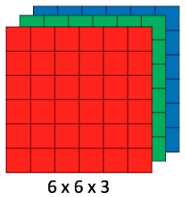
Hình 1: Mảng ma trận RGB 6x6x3 [30]
Về kỹ thuật, mô hình CNN để training và kiểm tra, mỗi hình ảnh đầu vào sẽ chuyển nó qua 1 loạt các lớp tích chập với các bộ lọc (Kernals), tổng hợp lại các lớp được kết nối đầy đủ (Full Connected) và áp dụng hàm Softmax để phân loại đối tượng có giá trị xác suất giữa 0 và 1. Cấu trúc tổng thể của mạng CNN được minh họa trong hình 2.
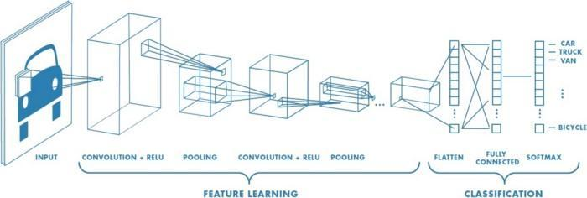
Hình 2: Kiến trúc tổng thể của mạng CNN [30]
Convolutional :
Là một cửa sổ trượt (Sliding Windows) trên một ma trận mô tả như Hình 3.
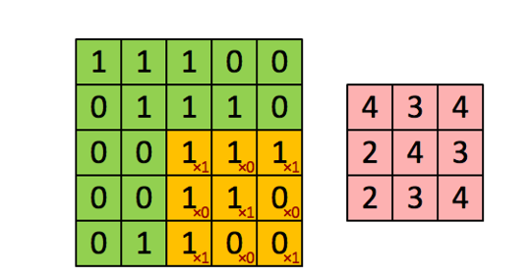
Hình 3: Sliding Windows [31]

Các convolutional layer có các parameter(kernel) đã được học để tự điều chỉnh lấy ra những thông tin chính xác nhất mà không cần chọn các feature.
Trong hình ảnh ví dụ trên, ma trận bên trái là một hình ảnh trắng đen được số hóa. Ma trận có kích thước 5×5 và mỗi điểm ảnh có giá trị 1 hoặc 0 là giao điểm của dòng và cột. Convolution hay tích chập là nhân từng phần tử trong ma trận 3. Sliding Window hay còn gọi là kernel, filter hoặc feature detect là một ma trận có kích thước nhỏ như trong ví dụ trên là 3×3. Convolution hay tích chập là nhân từng phần tử bên trong ma trận 3×3 với ma trận bên trái. Kết quả được một ma trận gọi là feature được sinh ra từ việc nhân ma trận filter với ma trận ảnh 5×5 bên trái.
Lớp này là phần quan trọng nhất của toàn mạng CNN, nó có nhiệm vụ thực thi các tính toán. Các yếu tố quan trọng trong lớp Convolutional là: padding, stride, feature map và filter map. Sử dụng filter để áp dụng vào các vùng của ma trận hình ảnh. Các filter map là các ma trận 3 chiều, bên trong đó là những tham số và chúng được gọi là parameters.
- Stride tức là bạn dịch chuyển filter map theo từng pixel dựa vào các giá trị từ trái qua phải.
- Padding: Thường, giá trị viền xung quanh của ma trận hình ảnh sẽ được gán các giá trị 0 để có thể tiến hành nhân tích chập mà không làm giảm kích thước ma trận ảnh ban đầu.
- Feature map: Biểu diễn kết quả sau mỗi lần feature map quét qua ma trận ảnh đầu vào. Sau mỗi lần quét thì lớp Convolutional sẽ tiến hành tính toán.
Relu Layer:
Lớp ReLU này là hàm kích hoạt trong mạng CNN, được gọi là activation function. Nó có tác dụng mô phỏng những nơ ron có tỷ lệ truyền xung qua axon. Các hàm activation khác như Leaky, Sigmoid, Leaky, Maxout,.. tuy nhiên hiện nay, hàm ReLU được sử dụng phổ biến và thông dụng nhất. Hàm này được sử dụng cho những yêu cầu huấn luyện mạng nơ ron với những ưu điểm nổi bật điển hình là hỗ trợ tính toán nhanh hơn. Trong quá trình dùng hàm ReLU, bạn cần chú ý đến việc tùy chỉnh những learning rate và dead unit. Những lớp ReLU được dùng sau khi filter map được tính và áp dụng ReLU lên các giá trị của filter map.
Pooling layer:
Khi ma trận ảnh đầu vào có kích thước quá lớn, các lớp Pooling layer sẽ được đặt vào giữa những lớp Convolutional để làm giảm những parameters. Hiện, hai loại lớp Pooling được sử dụng phổ biến là Max pooling và Average. Được mô tả ở Hình 4.
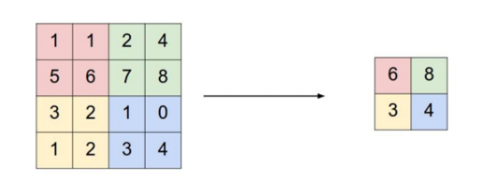
Hình 4: Pooling layer [31]

Fully connected layer:
Đây là lớp có nhiệm vụ đưa ra kết quả sau khi hai lớp Convolutional và Pooling đã nhận được ảnh truyền. Khi này, ta sẽ thu được một model đọc được thông tin của ảnh. Để có thể liên kế chúng cũng như cho nhiều đầu ra hơn ta sẽ sử dụng Fully connected layer.
    - 2.4 EfficientNetB0
EfficientNet [10] được đề xuất vào năm 2019, có khả năng trích xuất tính năng tuyệt vời. So với các mạng nơ-ron tích chập cổ điển khác, nó có ít tham số hơn và độ chính xác cao hơn. Mạng cơ sở của EfficientNetB0 được thiết kế bằng cách sử dụng tìm kiếm kiến ​​trúc nơ-ron đa mục tiêu, sau đó, mạng cơ sở được chia tỉ lệ theo chiều sâu, chiều rộng và độ phân giải để đạt được sự cân bằng giữa chúng. Hình 5, thể hiện kiến trúc toàn bộ EfficientNetB0.
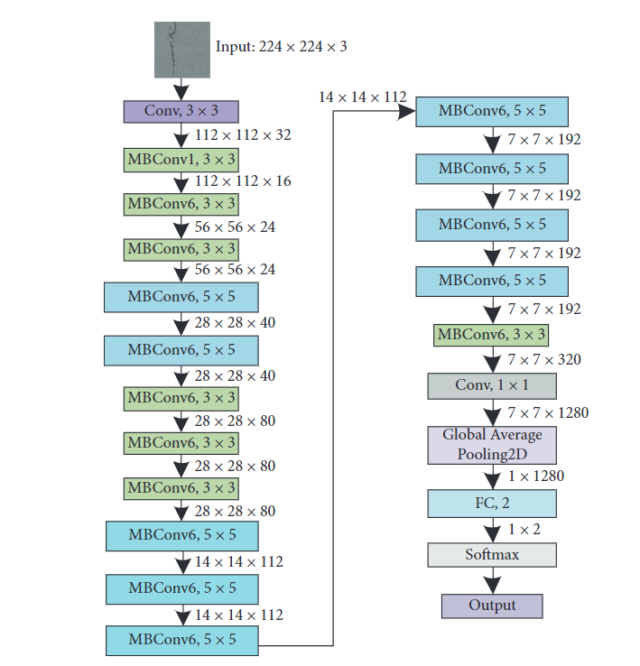
Hình 5: Kiến trúc EfficientNetB0 [32]
Trước hết EfficientNetB0 đã sử dụng phép tích chập 3 x 3 trên hình ảnh đầu vào. Tiếp theo đó, 16 lớp mobile inverted bottleneck convolution (MBConv) [26] để trích xuất thêm các đặc điểm ảnh. Sau khi phép toán tích chập 1 x 1 và phép toán gộp trung bình toàn cục (Global average pooling) thì kết quả phân loại có thể được thu ở lớp kết nối đầy đủ (Fully connected) thông qua lớp softmax.
    - 2.5 MobileNetV2
Kiến trúc MobileNetV2 [33] được cải tiến dựa trên phiên bản trước đó với sự mạnh mẽ và hiệu quả hơn trong các bài toán thị giác máy tính. Tích chập phân tích theo chiều sâu của kiến trúc MobileNetV2 được thiết kế lại với ba khối tích chập có thể phân tách theo chiều sâu được mô tả trong hình.
Lớp tích chập 1x1 được sử dụng nhằm mục đích mở rộng số lượng kênh trong tính năng đầu vào trước khi thực hiện lớp tích chập phân tích theo chiều sâu tiếp theo. Lớp giữa với kích thước 3x3 được phân tích theo chiều sâu. Hai lớp tích chập trên được theo sau bởi hàm chuẩn hóa hàng loạt (batch normalization) [34] và sử dụng ReLU6 làm phi tuyến tính vì độ bền của nó khi được sử dụng với tính toán có độ chính xác thấp. Lớp tích chập cuối cùng với 1x1 lớp chập, lớp tích chập cuối cùng này được sử dụng để chiếu dữ liệu với số lượng lớn chuyển các kênh thành một tensor với số lượng kênh thấp hơn nhiều kênh, được gọi là lớp thắt cổ chai vì nó làm giảm số lượng dữ liệu truyền qua mạng từ đó làm giảm kích thước mô hình [35].
Kiến trúc MobileNetV2 được chia thành hai khối block, các kiến trúc của mỗi block được mô tả như ở phần trên bao gồm ba lớp tích chập như Hình 6. Với block đầu tiên với stride bằng 1 block và block tiếp theo với stride bằng 2 được thiết kế nhằm phục vụ cho quá trình downsizing.
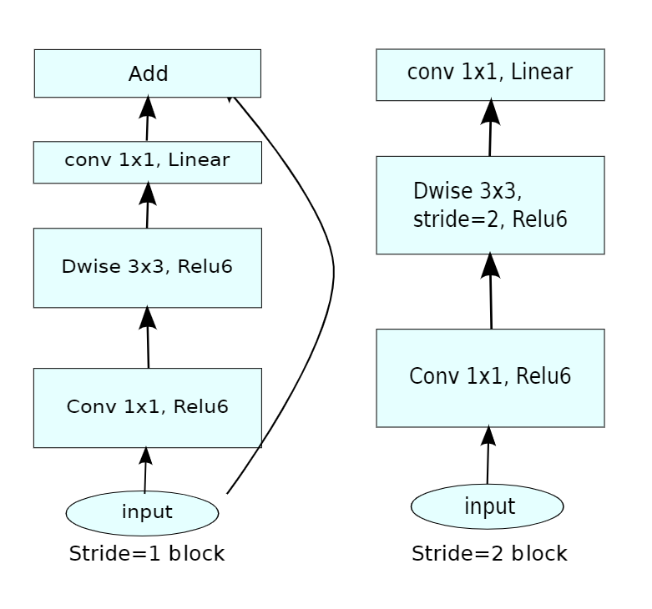
Hình 6: MobileNetV2 [11]
Trong kiến trúc mạng MobileNetV2, các lớp thuộc cùng một chuỗi chia sẻ cùng một số lượng kênh đầu ra (c). Lớp đầu tiên của mỗi chuỗi có stride bằng s, trong khi các lớp còn lại có stride bằng 1. Toàn bộ các phép tích chập không gian sử dụng hạt nhân 3x3.
Bảng 1: Kiến trúc MobileNetV2 với từng lớp [36]
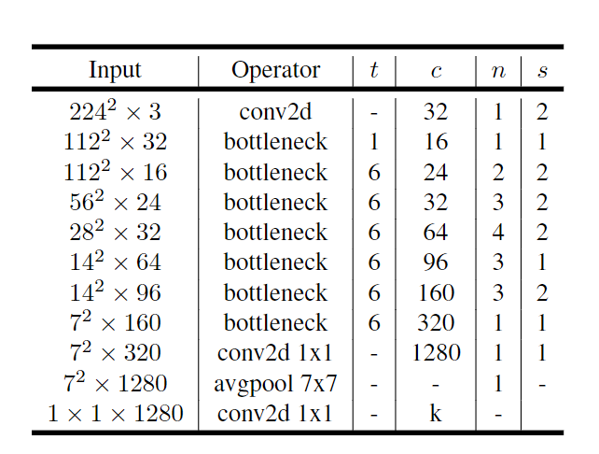
Bảng 1 liệt kê các khối lặp (block) trong mạng, mỗi khối bao gồm một hoặc nhiều lớp giống hệt nhau được lặp lại n lần [11] [36]. Tất cả các lớp trong cùng một chuỗi kênh đầu ra có cùng một số c. Lớp đầu tiên của mỗi chuỗi có một bước tiến s và tất cả các chuỗi khác sử dụng bước tiến 1.
    - 2.6 Nén mạng
Mạng CNN hiện nay là một mô hình học máy được sử dụng rộng rãi để nhận dạng đối tượng và thị giác máy tính [37], [38]. Mặc dù hiệu suất của mạng CNN đã đạt đến mức ấn tượng, thiết kế kiến trúc vẫn là một thách thức đáng kể đối với các nhà nghiên cứu để tối ưu hiệu suất về thời gian tính toán và kích thước mô hình.
Nén mạng là một trong những chiến lược quan trọng để mô hình có thể tối ưu về mặt kích thước bằng cách kết hợp loại bỏ các thành phần không hiệu quả [39]. Tuy vậy nén các mô hình học sâu mà không làm mất đi độ chính xác vốn có là một thách thức vô cùng lớn đối với các nhà nghiên cứu. Nhiều nghiên cứu đã tập trung vào nghiên cứu để giảm độ phức tạp tính toán của mô hình CNN trong khi vẫn giữ được hiệu xuất của chúng [39]. Trong nghiên cứu [28] đã chia các kỹ thuật nén mạng thành ba loại: cắt tỉa bộ lọc [40] , lượng tử hóa [41] và mã hóa Huffman [42].
Hoạt động tích chập của mô hình CNN đã tích hợp một số lượng lớn các bộ lọc để cải thiện hiệu suất của để có thể thích ứng theo nhiều quy trình phân loại và dự đoán khác nhau [43]. Bổ sung các bộ lọc làm tăng cường các tính năng xác định và phân loại của mạng CNN [44], [45]. Chính vì vậy việc loại bỏ các bộ lọc thừa là rất cần thiết để giảm các yêu cầu tính toán của mạng DCNN [28]. Với kỹ thuật cắt tỉa những năm gần đây nhiều nghiên cứu cũng đã được đề xuất trong [15], [40], [46]. Hình 7 minh họa một kịch bản sử dụng cắt tỉa cấp độ bộ lọc cơ bản.
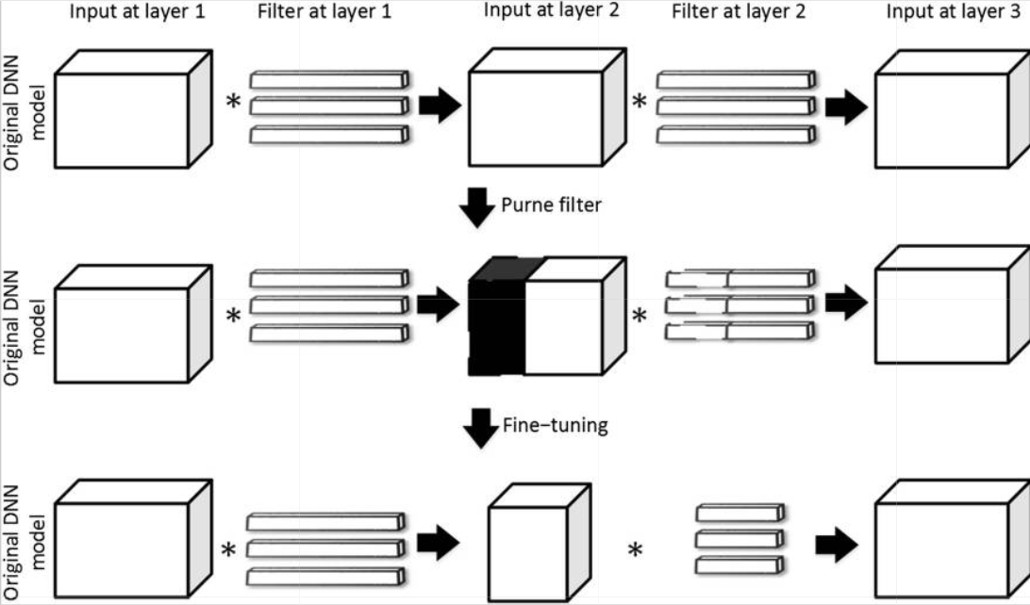
Hình 7: Kịch bản cắt tỉa bộ lọc cơ bản [28]
Lượng tử hóa trọng số được xây dựng với mục tiêu làm giảm cả về yêu cầu lưu trữ và tính toán của mô hình CNN [41]. Jacob và các cộng sự của ông [47], đã đề xuất giải pháp lượng tử hóa dựa trên số nguyên để suy luận. Dựa trên thực tế số học số nguyên hiệu quả hơn số học có dấu phẩy động vì yêu cầu ít bit hơn để có thể biểu diễn. Bên cạnh đó Han và các cộng sự [42] đã đề xuất giải pháp lượng tử hóa trọng số để nén mạng bằn cách họ đã mã hóa ma trận trọng số bằng cách giảm số bit cần thiết. Kết quả của quá trình nghiên cứu là hầu hết các trọng số giống hệt nhau đều bị loại bỏ và nhiều kết nói ở lớp tiếp theo sẽ bắt nguồn từ một trọng số duy nhất còn lại. Các tác giải đã sử dụng số học số nguyên để suy luân và tính toán dấu phẩy động để huấn luyện.
Mã hóa Huffman là thuật toán nén dữ liệu không gây mất dữ liệu [42]. Nhóm nghiên cứu của ông đã đề xuất chiến lượt nén mạng gồm ba giai đoạn bao gồm: cắt tỉa, lượng tử hóa và cuối cùng là mã hóa huffman. Trên tập dữ ImageNet [48], với phương pháp này thì họ đã giảm kích thước lưu trữ của AlexNet xuống 35 lần từ 240MB xuống còn 6.9MB và đã giảm kích thước VGG16 xuống 49 lần từ 552MB còn 11.3MB mà không làm giảm đi độ chính xác. Điều này đã giúp có thể đưa mô hình vào bộ nhớ đệm SRAM thày vì DRAM, đồng thời cũng đã mở ra một điều kiện thuận lợi để sử dụng các mạng nơ-ron phức tạp trên các thiết bị di động có kích thước lưu trữ và băng thông tải xuống hạn chế.

CHƯƠNG 3 PHƯƠNG PHÁP THỰC HIỆN

3.1 Tổng quan
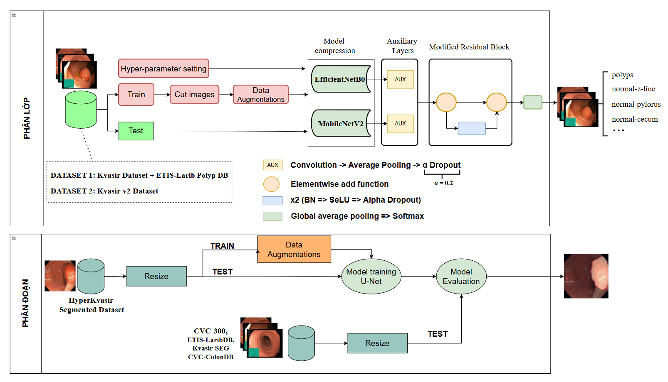
Hình 8: Tổng quan phương pháp chẩn đoán bệnh đường tiêu hóa bằng phương pháp phân loại và phân đoạn ảnh nội soi.
Đối với đề tài luận văn này chia phương pháp đề xuất thành 2 phần bao gồm: Phần thứ nhất phân loại bệnh đường tiêu hóa, phần thứ hai phân đoạn ảnh nội soi đường tiêu hóa được trình bài trong Hình 8.
Phần thứ nhất phân loại bệnh đường tiêu hóa: 2 tập dữ liệu đào tạo mô hình được sử dụng lần lượt là Kvasir-V1 kết hợp với ETIS-Larib Polyp DB bao gồm 6000 hình ảnh nội soi và 4 phân loại nhãn và tập dữ liệu thứ hai là Kvasir-V2 bao gồm 8000 hình ảnh và 8 phân loại nhãn. Đầu tiên dữ liệu đầu vào của phương pháp được đọc từ tập dữ liệu nội soi, sau đó thực hiện tiền xử lý và tăng cường dữ liệu. Tiếp tục qua bước đào tạo mô hình. Đầu ra của phần thứ nhất là nhãn của ảnh được phân loại.
Phần thứ hai phân đoạn ảnh nội sôi đường tiêu hóa: bộ dữ liệu dùng để đào tạo mô hình là HyperKvasir Segmented Images. Dữ liệu đầu vào để huấn luyện mô hình là ảnh gốc và ảnh mặt nạ của bộ dữ liệu nội soi đường tiêu hóa HyperKvasir Segmented Images được xử lý tăng cường. Sau khi qua quá trình đào tạo, kết quả nhận được là ảnh được phân vùng bệnh rõ ràng.
Đề tài nghiên cứu này sử dụng các bộ dữ liệu khác nhau trong đề tài này bởi vì cả hai phần có nhiệm vụ và mục tiêu khác nhau. Đối với bộ dữ liệu Kvasir-V1 kết hợp ETIS-Larib Polyp DB và Kvasir-V2 bao gồm các ảnh nội soi được gán nhãn theo các lớp- bệnh khác nhau vì vậy bộ dữ liệu phù hợp cho nhiệm vụ phân loại. Đối với bộ dữ liệu HyperKvasir Segmented Images bộ dữ liệu không chỉ cung cấp ảnh nội soi mà còn cung cấp cả ảnh mặt nạ tương ứng khoanh vùng điểm bệnh bởi chuyên gia những điều này là lợi thế cho việc áp dụng giải pháp phân đoạn ảnh. Dữ liệu đầu vào đóng vai trò quan trọng đối với kết mục tiêu và kết quả cuối cùng. Do đó, đề tài này sử dụng các bộ dữ liệu khác nhau để đào tạo riêng biệt cho 2 bài toán để có thể tối ưu hiệu quả huấn luyện và kết quả đầu ra cho từng nhiệm vụ.

3.2 Phân loại bệnh đường tiêu hóa

3.2.1 Thu thập dữ liệu
Trong đề tài nghiên cứu này đã sử dụng bộ dữ liệu Kvasir [16] dữ liệu được thu thập từ thiết bị nội soi từ khoản hơn 470.000 người và được cung cấp từ 4 bệnh viện lớn trên thế giới trong đó có bệnh viện Baerum một trong những bệnh viện có khoa tiêu hóa lớn. Và bộ dữ liệu ETIS-Larib Polyp DB [17] được công bố trên Tạp chí Quốc tế về X quang và Phẫu thuật Hỗ trợ Máy tính và được dán nhãn bởi các chuyên gia y tế trong lĩnh vực này. Ngay từ đầu, tổng số hình ảnh trong hai bộ dữ liệu là 6000 ảnh nội soi đường tiêu hóa, trong đó bao gồm 1500 hình ảnh khỏe mạnh, 1500 hình ảnh về loét, 1500 ảnh về polyps, 1500 ảnh viêm thực quản. Sau đó chia tập dữ liệu thành 3 phần, bao gồm 800 hình ảnh để huấn luyện mô hình, 500 hình ảnh để xác thực và 200 hình ảnh dùng kiểm tra. Cách đề tài nghiên cứu phân chia tập dữ liệu này tương tụ như nghiên cứu trước đây [15] để kết quả của quá trình so sánh mạng lại độ tin cậy cao. Hình ảnh minh họa được trình bày qua các hình ảnh đại diện của từng lớp trong Hình 9.
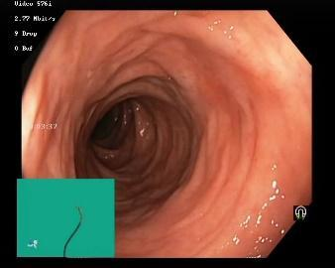 | 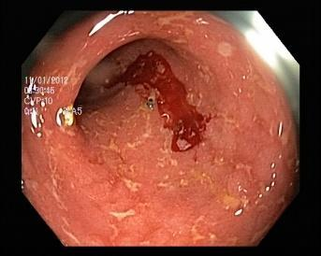 | 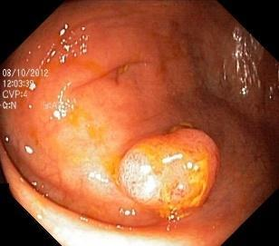 | 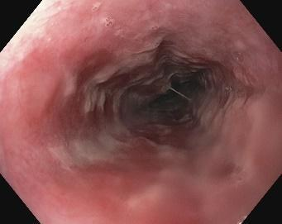
Normal | Ulcerative colitis | Polyp | Esophagitis
Hình 9: Một số hình ảnh minh họa của bộ dữ liệu Kvasir-V1
và ETIS-Larib Polyp DB
Dữ liệu ảnh nội soi được cung cấp bởi thiết bị nội soi (WCE) trong quá trình các bác sĩ chẩn đoán những hình ảnh này đã được họ chú thích. Các bác sĩ sử dụng các ô vuông màu xanh để đánh dấu các khu vực học muốn quan sát kỹ hơn. Ngoài ra, việc chú thích các hình ảnh để so sánh chúng vào các thời điểm khác nhau.
Để kiểm tra khả năng hoạt động hiệu quả của phương pháp đề xuất với bộ dữ liệu lớn hơn với nhiều lớp hơn, trong đề tài này thực hiện thử nghiệm với bộ dữ liệu Kvasir-v2 [16] được công bố mới nhất với số lượng lớp và hình ảnh của mỗi lớp nhiều hơn đáng kể so với trước đây. Bộ dữ liệu này chứa các dữ liệu hình ảnh về các loại bệnh đường ruột khác nhau bao gồm 8 lớp cụ thể là dyed-lifted-polyps, dyed-resection-margin, esophagitis, normal-cecum, normal-pylorus, normarl-z-line, polyps, và ulcerative-colitis. Tổng cộng có 8000 hình ảnh và số lượng ảnh là 1000 cho mỗi lớp, các hình ảnh này đủ yêu cầu để sử dụng huấn luyện mô hình máy học và học sâu [16]. Tất cả các lớp này đều thuộc về các mốc giải phẫu và phát hiện bệnh lý bên cạnh đó polyp nhuộm nâng và polyp lề cắt nhuộm là những polyp báo hiệu trước dấu hiệu của ung thư. Kvasir-V2 là bộ dữ liệu được đánh giá tốt và là bộ dữ liệu được sử dụng rộng rãi vì chất lượng ảnh cung cấp có độ nét và độ phân giải cao với các chi tiết tốt là một điểm mạnh của bộ dữ liệu này. Các hình mẫu đại diện cho từng lớp trong bộ dữ liệu Kvasir-V2 được thể hiện trong Hình 10. Các hình ảnh có độ phân giải khác nhau từ 720x576 đến 1920x1072 pixel. Một số hình ảnh được cung cấp bao gồm thêm một hình vuông vào xanh lá cây ở góc dưới bên trái nó được dùng để minh họa vị trí của thiết bị nội soi bên trong ruột.

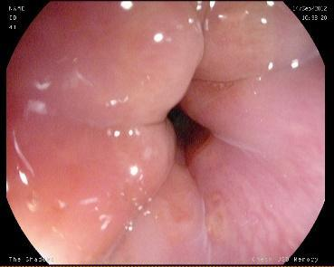  normal-z-line | 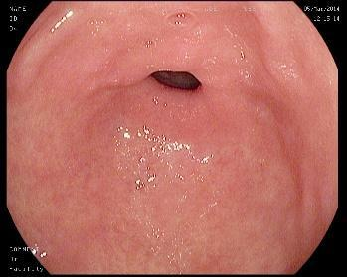  normal-pylorus | 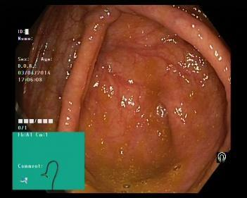  normal-cecum | 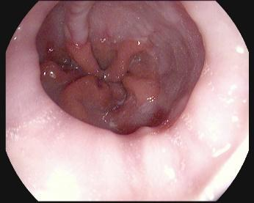  esophagitis
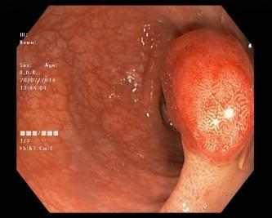  Polyps | 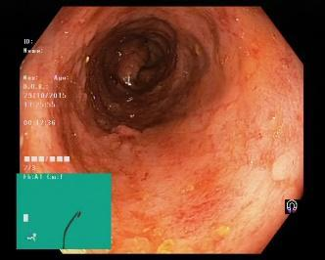  ulcerative-colitis | 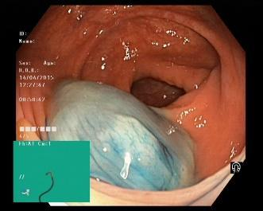  dyed-lifted-polyps | 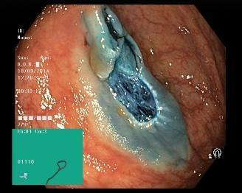  dyed-resection-margins
Hình 10: Các mẫu đại diện của bộ dữ liệu Kvasir-V2

Mô tả từng lớp của bộ dữ liệu [16]:
- normal-Z-line: Đường Z mô tả vị trí chuyển tiếp giữa thực quản và dạ dày có thể nhìn thấy rõ ràng như một đường viền. Việc xác định và đánh giá đường z rất quan trọng để xác định xem có bệnh hay không vì đây là nơi có thể ảnh hưởng làm xuất hiện các dấu hiệu bệnh trào ngược dạ dày thực quản.
- normal-Pylorus: Môn vị được định nghĩa là một lỗ mở từ dạ dày vào phần đầu tiên của ruột non hay còn gọi là tá tràng có nhiệm vụ điều chỉnh chuyển động của thức ăn đến dạ dày. Nội soi nhằm mục đích xác định các điểm bị loét, bị bào mòn hoặc bị hẹp những điều đó có thể gây khó khăn cho việc điều chỉnh lượng thức ăn xuống dạ dày.
- normal-Cecum: Manh tràng là phần gần nhất của ruột già. Việc trong những đặc điểm nổi bật nhất là lổ ruột thừa. Việc xác định được vị trí manh tràng giúp ích cho việc theo dỗi và được dùng làm bằng chứng cho việc đặt nội khí quản vào manh tràng hoặc ghi lại hình ảnh trong báo cáo.
- Esophagitis: Viêm thực quản là tình trạng thực quản bị viêm có thể quan sát bằng mắt thường có thể nhìn thấy như một vết nứt ở niêm mạc thực quản. Mức độ viêm được xác định bằng độ dài của vết nứt niêm mạc và tỉ lệ chu vi liên quan. Cần phát hiện sớm với các triệu chứng trên để ngăn ngừa sự phát triển thành các biến chứng có thể xãy ra.
- Polyp: là tổn thương bên trong ruột có thể nhận biết được khi quan sát thấy niêm mạc phát triển quá mức. Các đặc điểm nhận biết polyp có thể nhô cao hoặc có cuống và có thẻ phân biệt được với niêm mạc bình thường bằng màu sắc và kiểu bề mặt phát triển hơn mức bình thường. Hầu như các polyps đều vô hại nhưng một số ít có khả năng gây ung thư đại thực tràng vì vậy cần được phát hiện sớm và cắt bỏ polyp để ngăn ngừa.
- Ulcerative-colitis: Bệnh viêm loét đại tràng là một bệnh viêm mãn tính ảnh hưởng tới ruột già. Lớp phủ có nền màu trắng có thể quan sát được qua hình minh họa là fibrin bao phủ các vết thương.
- Dyed-lifted-polyps: Đây là các polyps được tiêm nước muối và indigocarmine một muối ăn mòn. Và sử dụng thuốc nhuộm để xác định chính xác polyp.
- Dyed-resection-margins: Biên độ cắt rất quan trong nhằm mục đích xác định xem polyp đã có được loại bỏ hoàn toàn chưa.Việc polyps chưa được loại bỏ hoàn toàn có thể phát dẫn đến polyp phát triển liên tục và dẫn đến tạo thành khối u ác tính.
Tập dữ liệu ban đầu bao gồm 8000 hình ảnh nội soi đường tiêu hóa được phân chia đều cho 8 lớp. Nghiên cứu này đã chia chúng thành 64% để đào tạo mô hình, 16% xác thực, 20% bộ thử nghiệm. Cách đề tài này phân chia tập dữ liệu giống với nghiên cứu trước đây [49]. Số lượng chi tiết được thể hiện trong Bảng 2.
Bảng 2: Mô tả số lượng hình ảnh chi tiết trong quá trình huấn luyện
Mẫu dữ liệu | Train | Validation | Test | Tổng
normal-Z-line | 640 | 160 | 200 | 1000
normal-Pylorus | 640 | 160 | 200 | 1000
normal-Cecum | 640 | 160 | 200 | 1000
Esophagitis | 640 | 160 | 200 | 1000
Polyp | 640 | 160 | 200 | 1000
Ulcerative-colitis | 640 | 160 | 200 | 1000
Dyed-lifted-polyps | 640 | 160 | 200 | 1000
Dyed-resection-margins | 640 | 160 | 200 | 1000
Tổng | 5120 | 1280 | 1600 | 8000

3.2.2 Tiền xử lý và tăng cường dữ liệu
Qua quan sát các mẫu đại diện nhận thấy được trên một số mẫu của các lớp có xuất hiện các chi tiết như chữ, số và một hình vuông màu xanh ngoài ra các hiện vật khác không liên quan đến mục tiêu chính là các dấu hiệu bệnh trên đường ruột bao gồm bong bóng khí, cặn thức ăn ở đường tiêu hóa dưới niêm mạc và chắt lỏng cũng đã ảnh hưởng đến độ chính xác trong khi đào tạo mô hình [50]. Vì vậy trong báo cáo này trước hết điều cần thiết là phải loại bỏ các hiện vật gây nhiễu.
Đề tài nghiên cứu đã cải thiện dữ liệu đào tạo bằng cách sử dụng nhiều kỹ thuật để tạo ra nhiều biến thể hình ảnh trước khi đào tạo mô hình, nhằm mục đích giúp mô hình có thể khái quát hóa hiệu suất tổng thể và giảm sự phụ thuộc vào dữ liệu. Nghiên cứu không thực hiện bất kỳ sự tăng cường nào trên tập dữ liệu xác thực và thử nghiệm để giữ nguyên các đặc điểm ban đầu và tránh mất mát. Cụ thể hơn, chúng ta có thể quan sát thấy các dữ liệu gây nhiễu này thường nằm ở mép trái của hình ảnh chụp nội soi, nó đã che đi một số đặt điểm của dữ liệu cần thiết để xác định bệnh. Để tránh các dữ liệu này gây nhiễu cho quá trình đào tạo mô hình. Đề tài nghiên cứu đã đề xuất phương pháp cắt ảnh để loại bỏ các dữ liệu nhiễu này bằng cách trên hình ảnh gốc ban đầu phương pháp nghiên cứu đã cắt và loại bỏ ngẫu nhiên một khoảng từ 130px đến 160px từ mép trái của mỗi ảnh được thể hiện trong Hình 11. Việc cắt ảnh sẽ ảnh kéo theo mất mát dữ liệu để trích xuất các đặt trưng trong quá trinh huấn luyện. Tuy nhiên, theo quan sát nhận thấy được rằng từ mép trái của ảnh khoản 130px thường chỉ thể hiện các thông tin của thiết bị, thời gian ghi nhận ảnh chụp chẩn đoán và một ảnh màu xanh để ghi chú lại của bác sĩ và một điều đặt biệt là các đặt trưng của bệnh thường không được thể hiện rõ ở những vị trí này. Dữ liệu ảnh đầu ra (cutted_train) sẽ được lưu trong thư mục ban đầu với cấu trúc thư mục sẽ giống với cấu trúc thư mục đầu vào (train). Tiếp theo thực hiện tạo ra nhiều biến thể hơn bằng cách thực hiện xoay hình ảnh trong khoản 40 độ, dịch chuyển hình ảnh theo chiều ngang và chiều dọc tối đa 20%. Phóng to, thu nhỏ ảnh so với kích thước ban đầu trong khoản 80% đến 120%. Sau đó lật hình ảnh theo chiều ngang. Cuối cùng, điền các pixel mới bằng giá trị của pixel gần nhất và điều chỉnh phạm vi độ sáng của ảnh trong khoảng 0.1 đến 1.0. Để dễ dàng hơn đề tài đã cung cấp hình ảnh của các lớp trước và sau khi tăng cường dữ liệu. Thể hiện trên Hình 13.

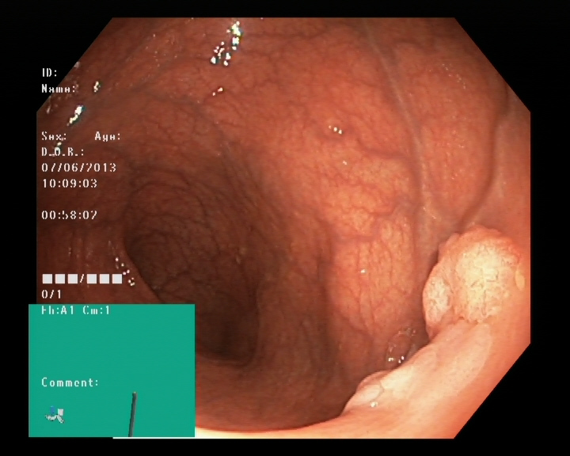 | 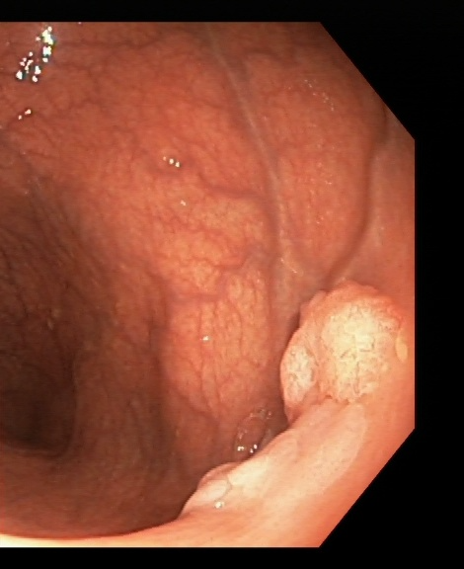
a. Hình ảnh gốc | b. Hình ảnh sau khi quá phương  pháp cắt ảnh
Hình 11: Phương pháp cắt ảnh

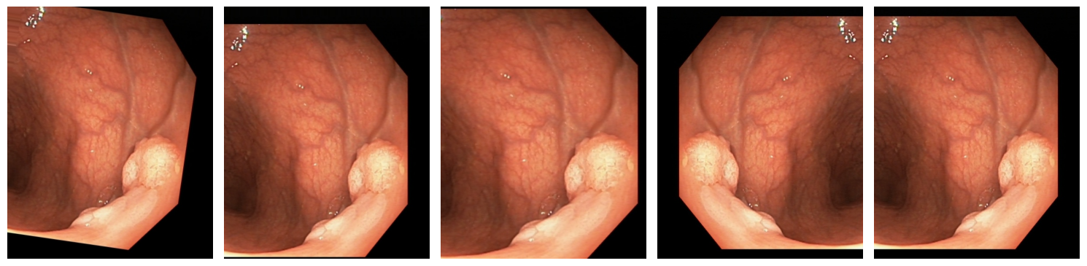
Rotation | Shift | Zoom | Flip | Fill
Hình 12: Hình ảnh polyp của đường tiêu hóa hình 12b trong quá trình tăng cường dữ liệu

3.2.3 Xây dựng phương pháp
Phương pháp trong nghiên cứu “Compressed ConvNets with Self-Normalizing Residual Blocks and Alpha Dropout for Efficient Gastrointestinal Disease Classification” mặt định đã sử dụng 3 mô hình EfficientNetB0 [10], MobileNetV2 [33], ResNet50V2 [18] để nén mạng và xây dựng mô hình hợp nhất. Mục tiêu chinh của đề tài khi thực hiện báo cáo này là xây dựng một giải pháp tối ưu về hiệu quả tính toán và độ chính xác cao nhưng đồng thời vẫn có thể tối ưu được tài nguyên. Nghiên cứu này đã đề xuất cải tiến giải pháp trên bằng cách lựa chọn 2 mô hình MobileNetV2 và EfficientNetB0 để nén mạng và hợp nhất chúng. MobileNetV2 được thiết kế đặt biệt sử dụng các lớp dư ngược và điểm nút thắt cổ chai để thực hiện tốt trên cát thiết bị có tài nguyên hạn chế. Trong khi, EfficientNetB0 có thể dễ dàng thích ứng với các tập dữ liệu có kích thước và độ phân giải hình ảnh khác nhau để nâng cao hiệu suất. Chính vì lý do này nghiên cứu này nghiên cứu đã quyết định lựa chọn hai mô hình này cho phương pháp đề xuất cải tiến.
Sau khi các mô hình được lựa chọn, sẽ được trải qua một quá trình nén mạng để các tham số của nó được giảm và tối ưu hơn nữa. Nghiên cứu sẽ tái sử dụng lại kỹ thuật nén mạng mà giải pháp [15] đã triển khai. Nghiên cứu trên thực hiện nén mạng dựa trên các khối cốt lỗi của mỗi mô hình thay vì tập trung vào phân biệt từng điểm cắt cụ thể do cấu trúc của chúng phức tạp việc xác định lớp cụ thể để loại bỏ có thể trở nên vô cùng khó khăn. Tuy nhiên, điều đáng quan tâm ở giải pháp của nghiên cứu này là chỉ chọn hai mô hình nén mạng EfficientNetB0, MobileNetV2, nên số lượng tham số sẽ giảm đi đáng kể sau khi quá trình hợp nhất diễn ra. Với kiến ​​trúc Modified Residual Block theo sau là lớp global average pooling kết hợp với lớp alpha dropout và cuối cùng là lớp softmax, giữ nguyên các khối kiến ​​trúc này từ phương pháp đã công bố trước đó mà không thực hiện bất kỳ điều chỉnh nào. Bảng 3, sẽ mô tả chi tiết hơn các thông số kỹ thuật của mô hình được chọn bao gồm số lượng tham số ban đầu, số lượng tham số sau khi đã nén, trạng thái của các lớp trong quá trình đào tạo, điểm cắt tương ứng và tỉ lệ khấu trừ khỏi kiến trúc cơ sở của chúng. So sánh với giải pháp trước đó được thể hiện, nghiên cứu này đề xuất chỉ cần sử dụng 2 mô cụ thể EfficientNetB0 sau khi nén mạng chỉ còn 2.9M tham số và MobileNetV2 sau khi nén mạng chỉ còn 558k tham số từ đó dẫn đến độ phức tạp giảm đi đáng kể và hiệu xuất mang lại khả quan hơn cả giải pháp trước đó [15] sử dụng 3 mô hình để thực nghiệm.
Bảng 3: Thông số kỹ thuật của phương pháp cải tiến và phương pháp mặc định
Model | Ban đầu | Sau khi nén mạng | Điểm cắt | Phương pháp cải tiến | Phương pháp mặc định
EfficientNetB0 | 4M | 2.9M | ‘block6d_add’ | x | x
MobileNetV2 | 2.2M | 558K | ‘block12a_add’ | x | x
ResNet50V2 | 23M | 1.1M | ‘conv3_block3_out’ |  | x

Tại giai đoạn hợp nhất đề tài nghiên cứu đã tinh chỉnh tỉ lệ của alpha Dropout = 0.2. Đồng thời nghiên cứu đã thực hiện thử nghiệm giải pháp cải tiến qua nhiều lần và lựa chọn ra được các siêu tham số tối ưu nhất.

3.4.1 Kiến trúc MobileNetV2 đã nén
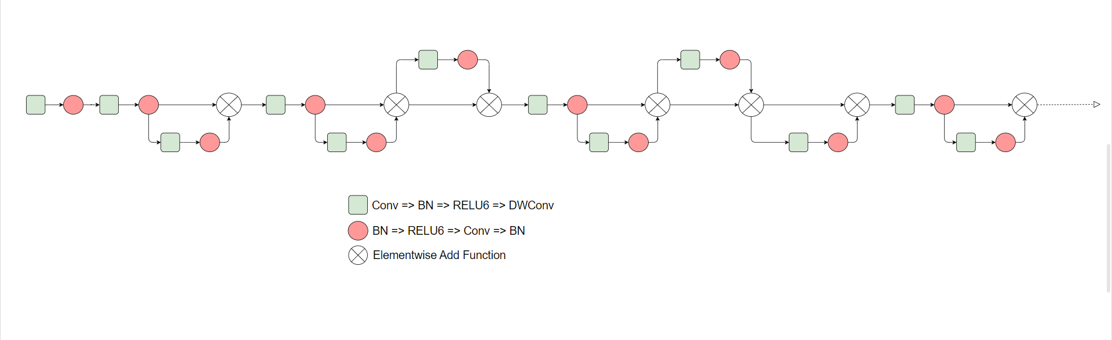
Hình 13: Kiến trúc MobileNetV2 nén [15]
Với yêu cầu về mặt chi phí tính toán thấp để đáp ứng được trên các thiết bị hạn chế về sức mạnh phần cứng, MobileNetV2 đã lựa chọn cho phương pháp trong bài báo cáo này. Dựa trên nghiên cứu [15] kiến trúc MobileNetV2 nén đã được thể hiện qua Hình 13. Để xây dựng mô hình nén kiến trúc MobileNetV2 đã tập hợp các lớp được lặp lại được thiết kế theo một mẫu cụ thể lấy nguồn gốc từ mô hình cơ sở. Từ kiến trúc nén trên đã xây dựng nên một mô hình có kiến trúc đơn giản cho phép tính toán nhanh chống dễ tiếp cận hơn với các thiết bị có hạn về khả năng lưu trữ và tính toán phù hợp với các thiết bị di động. Mô hình có kết hợp giữa một kết nối bỏ qua (skip connection) và một hàm với 2 khối chính cốt lỗi là Convolution => Batch Normalization => ReLU6 => DWConv và Batch Normalization=> ReLU6 => Convolution => Batch Normalization. Việc sử dụng hàm kích hoạt ReLU 6 thay vì hàm kích hoạt ReLU thông thường nhằm sửa đổi giới hạn kích hoạt của các tính năng chỉ ở giá trị được chọn là 6 để tăng thêm tính năng nén và giảm được độ phức tạp của mô hình ReLU thông thường [15], [33].

3.4.2 Kiến trúc EfficientNetB0 đã nén
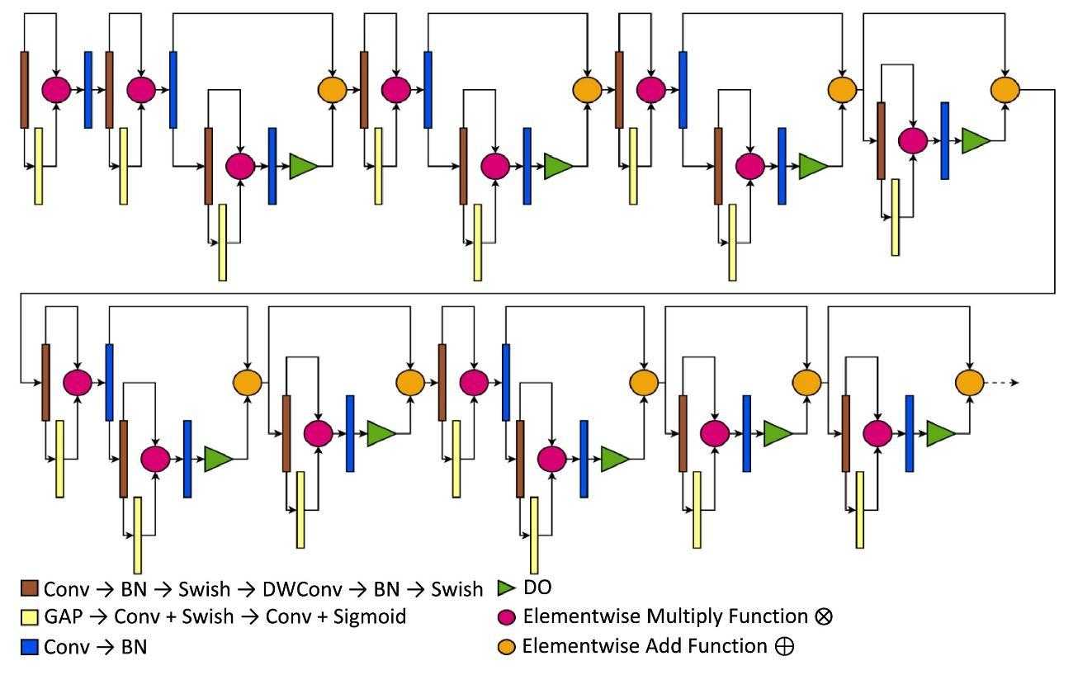
Hình 14: Kiến trúc EfficientNetB0 đã nén [15]
EfficientNetB0 là một mô hình cơ sở trong họ EfficientNet được giới thiệu bởi Mingxing Tan và Quoc V.Le trong [10]. Nhóm nghiên cứu của họ đã phát triển phương pháp mở rộng mới có thể mở rộng độ sâu độ rộng và độ phân giải một cách đồng đều nhất [51]. Qua thực nghiệm cho thấy, EfficientNetB0 đã được đánh giá trên tập dữ liệu ImageNet [52] đạt được độ chính xác cao hơn một ít ở mức 77.1 % so với ResNet50 [18], [53] đạt ở mức 76.0%. Theo nghiên cứu [15] kiến trúc EfficientNetB0 đã được thể hiện trong Hình 14 trình bày các lớp được lặp lại được thiết kế theo một mẫu cụ thể được xây dựng từ kiến trúc gốc. Mô hình chủ yếu bao gồm lớp MBConv trình bày một nút thắt ngược dư thừa bắt nguồn từ khái niệm MobileNetV2. Trong kiến trúc nén EfficientNetB0 trình bày trong hình khối nén và kích hoạt bao gồm một lớp Global Average Pooling (GAP) tiếp tục là một lớp Convolution 1x1 (Conv) và được kích hoạt bởi hàm kích hoạt (Swish), tiếp theo là lớp depthwise convolution (DWConv) được áp dụng để lọc các đặc trưng theo từng kênh bằng cách thực hiện các phép nhân các kênh đầu vào và kernal tương ứng, sau cùng kết hợp hàm kích hoạt Sigmoid để nâng cao quả tính toán. Tiếp tục kết hợp với phép nhân của một hàm kích hoạt tuyến tính tiếp nối với lớp Dropout (DO). Sự kết hợp này đã làm cho mô hình EfficientNetB0 sau khi nén đã đạt được hiệu quả cao về độ chính xác và đảm bảo tối ưu về mặt chi phí [15], [54].

3.4.3 Kiến trúc lớp phụ trợ (AUX layers)
Các mô hình sau khi thực hiện quá trình nén có kích thước đã giảm đi nhẹ đáng kể đáp ứng được yêu cầu. Tuy nhiên điều đáng quan tâm lúc này là các kích thước hình dạng đầu ra của các mô hình không đồng nhất nên chưa thể hợp nhất chúng. Do đó lớp phụ trợ AUX được thêm vào mỗi mô hình để định hình lại kích thước đầu ra đồng đều tạo ra khả năng hợp nhất theo từng lớp. Bảng 4 thể hiện thông số của các lớp phụ trợ phù hợp với từng mô hình có trong phương pháp đề xuất. Trong báo cáo này đề tài đã đề xuất hình dạng đầu ra được chọn là 7 x 7 x 192 thay vì lựa chọn 14 x 14 x 96. Việc lựa chọn bộ lọc có kích thước lớn 192 vì có khả năng giúp mạng nơ-ron có thể trích xuất nhiều đặt trưng nhiều hơn và đồng thời tăng khả năng khái quát các đặt trưng nhằm giảm overfitting. Kiến trúc lớp phụ trợ cung cấp các kích thước hạt nhân cụ thể k, sải bước s, khích thước nhóm p, cuối cùng là lớp alpha dropout nhằm mục đích cuối cùng để hình dạng đầu ra nhận được là 7 x 7 x 192 tương thích với việc tổng hợp theo lớp [15], [55].
Bảng 4: Thông số của các lớp phụ trợ chuẩn bị cho quá trình hợp nhất từng lớp.
Models | Shape | Conv Layer | Alpha Dropout
EfficientNetB0 | 7 x 7 x 192 | f=192; k=1; s=1; Padding=Valid; activation=SeLU; | 0.2
MobileNetV2 | 14 x 14 x 96 | f = 192; k = 8; s = 1; Padding=Valid; activation=SeLU; | 0.2

3.3. Phân đoạn ảnh bệnh đường tiêu hóa

3.3.1 Thu thập dữ liệu
Trong bài toán phân đoạn ảnh nội soi đường tiêu hóa để xác định vùng bị nhiễm bệnh polyps nghiên cứu đã đề xuất sử dụng bộ dữ liệu HyperKvasir Segmented Images [56]. Bộ dữ liệu cung cấp hình ảnh gốc và mặt nạ phân đoạn cho các ảnh từ lớp polyps. Hình ảnh mặt nạ biểu diễn các điểm ảnh mô tả polyps hoặc các vùng bệnh được biểu thị bằng mặt nạ màu trắng. Trong khi nền không chứa các điểm bệnh hoặc polyp được biểu diễn mặt nạ bằng màu đen. Bộ dữ liệu đã phân chia thành 2 thư mục, một cho hình ảnh gốc và một cho hình ảnh mặt nạ mỗi thư mục chứa 1000 hình ảnh. Các mẫu ảnh đại diện cho 2 thư mục này được thể hiện qua Hình 15. Các hình ảnh này được biểu diễn trên cùng một định dạng JPEG. Nghiên cứu này đã chia bộ dữ liệu này thành các tập bao gồm tập train, tập val, tập test theo tỉ lệ 70:30:30. Cụ thể với 70% ảnh được dùng để đào tạo mô hình U-Net, 15% dùng để xác thực, 15% dùng để kiểm tra tương tự với nghiên cứu trước đó [22].

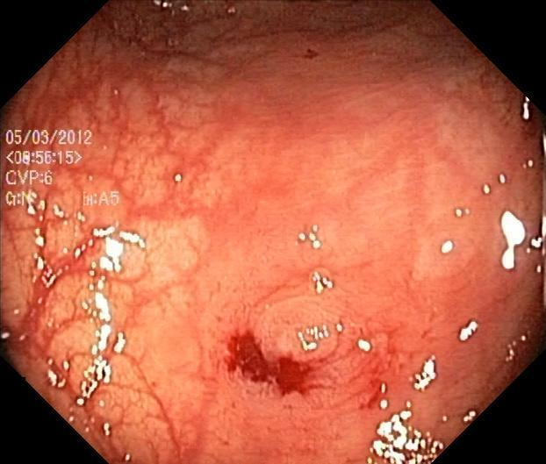 | 
Ảnh gốc | Mặt nạ
Hình 15: Mẫu đại diện ảnh gốc và mặt nạ
Trong quá trình thử nghiệm để trực quan hóa hơn sau khi đào tạo mô hình trên bộ dữ liệu HyperKvasir Segmented Images nghiên cứu đã thử nghiệm mô hình trên các bộ dữ liệu CVC-300, ETIS-LaribDB và Kvasir-SEG, CVC-ColonDB bằng cách tận dụng các trọng số thu được từ quá trình đào tạo. Bằng cách này đã cho phép đánh giá khả năng thích ứng và độ mạnh mẽ của mô hình U-Net trên các bộ dữ liệu khác nhau [22].
- CVC-300 [57]: Bộ dữ liệu cung cấp 60 ảnh nội soi đường tiêu hóa với nhiều loại bệnh khác nhau bao gồm polyp, viêm và loét.
- CVC-ClinicDB [58]: Bộ dư liệu bao gồm 557 ảnh nội soi tập trung vào các tổn thương đại tràng đặt biệt nhất là polyp. Bộ dữ liệu đã được rất nhiều các nhà nghiên cứu ứng dụng để đánh giá các công trình nghiên cứu bao gồm cả phân loại và phân đoạn ảnh nội soi.
- Kvasir-SEG [23]: Bộ dữ liệu bao gồm 100 hình ảnh nội soi đường tiêu hóa và được thiết kế cho các mô hình ứng dụng phân đoạn ngữ nghĩa. Bộ dữ liệu này đã chứng minh được nó là công cụ hữu ích cho các công trình nghiên cứu có thể đánh giá và phát triển.
- CVC-ColonDB [59]: Bộ dữ liệu đã cung cấp 380 ảnh nội soi đường tiêu hóa. Dữ liệu bao gồm nhiều ảnh nội soi khác nhau cùng với các bất thường khác được tìm thấy trong hình ảnh nội soi đại tràng.
Các bộ dữ liệu thử nghiệm này được cung cấp bao gồm 2 thứ mục, một thư mục dành chứa ảnh gốc nội soi và một thư mục dành chứa ảnh mặt nạ.

3.3.2 Tiền xử lý và tăng cường dữ liệu
Đề tài nghiên cứu này đã nhận thấy rằng tầm quan trọng của dữ liệu, vì thể để mô hình đạt được hiệu quả tích cực sau khi huấn luyện. Đề tài thực hiện đưa kích thước ảnh đầu vào và mặt nạ ảnh về cùng một kích thước (256 x 256) sau khi thực hiện đọc dữ liệu từ bộ dữ liệu đào tạo. Sau đó tiếng hành thực hiện tăng cường dữ liệu bằng cách lật ngẫu nhiên theo chiều ngang. Sau đó thực hiện xoay ngẫu nhiên tối đa 10 độ. Sau cùng chúng được thực hiện dịch chuyển ngẫu nhiên theo chiều dọc tối đa 10%. Chúng thể hiện ảnh gốc, mặt nạ gốc và các ảnh tăng cường, mặt nạ tăng cường lật lượt trên Hình 16.
Ảnh gốc | Mặt nạ gốc
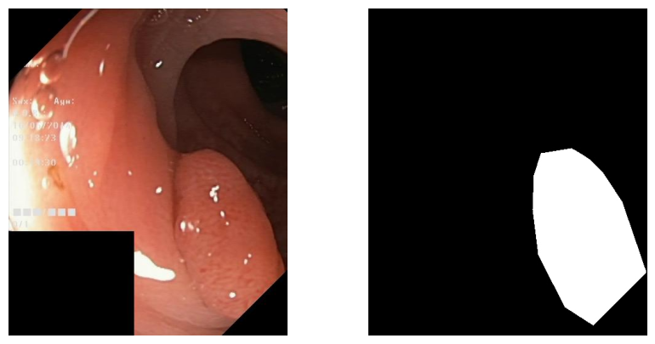
Ảnh tăng cường | Mặt nạ tăng cường
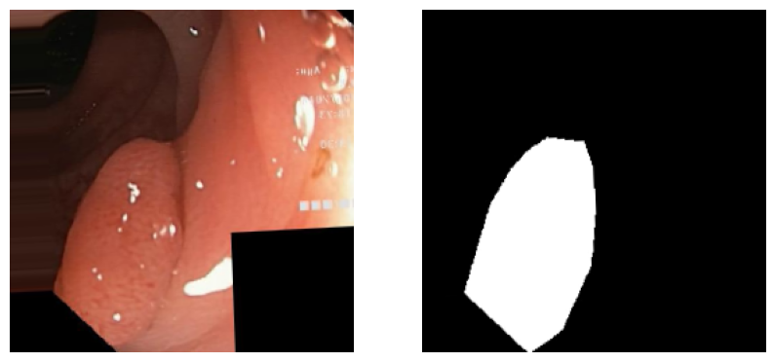
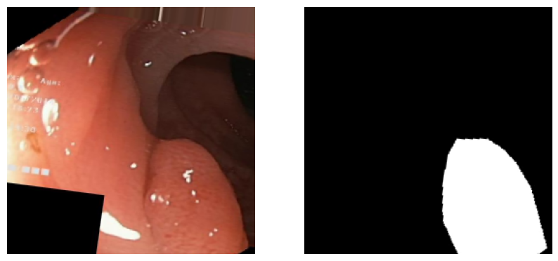
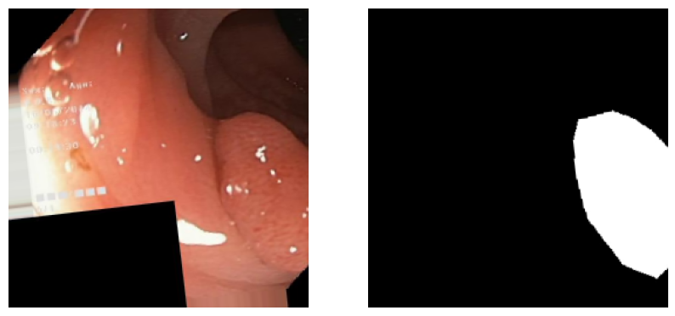
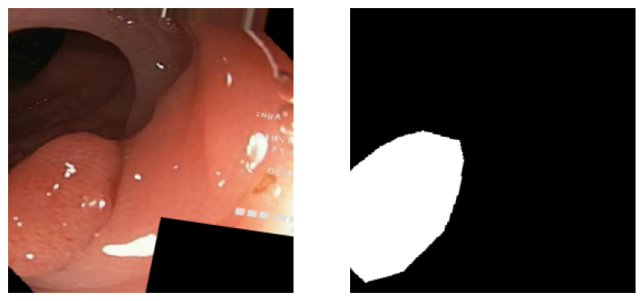
Hình 16: Tiền xử lý và tăng cường dữ liệu

3.3.3 Xây dựng phương pháp
Ta đã biết thì bản chất của ảnh là một ma trận các pixel. Trong bài toán phân đoạn hình ảnh (image segmentation), ta cần phân loại mỗi pixel có trong ảnh. U-Net được phát triển bởi Olaf Ronneberger và các cộng sự [13] ban đầu với mục đích phân vùng ảnh y học. Với việc phân vùng ảnh nội soi y tế, với mỗi pixel ta cần phải xác định xem nó là background hay là vùng bệnh. Kiến trúc được bao gồm 2 phần đối xứng nhau được thể hiện trong Hình 17. Phần bên trái được gọi là encoder và phần bên phải được gọi là decoder.
Encoder: Bao gồm các lớp Conv và lớp Max Pooling thông thường. Theo hướng đi từ trên xuống dưới kích thước đầu vào (width x hight) giảm trong khi độ sâu (depth) tăng. Phần encoder đảm nhiệm chức năng chính là trích xuất các đặt trung của ảnh.
Decoder: Phần này ngược lại với phần encoder, phần này giúp tăng kích thước ảnh đầu vào (width x hight) và giảm độ sâu (depth). Mỗi giai đoạn lấy layer phía đối xứng của encoder thực hiện crop để tránh overfitting và sau đó sử dụng lớp concatenate để nối các layer đối xứng ở encoder với layer hiện tại có cùng kích thước. Đầu ra cuối cùng là một ảnh được phân vùng (segmentation map)

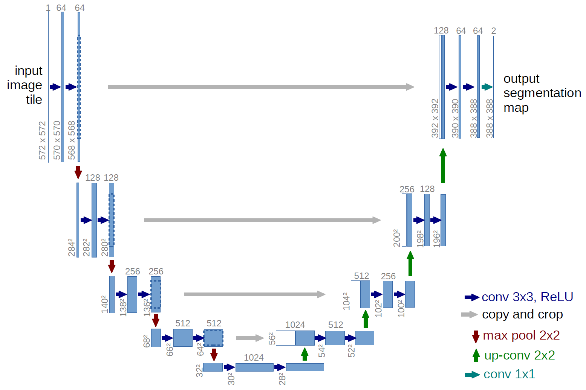
Hình 17: Kiến trúc U-Net [13]

Đối với nghiên cứu toán phân đoạn hình ảnh (image segmentation) trong bài báo cáo này đề tài nghiên cứu đã đề xuất sử dụng kiến trúc U-Net với phần Encoder là các backbone với các phiên bản khác nhau của VGG bao gồm VGG-16 và VGG-19 để trích xuất các đặt trung của ảnh. Sau đó đánh giá và so sánh độ hiệu quả của phương pháp khi sử dụng các phiên bản của VGG này khi đảm nhiệm vai trò backbone để trích xuất đặt trưng dữ liệu trong cho kiến trúc U-Net. Đồng thời so sánh các kiến trúc này với dữ liệu được tăng cường và không được tăng cường trên các bộ dữ liệu khác bao gồm CVC-300, CVC-ClinicDB, CVC-ColonDB, ETIS-LaribDB, Kvasir-SEG.
Điều đáng chú ý để của đề tài nghiên cứu là đã lựa chọn 2 phiên bản VGG-16 và VGG-19 bởi vì đây là các phiên bản hiện đại nhất của mạng VGG là một lựa chọn tốt về khả năng tính toán và hiệu quả về mặt thời gian và chi phí đào tạo khi thực hiện với bộ dữ liệu với số lượng dữ liệu ảnh hạn chế. Mạng VGG-16 bao gồm 16 lớp trong đó bao gồm 13 lớp tích chập và 3 lớp kết nối đầy đủ (fully conected). Điểm khác biệt chính của hai phiên bản này là phiên bản VGG-19 có thêm 3 lớp tích chập dẫn đến đậu sâu của kiến trúc tăng lên cho phép kiến trúc này có thể trích xuất được các đặt trưng phức tạp hơn cải thiện hiệu suất, đặc biệt đối với các dữ liệu có nhiều chi tiết quan trọng.

CHƯƠNG 4 KẾT QUẢ THỰC NGHIỆM

4.1 Thiết lập môi trường
Mục tiêu của bài báo cáo này là kiểm thử khả năng của phương pháp máy học đề xuất để chẩn đoán bệnh đường ruột. Để tận dụng khả năng tài nguyên sẵn có trên internet đề tài đã thiết lập thử nghiệm trên máy ảo Kaggle với các thông số bao gồm như sau: hệ điều hành Linux-5.15.154+, số lượng lõi CPU: 4, tần số CPU: 2000.17 GHz, tổng dung lượng bộ nhớ: 32110 MB, bộ nhớ đang sử dụng: 4.4%, dung lượng đĩa gốc: 8062 GB, dung lượng đĩa còn trống: 2128 GB, phiên bản Python: 3.10.14.

4.2 Cơ sở đánh giá
Nghiên cứu của bài báo cáo này thực hiện dựa trên 2 loại phương pháp khác nhau bao gồm: phương pháp phân lớp và phương pháp phân đoạn ảnh. Vì vậy mỗi phương pháp sẽ được thực hiện đánh giá dựa trên các độ đo khác nhau. Cụ thể đối với phương pháp phân lớp ảnh đường tiêu hóa nghiên cứu đã lựa chọn 3 độ đo bao gồm: ACC, Precision, Recall, F1-Score. Đối với phương pháp phân vùng ảnh nội soi độ đo IoU được lựa chọn để đánh giá. Chi tiết về các độ đo này sẽ trình bày bên dưới.
Quá trình phân loại ảnh có thể bao gồm 4 kết quả có thể xảy ra:
- True Positives (TP): Các dữ kiện được dự đoán chính xác là tích cực.
- True Negatives (TN): Các dữ kiện được dự đoán chính xác là tiêu cực.
- False Positives (FP): Các dữ kiện được dự đoán sai là tích cực khi chúng âm tính
- False Negatives (FN): Các dữ kiện được dự đoán sai là tiêu cực khi chúng mang tính tích cực
Độ đo:
- Accuracy: Độ đo độ chính xác có vai trò như là thước đo đánh giá cơ bản, xác định tỉ lệ dự đoán của mô hình. Xác định độ chính xác tổng thể của quá trình dự đoán bằng cách chia số lượng dự đoán chính xác cho tổng số dự đoán. Công thức tính độ chính xác là:
$Acc=\frac{TN+TP}{TN+FN+TP+FP}$

- Precision: Độ đo precision là độ đo tính tỉ lê dương tính thật (TP) trên tổng số dự đoán là dương tính bao gồm dương tính thật (TP) và dương tính giả (FP). Công thức tính precision là:
$Precision=\frac{TP}{TP+FP}$

- Recall: Độ đo xác định tỉ lệ dương tính thật (TP) trên tổng số các mẫu dương tính thật sự trong tập dữ liệu bao gồm dương tính thật (TP) và âm tính giả (FN). Công thức tính recall là:
$Recall=\frac{TP}{TP+FN}$

- F1-score: Điểm F1 được mô tả là trung bình hài hòa giữa Presicion và Recall khiến F1-score trở thành chỉ số đánh giá hiệu suất mô hình tổng thể mang lại độ tinh cậy cao. Công thức tính F1-score là:
$F1-score=2*\frac{Precision*Recall}{Precision+Recall}$

- Intersection over Union (IoU): IoU là độ đo dùng để tính toán độ chính xác trung bình trong bài toán nhận dạng thực thể. IoU được tính dựa trên tỉ lệ của phần diện tích phần chồng lên nhau (area of overlap) bao gồm phần chồng lên nhau của hợp giới hạn dự đoán và hợp giới hạn thực tế trên diện tích phần hợp (area of union). Hình 18 thể hiện minh họa.
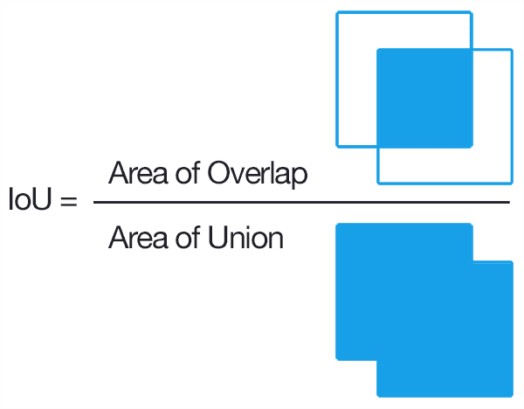
Hình 18: Minh họa công thức IoU [60]

- Dice Similarity Coefﬁcient: là độ đo có thể so sánh sự trùng khớp từng pixel giữa lớp phân đoạn dự đoán và lớp giới hạn thực tế. Dice được tính dựa trên tỉ lệ của 2 phần diện tích chồng lên nhau chia tổng số pixel trong cả 2 hình ảnh. Hình 19 minh họa công thức tính độ đo Dice.

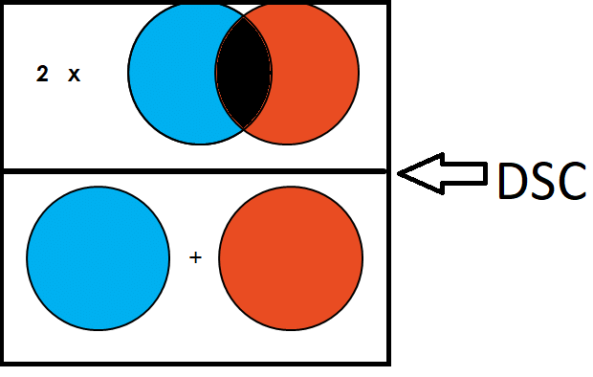
Hình 19: Minh họa công thức Dice [61]

4.3 Điều chỉnh siêu tham số và đào tạo mô hình

4.3.1. Phân loại bệnh đường tiêu hóa
Mọi siêu tham số đều đóng vai trò quan trọng ảnh hưởng đến hiệu suất của mô hình. Đề tài nghiên cứu đã so sánh phương pháp cải tiến được đề xuất của với nhiều giá trị siêu tham số khác nhau để nhận được kết quả phù hợp với mong đợi. Các siêu tham số bao gồm Optimizer, Learning rate, Batch Size, Alpha Dropout đã được tinh chỉnh nhiều lần và lựa chọn ra kết quả độ chính xác tối ưu nhất cho mỗi siêu tham số trong mỗi lần thử nghiệm. Các kết quả đạt được độ chính xác cao nhất trong mỗi lần thử nghiệm sẽ được tô đậm.
- Kết quả thử nghiệm trên bộ dữ liệu Kvasir-V1 và bộ dữ liệu ETIS-Larib Polyp DB:
Đề tài nghiên cứu đã tinh chỉnh mọi tham số, bao gồm Optimizer, learning rate, batch size, alpha dropout và epochs. Hơn nữa, hiệu suất của mô hình sẽ được đánh giá dựa trên nhiều số chỉ số đánh giá khác nhau bao gồm accuracy, precision, recall và F1-score. Nghiên cứu này đã trình bày kết quả của phương pháp mặc định khi tinh chỉnh các siêu tham số cụ thể được thể thông qua Bảng 5, trong đó ghi lại kết quả thu được trên tập dữ liệu thử nghiệm. Các giá trị đạt độ chính xác cao nhất trong mỗi lần thử nghiệm sẽ được tô đậm.
Bảng 5: Kết quả của phương pháp mặc định với tập hợp siêu tham số
Hyper-Parameter | Value | Accuracy | Precision | Recall | F1-Score
Optimizer | Adam | 0.9750 ± 0.011211 | 0.9760 | 0.9750 | 0.9748
 | SGD | 0.9750 ± 0.011200 | 0.9753 | 0.9750 | 0.9750
 | Nadam | 0.9650 ± 0.011202 | 0.9653 | 0.9605 | 0.9653
Learning rate | 0.01 | 0.9600 ± 0.011202 | 0.9701 | 0.9700 | 0.9700
 | 0.001 | 0.9740 ± 0.015200 | 0.97543 | 0.9720 | 0.9733
 | 0.0001 | 0.9500 ± 0.010940 | 0.9558 | 0.9500 | 0.9506
 | 0.00001 | 0.9213 ± 0.010894 | 0.9257 | 0.9213 | 0.9213
 | 0.000001 | 0.8638 ± 0.010799 | 0.8752 | 0.8638 | 0.8638
Alpha Dropout | 0.2 | 0.9425 ± 0.011041 | 0.9444 | 0.9425 | 0.9429
 | 0.3 | 0.9275 ± 0.010939 | 0.9307 | 0.9275 | 0.9278
 | 0.4 | 0.9413 ± 0.011080 | 0.9434 | 0.9413 | 0.9414
 | 0.5 | 0.9313 ± 0.011009 | 0.9334 | 0.9313 | 0.9313
 | 0.6 | 0.9375 ± 0.011083 | 0.9387 | 0.9375 | 0.9376
Batch Size | 8 | 0.9550 ± 0.011203 | 0.9653 | 0.9650 | 0.9550
 | 16 | 0.9163 ± 0.010993 | 0.9194 | 0.9163 | 0.9164
 | 32 | 0.9750 ± 0.011202 | 0.9434 | 0.9413 | 0.9414
 | 64 | 0.8800 ± 0.010670 | 0.8928 | 0.8800 | 0.8819
 | 128 | 0.8488 ± 0.010641 | 0.8627 | 0.8488 | 0.8498
Epochs | 20 | 0.9713 ± 0.010894 | 0.9762 | 0.9713 | 0.9716
 | 25 | 0.9750 ± 0.011203 | 0.9753 | 0.9730 | 0.9728
 | 30 | 0.9363 ± 0.011057 | 0.9383 | 0.9363 | 0.9364
Sau khi tinh chỉnh một loạt các siêu tham số, nhận thấy rằng phương pháp mặc định đạt độ chính xác cao nhất 0.9750 ± 0.011203 cho tập dữ liêu thử nghiệm. Đồng thời, các số liệu đánh giá tương đối cao, cụ thể là precision = 0.9753, recall = 0.9730, F1-score = 0.9728. Với các siêu tham số của trình tối ưu hóa SGD, learning rate = 0.001, alpha dropout = 0.4, batch size = 8 và epochs = 25. Tiếp theo nghiên cứu sẽ trình bày kết quả quá trình cải tiến, được thể hiện trong Bảng 6 đã ghi lại kết quả thử nghiệm trên tập dữ liệu thử nghiệm.
Bảng 6: Kết quả của phương pháp cải tiến với tập hợp siêu tham số
Hyper-Parameter | Value | Accuracy | Precision | Recall | F1-Score
Optimizer | Adam | 0.9685 ± 0.01122 | 0.9689 | 0.9685 | 0.9683
 | SGD | 0.9730 ± 0.01120 | 0.9737 | 0.9730 | 0.9730
 | Nadam | 0.9695 ± 0.01105 | 0.9707 | 0.9695 | 0.9697
Learning rate | 0.01 | 0.9615 ± 0.01124 | 0.9634 | 0.9615 | 0.9611
 | 0.001 | 0.9630 ± 0.01120 | 0.9637 | 0.9630 | 0.9630
 | 0.0001 | 0.9475 ± 0.01117 | 0.9475 | 0.9475 | 0.9474
 | 0.00001 | 0.9085 ± 0.01092 | 0.9113 | 0.9085 | 0.9084
 | 0.000001 | 0.8345 ± 0.01069 | 0.8490 | 0.8345 | 0.8363
Alpha Dropout | 0.2 | 0.9730 ± 0.01120 | 0.9737 | 0.9730 | 0.9730
 | 0.3 | 0.9665 ± 0.01118 | 0.9691 | 0.9665 | 0.9664
 | 0.4 | 0.9685 ± 0.01122 | 0.9693 | 0.9685 | 0.9683
 | 0.5 | 0.9695 ± 0.11166 | 0.9714 | 0.9695 | 0.9695
 | 0.6 | 0.9540 ± 0.11220 | 0.9539 | 0.9540 | 0.9539
Batch Size | 8 | 0.9730 ± 0.01120 | 0.9737 | 0.9730 | 0.9730
 | 16 | 0.9490 ± 0.10903 | 0.9532 | 0.9490 | 0.9493
 | 32 | 0.9495 ± 0.11013 | 0.9533 | 0.9495 | 0.95
 | 64 | 0.9425 ± 0.10939 | 0.9487 | 0.9425 | 0.9432
 | 128 | 0.9433 ± 0.10239 | 0.9467 | 0.9455 | 0.9492
Epochs | 20 | 0.9730 ± 0.01120 | 0.9737 | 0.9730 | 0.9730
 | 25 | 0.9795 ± 0.11234 | 0.9795 | 0.9795 | 0.9794
 | 30 | 0.9685 ± 0.11118 | 0.9704 | 0.9685 | 0.9687

Nghiên cứu đã nhận thấy rằng kết quả đạt được đúng như mong đợi sau quá trình cải tiến. Cụ thể, giải pháp cải tiến đạt được độ chính xác là 0.9795 ± 0.11234 đối với tập dữ liệu thử nghiệm. Với cá số liệu đánh giá precision = 0.9795, recall = 0.9795, F1-score = 0.9794 trên cùng một tập dữ liệu trên. Các giá trị đạt được cao nhất trong các giá trị thử nghiệm đã được nêu nỗi bật, với các siêu tham số được chọn là Optimizer = SGD, tỉ lệ học = 0.001, alpha dropout = 0.2, batch size = 8, epochs = 20. Từ kết quả thử nghiệm trên cho thấy được phương pháp cải tiến đã đạt được độ chính xác cao hơn phương pháp mặc định được công bố trước đó đạt 0.9765 [15]. Tiếp theo sử dụng các siêu tham số đạt độ chính xác cao nhất từ quá trình thử nghiệm trước đó để đào tạo mô hình với dữ liệu được tăng cường. Sau đó thực hiện so sánh phương pháp với dữ liệu được tăng cường và thử nghiệm với dữ liệu không được tăng cường đã được thể hiện trên Bảng 7.
Bảng 7: So sánh hiệu suất của phương pháp mặc định và phương pháp cải tiến trên tập dữ liệu xác thực và tập dữ liệu kiểm tra.
Set | Accuracy | Precision | Recall | F1-Score | Image augmentation
Validation set | 0.9665 | 0.9667 | 0.9665 | 0.9665
 | 0.9795 | 0.9795 | 0.9795 | 0.9794 | x
Test set | 0.9795 | 0.9796 | 0.9786 | 0.9794
 | 0.9887 | 0.9876 | 0.9875 | 0.9875 | x

Vấn đề về hiệu suất và độ chính xác của mô hình vẫn bị ảnh hưởng bởi dữ liệu. Do đó, sau quá trình điều chỉnh các siêu tham số, đề tài nghiên cứu này quyết định chọn một các siêu tham số, bao gồm Optimizer = SGĐ, learning rate = 0.001, alpha dropout = 0.2, batch size = 8 được đề cập ở trên để tiếp tục đào tạo phương pháp cải tiến đã đề xuất. Kết quả thử nghiệm cho thấy rằng dữ liệu tăng cường đã mang lại hiệu quả tích cực hơn cho giải pháp, nhằm giúp tăng độ chính xác từ 0.9795 lên đến 0.9887, precision từ 0.9796 lên 0.9876, recall từ 0.9786 lên đến 0.9875 và F1-score từ 0.9794 lên đến 0.9875. Kết quả này đã cho thấy việc dữ liệu được tăng cường giúp mô hình học được nhiều tính năng, đa dạng hơn do đó cải thiện khả năng tổng quát của mô hình. Nghiên cứu này đã thể hiện một cách tổng quan hơn về quá trình cái tiến này thông qua Bảng 7, Hình 20, Hình 21.

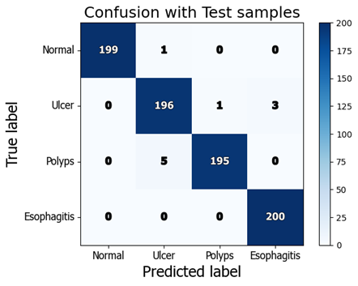 | 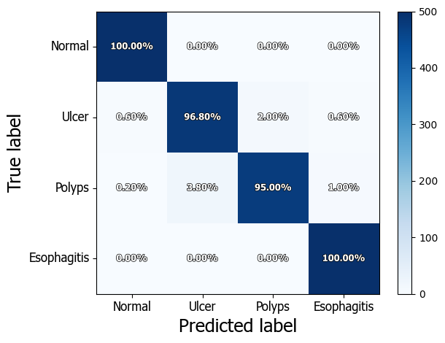
Ma trận nhầm lẫn không chuẩn hóa | Ma trận nhầm lẫn được chuẩn hóa
Hình 20: Ma trận nhầm lẫn với các mẫu thử nghiệm

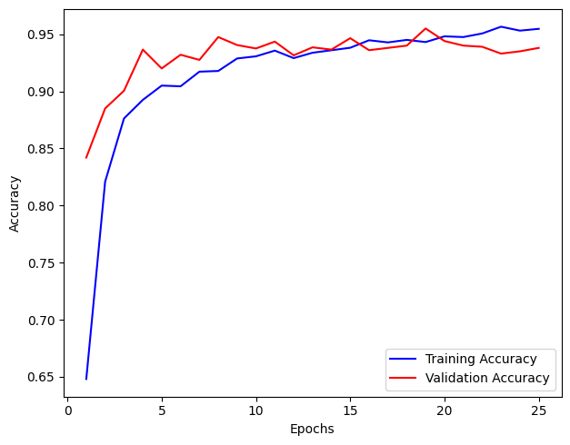 | 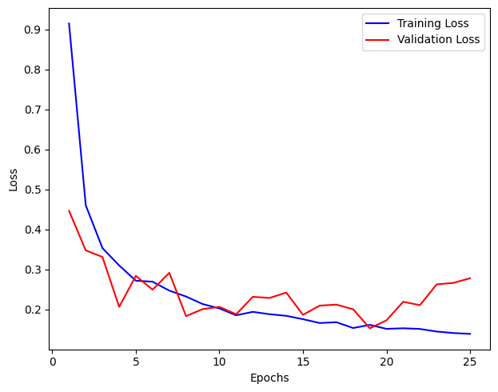
Độ chính xác trong huấn luyện và xác thực | Độ mất mát trong huấn luyện và xác thực
Hình 21: Biểu đồ độ chính xác và mất mát của phương pháp đề xuất

Dữ liệu trên cho thấy được phương pháp cải tiến đã phần nào nâng cao hiệu quả của độ chính xác và các chỉ số đánh giá khác tương úng. Khía cạnh đáng chú ý của giải pháp của nghiên cứu này là mặt dù chỉ kết hợp 2 mô hình sử dụng cùng một giải pháp nén mạng khi hợp nhất, nghiên cứu đã đạt được giải pháp mới với mức chi phí, độ phức tạp giảm đáng kể so với nghiên cứu được công bố trước đây. Tuy nhiên giải pháp đề xuất đã mang lại kết quả cải thiện hơn một phần so với nghiên cứu trước đây. Tiếp tục nghiên cứu tiến hành so sánh với các nghiên cứu khác liên quan cùng suer dụng bộ dữ liệu đã được công bố.
Bảng 8: So sánh với các nghiên cứu liên quan cùng sử dụng bộ dữ liệu đã được công bố
Tác giả | Năm | Phương pháp | Độ chính xác (%)
Ibtesam M. Dheir và cộng sự [62] | 2022 | InceptionV3 | 90.00%
Şaban Öztürk và cộng sự [63] | 2021 | ResNet50 + Residual LSTM | 95.43%
Ahmed và cộng sự [64] | 2021 | Transfer Learning và khử nhiễu Convolutional Neural Networks | 90.17%
Mohapatra và các cộng sự [65] | 2021 | Wavelet Transform | 93.75%
Liu và các cộng sự [66] | 2020 | Transfer learning framework | 0.930%
Montalbo và cộng sự [15] | 2022 | Fusing MobileNetV2, ResNetV2, EfficientNetB0 | 96.65%
Phương pháp cải tiến |  | Fusing MobileNetV2, EfficientNetB0 | 98.50%

Trong nghiên cứu này đã đề xuất cải tiến kiến trúc của phương pháp đã được công bố cụ thể là phương pháp đề xuất là sự kết hợp của hai mô hình MobileNetV2, EfficientNetB0 đã nén và tích hợp với alpha dropout được điều chỉnh ở tỉ lệ 0.2 trong giai đoạn hợp nhất giúp tăng cường độ hiệu quả và độ chính xác trong việc phân loại các loại bệnh lý đường tiêu hóa. Bảng 8 So sánh độ chính xác của phương pháp đề xuất với cá phương pháp liên quan hiện có sử dụng cùng tập dữ liệu. Thông qua các kết quả có thể thấy rằng phương pháp nghiên cứu đề xuất đã đạt được hiệu suất vượt trội hơn so với các nghiên cứu đã được công bố trước đây.
- Kết quả thử nghiệm trên bộ dữ liệu Kvasir-v2
Mục tiêu tiếp theo của tôi là đánh giá phương pháp đề xuất cải tiến trên bộ dữ liệu với số lượng lớp và mẫu trong mỗi phân lớp lớn hơn. Tương tự như cách tôi làm ở bước trước đó. Ở bước này tôi sẽ thực hiện huấn luyện mô hình lần lượt với tập hợp các siêu tham số, các kết quả thử nghiệm trên tập dữ liệu kiểm tra đã được lưu và thể hiện trong Bảng 9. Kết quả độ chính xác cao nhất qua mỗi lần thử nghiệm khi lựa chọn một siêu tham số nghiên cứu đã thực hiện làm nỗi bật lên bằng các tô đậm.
Bảng 9: Kết quả của phương pháp cải tiến trên bộ dữ liệu Kvasir-v2
với tập hợp siêu tham số
Hyper-Parameter | Value | Accuracy | Precision | Recall | F1-Score
Optimizer | Adam | 0.8256 ± 0.02430 | 0.8406 | 0.8256 | 0.8214
 | SGD | 0.8488 ± 0.02250 | 0.8586 | 0.8488 | 0.8475
 | Nadam | 0.7288 ± 0.02160 | 0.7423 | 0.7288 | 0.7289
Learning rate | 0.01 | 0.7963 ± 0.02220 | 0.8203 | 0.7963 | 0.7891
 | 0.001 | 0.8456 ± 0.02130 | 0.8497 | 0.8456 | 0.8437
 | 0.0001 | 0.8425 ± 0.02300 | 0.8431 | 0.8425 | 0.8414
 | 0.00001 | 0.7475 ± 0.02330 | 0.7606 | 0.7475 | 0.7401
 | 0.000001 | 0.4825 ± 0.02090 | 0.5497 | 0.4825 | 0.4591
Alpha Dropout | 0.2 | 0.8456 ± 0.02130 | 0.8497 | 0.8456 | 0.8437
 | 0.3 | 0.8475 ± 0.0220 | 0.8690 | 0.8475 | 0.8430
 | 0.4 | 0.8544 ± 0.0227 | 0.8681 | 0.8544 | 0.8523
 | 0.5 | 0.8387 ± 0.0221 | 0.8591 | 0.8387 | 0.8358
 | 0.6 | 0.8337 ± 0.0226 | 0.8422 | 0.8337 | 0.8307
Batch Size | 8 | 0.8531 ± 0.0224 | 0.8665 | 0.8531 | 0.8500
 | 16 | 0.8469 ± 0.0224 | 0.8708 | 0.8469 | 0.8426
 | 32 | 0.8538 ± 0.0226 | 0.8603 | 0.8638 | 0.8625
 | 64 | 0.8481 ± 0.0227 | 0.8512 | 0.8481 | 0.8470
 | 128 | 0.8275 ± 0.0226 | 0.8344 | 0.8275 | 0.8257
Epochs | 20 | 0.8400 ± 0.0227 | 0.8546 | 0.84 | 0.8363
 | 25 | 0.8619 ± 0.0227 | 0.8679 | 0.8619 | 0.8593
 | 30 | 0.8609 ± 0.0228 | 0.8552 | 0.8475 | 0.8459
 | 35 | 0.8531 ± 0.0223 | 0.8643 | 0.8531 | 0.8509
Từ kết quả nhận được của mô hình khi thực hiện thử nghiệm lần lược với các siêu tham số được thể hiện ở Bảng 9. Nghiên cứu này đã nhận thấy kết quả nhận được sau quá trình thử nghiệm khá tích cực. Cụ thể, phương pháp cải tiến của đã đạt độ chính xác 0.8619 ± 0.0227 với tập dữ liệu thử nghiệm. Các chỉ số đánh giá đạt lần lượt là Precision = 0.8679, Recall = 0.8619, F1-Score = 0.8593 với các siêu tham số được lựa chọn lần lượt là Optimizer = SGD, Learning rate = 0.001, Alpha Dropout = 0.4, Batch Size = 32, Epochs = 25. Bằng chứng cho thấy phương pháp cải tiến đã đạt được hiệu quả tương đối khả quan khi thực hiện tinh chỉnh các siêu tham số. Sau khi các siêu tham số được lựa chọn nghiên cứu đã tiến hành đạo tạo mô hình với dữ liệu không được tăng cường và thu được các kết quả được thể hiện trong Hình 22, Hình 23, Hình 24 cụ thể như sau:
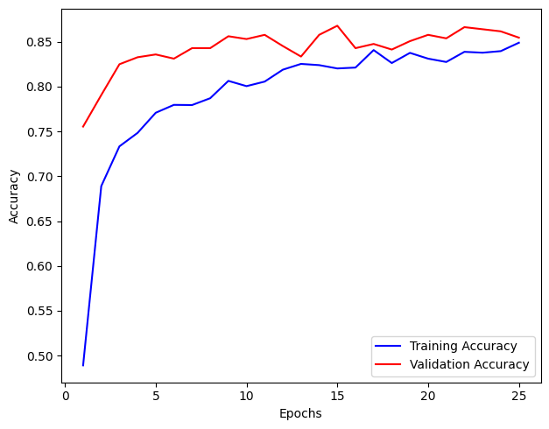 | 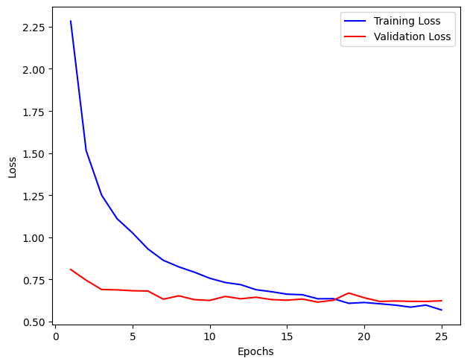
Độ chính xác trong huấn luyện và xác thực | Độ mất mát trong huấn luyện và xác thực
Hình 22: Biểu đồ độ chính xác và mất mát của phương pháp đề xuất trên bộ dữ liệu Kvasir-v2
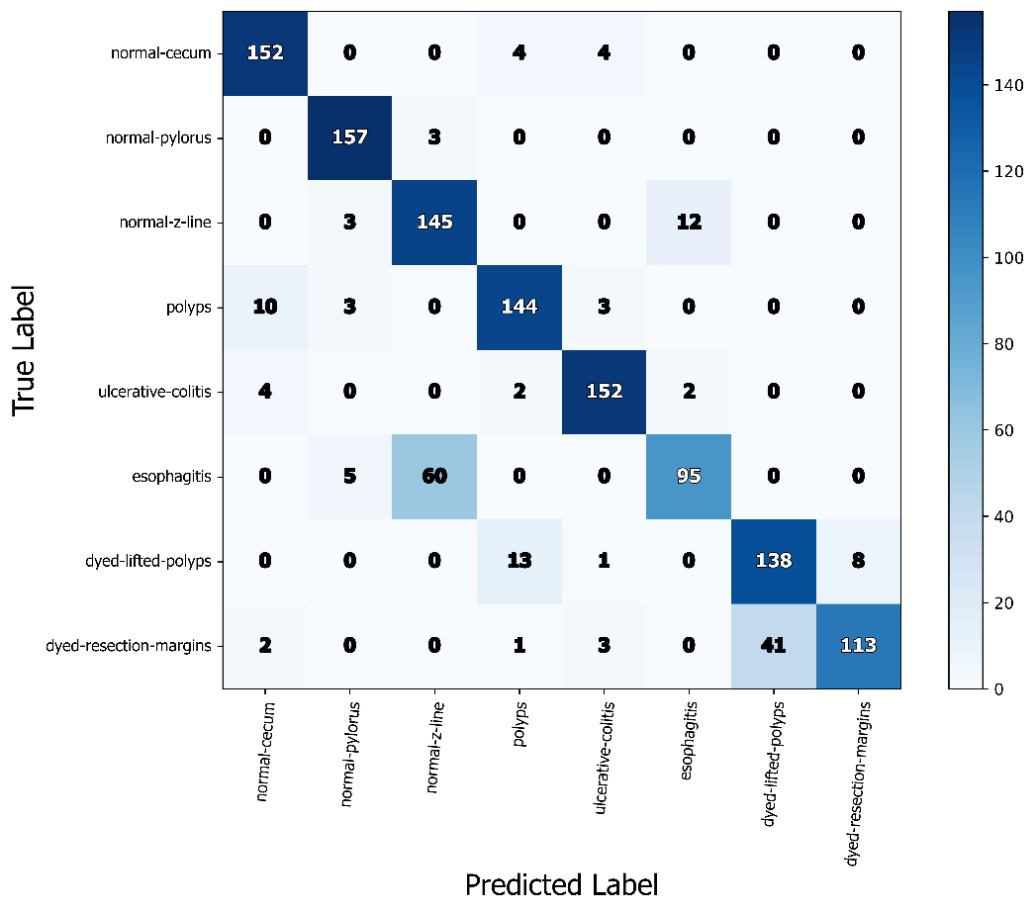
Hình 23: Ma trận nhầm lẫn không chuẩn hóa

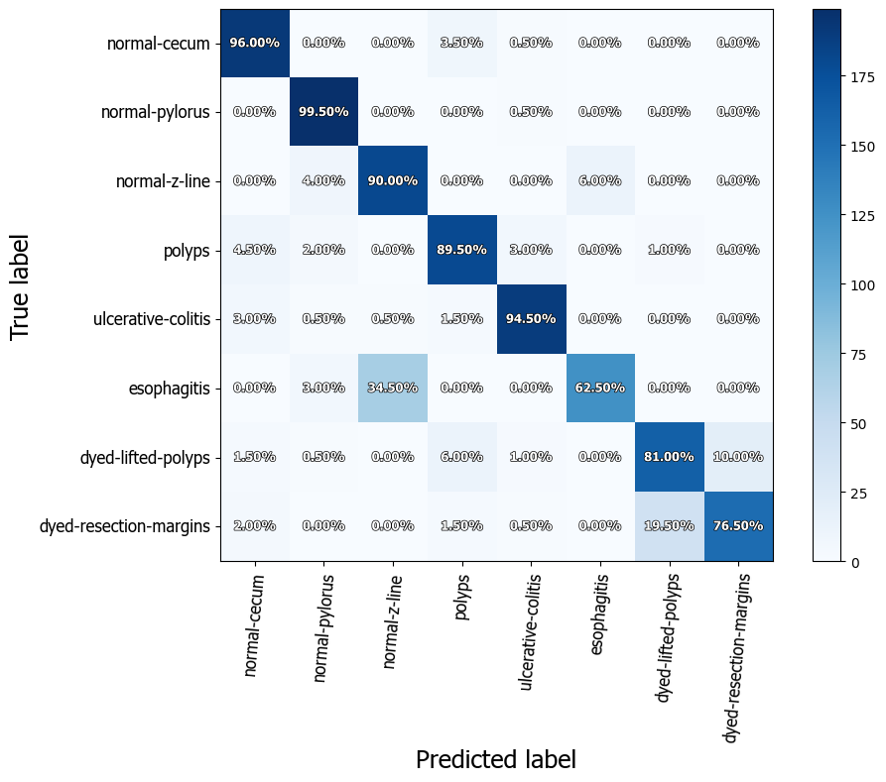
Hình 24: Ma trận nhằm lẫn được chuẩn hóa

Qua các biểu đồ độ chính xác và mật mát ở Hình 22 và ma trận nhằm lẫn Hình 23, Hình 24 đã được biểu diễn bên trên, dữ liệu trên cho ta thấy được phương pháp cải tiến của phần nào đã cho thấy được hiệu quả của độ chính xác trên bộ dữ liệu lớn với số lớp tương đối nhiều. Điều đáng quan tâm trong phương pháp nghiên cứu được đề xuất là mặc dù chỉ kết hợp hai mô hình sử dụng cùng một phương pháp nén mạng, sau khi hợp nhất phương pháp nghiên cứu này có độ phức tạp giảm đi đáng kể so với nghiên cứu trước đây. Phương pháp nghiên cứu đề xuất đã mang lại hiệu quả tương đồng với các giải pháp trong nghiên cứu trước đây.
Tiếp theo nghiên cứu đã sử dụng các siêu tham số đạt độ chính xác cao nhất từ quá trình thử nghiệm trước đó để đào tạo mô hình với dữ liệu được tăng cường. Sau đó thực hiện so sánh phương pháp với dữ liệu được tăng cường và phương pháp với dữ liệu không được tăng cường đã được thể hiện trước đó. Nghiên cứu này đã thể hiện biểu đồ độ chính xác và mất mát của phương pháp trên bộ dữ liệu Kvasir-v2 trong quá trình huấn luyện qua Hình 25. Ma trận nhầm lẫn của được tính toán chưa được chuẩn hóa và ma trận nhầm lẫn đã được chuẩn hóa dựa trên tập dữ liệu kiểm tra được thể hiện lần lượt ở Hình 26, Hình 27. Bảng 10 thể hiện kết quả so sánh của phương pháp tập dữ liệu kiểm tra khi thực hiện tăng cường dữ liệu và không tăng cường.

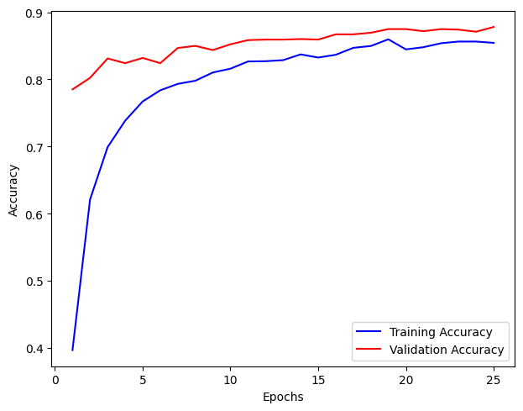 | 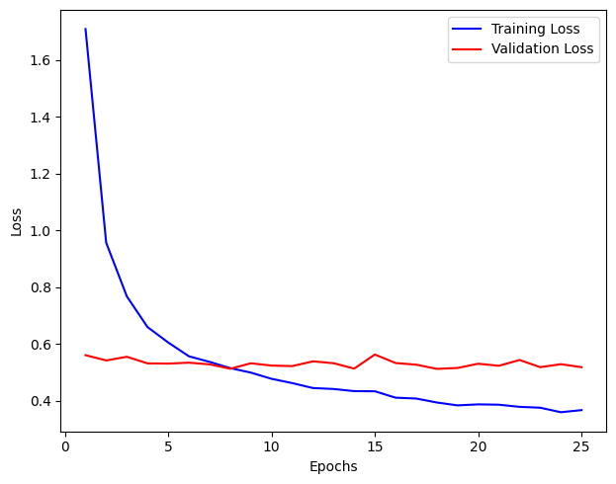
Độ chính xác trong huấn luyện và xác thực | Độ mất mát trong huấn luyện và xác thực
Hình 25: Biểu đồ độ chính xác và mất mát của phương pháp đề xuất trên bộ dữ liệu Kvasir-v2 sau khi thực hiện tăng cường dữ liệu

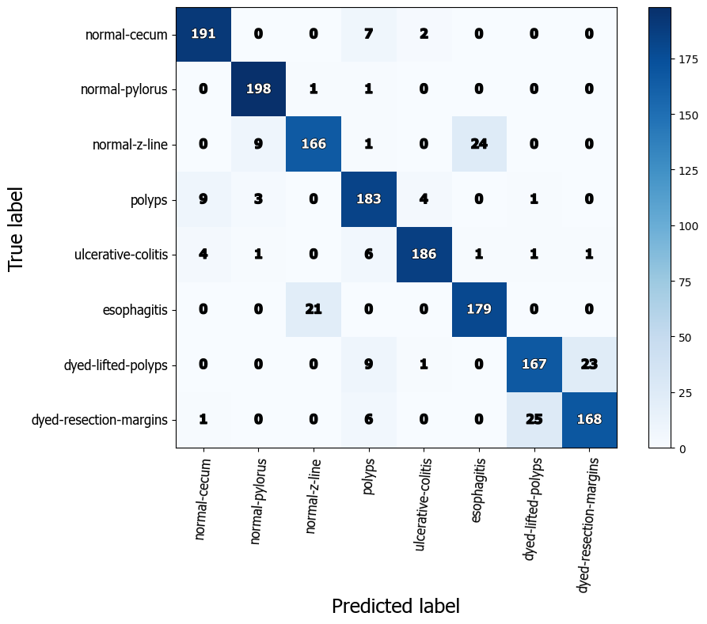
Hình 26: Ma trận nhầm lẫn không chuẩn hóa trên tập dữ liệu kiểm tra

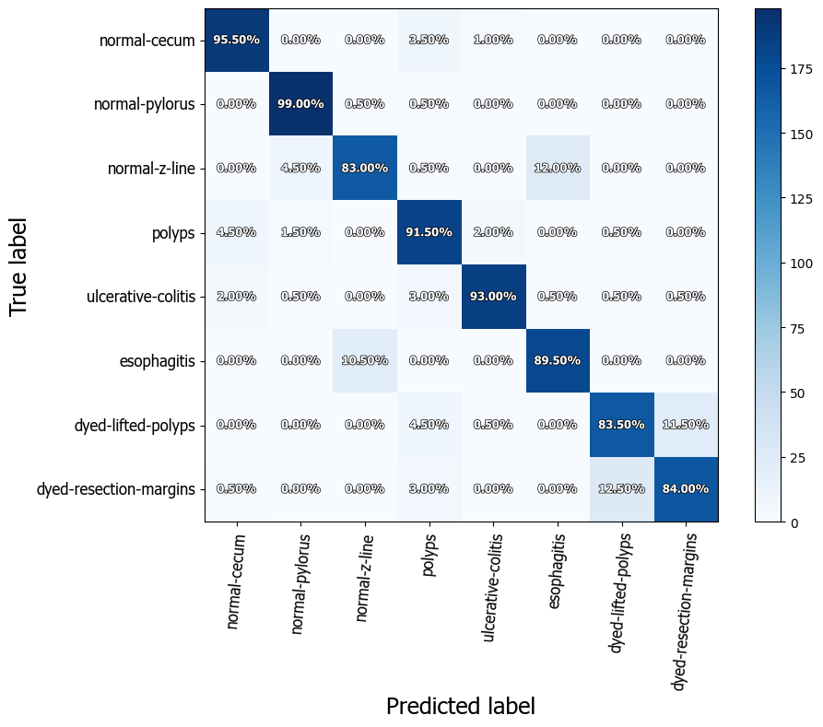
Hình 27: Ma trận nhầm lẫn được chuẩn hóa trên tập dữ liệu kiểm tra
Qua kết biểu đồ độ chính xác và mất mát của phương pháp đề xuất trên bộ dữ liệu Kvasir-v2 sau khi thực hiện tăng cường dữ liệu thể hiện ở Hình 25 và ma trận nhầm lẫn thể hiện ở Hình 26 và Hình 27 cho ta thấy mô hình đạt hiệu quả tốt trong quá trinh phân loại và dự đoán đa số chính xác tất cả các lớp. Tuy nhiên, nhận thấy được rằng ở dòng của lớp normal-z-line và dòng esophagitis xuất hiện nhiều màu xanh xẩm hơn tương đương với việc xuất hiện nhiều trường hợp nhầm lẫn xảy ra. Nguyên nhân do hai lớp có nhiều đặc điểm tương đồng với nhau dẫn đên việc nhầm lẫn này xảy ra. Tương tự, đối với lớp dyed-lifted-polyps và lớp dyed-resection-margins hai lớp này có khá nhiều đặc điểm trích xuất tương đồng với nhau nên việc xảy ra nhầm lần này rất dễ xay ra. Nghiên cứu đã thể hiện các lớp dễ dàng nhầm lẫn này ở hình bên dưới.
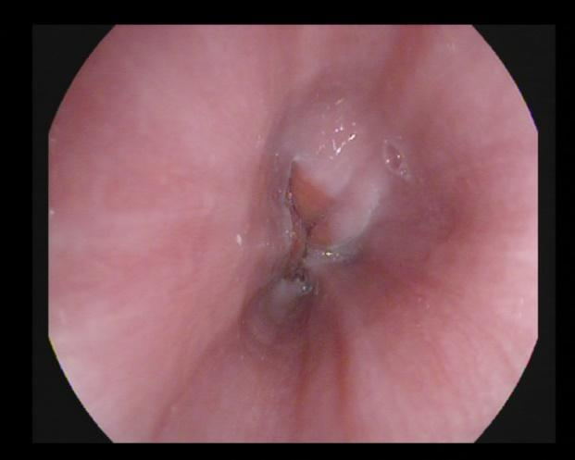 | 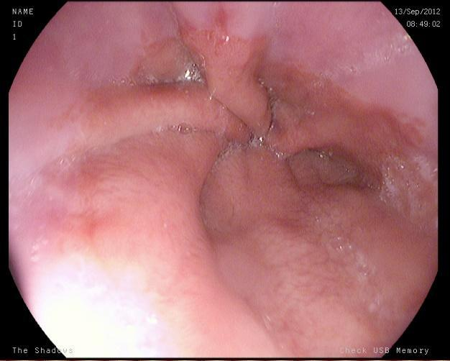
normal-z-line | esophagitis
Hình 28: Sự tương đồng đặc trưng của 2 lớp normal-z-line và lớp esophagitis
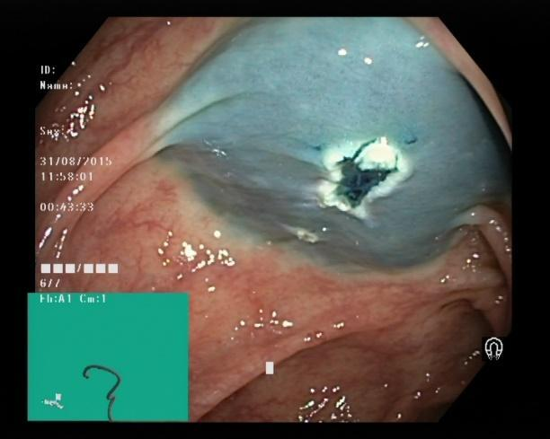 | 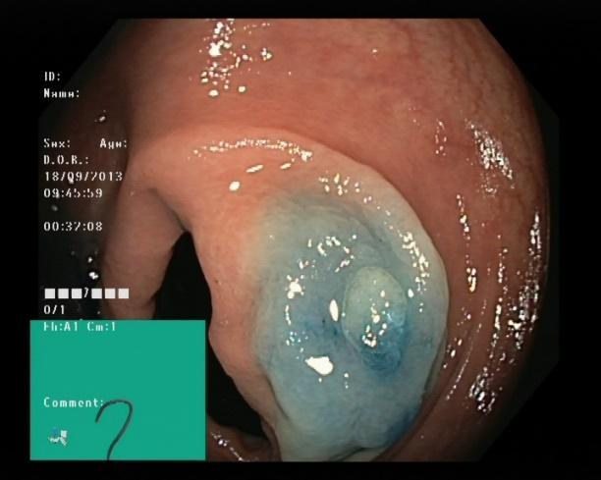
dyed-resection-margins | dyed-lifted-polyps
Hình 29: Sự tương đồng đặc trưng của 2 lớp dyed-resection-margins
và lớp dyed-lifted-polyps
Qua quan sát Hình 28 và Hình 29 có thể thấy được cả 2 nhóm lớp này có nhiều đặc điểm tương tự nhau, cụ thể đối với Hình 28 phân lớp normal-z-line có nền trắng hồng và ngay phần trung tâm có một phần màu hồng đậm hơn đã tạo nên một sự phân cách bởi một vòng ranh giới với đặt điểm này đã trùng hợp với đặc điểm của phân lớp esophagitis. Tương tự, với Hình 29 phân lớp dyed-resection-margins và phân lớp dyed-lifted-polyps cũng đã tương đồng nhau về mặt đặc điểm rất nhiều, cả hai đều chứa đặt điểm nhuộm màu xanh thể hiện trên nền da của đường ruột. Tuy nhiên điểm khác biệt dễ nhận thấy nhất để phân biệt giữa chúng là phần lớp dyed-lifted-polyps được phát triển quá mức từ thành của đường tiêu hóa tạo nên khối u, đầu khối u polyps được nâng lên. Từ đặt điểm dễ nhầm lẫn này đã ảnh hướng rất lớn đến hiệu xuất của mô hình. Tuy nhiên, nhìn chung ta cũng đã thấy phương pháp đề xuất cũng đã hoàn thành tốt nhiệm vụ phân loại.
Bảng 10: So sánh hiệu suất của phương pháp được tăng cường dữ liệu và không được tăng cường trên tập dữ liệu kiểm tra.
Set | Accuracy | Precision | Recall | F1-Score | Image augmentation
Test set | 0.8619 ± 0.0227 | 0.8679 | 0.8619 | 0.8593
 | 0.8988 ± 0.0229 | 0.8987 | 0.8988 | 0.8983 | x

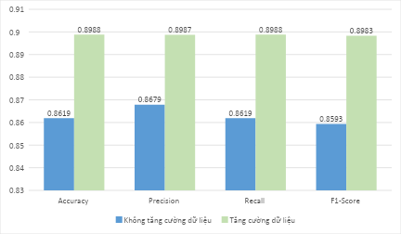
Hình 30: Biểu đồ so sánh hiệu suất của phương pháp được tăng cường dữ liệu và không được tăng cường trên tập dữ liệu kiểm tra

Để đánh giá được trực quan kết quả khi đào tạo phương pháp đề xuất với dữ liệu tăng cường và không được tăng cường được rõ hơn nghiên cứu này đã thể hiện kết qua Bảng 11 và Hình 30. Từ kết quả trên cho chúng ta thấy được sự ảnh hưởng rõ rành của dữ liệu đến mô hình. Cụ thể độ chính xác được đánh giá trên tập dữ liệu thử nghiệm đã tăng từ 0.8619 ± 0.0227 lên 0.8988 ± 0.0229, độ đo Precision từ 0.8679 lên 0.8987, độ đo Recall từ 0.8619 lên 0.8988, độ đo F1-Score từ 0.8593 lên 0.8983. Từ kết quả trên có thể đánh giá được mô hình đã đạt hiệu quả tương đối khả quan.
Bảng 11: So sánh với các nghiên cứu liên quan cùng sử dụng bộ dữ liệu
Kvasir-V2 đã được công bố
Tác giả | Năm | Phương pháp | Độ chính xác (%)
Agrawal và cộng sự [66] | 2019 | Combined VGG, ResNet50, InceptionV3, Xception, MobileNet | 83.80%
Sandler và các cộng sự [33] | 2018 | MobileNetV2 | 79.15%
Debesh và cộng sự [23] | 2020 | U-Net cổ điển | 85.78%
Phương pháp cải tiến |  | Fusing MobileNetV2, EfficientNetB0 | 89.88%

Trong phần tiếp theo, nghiên cứu trình bày các hình ảnh trực quan GradCAM (Gradient-weighted Class Activation Mapping) [67] cho từng lớp trong tập dữ liệu để cung cấp thêm thông tin chi tiết về cách mà phương pháp đề xuất đưa ra dự đoán. Cụ thể, GradCAM tạo ra một bản đồ nhiệt (heatmap) chồng lên hình ảnh gốc để biểu diễn các vùng nào trong ảnh quan trọng nhất để mô hình có thể xác định đó là một đối tượng cụ thể. Cách để làm được, trước hết GradCAM thực hiện tính toán độ dốc của hàm mất mát đối với các đặc trưng của lớp tích chập cuối cùng của mạng. Sau đó sử dụng các độ dốc này để tính trọng số cho từng kênh đặc trưng rồi cộng các kênh lại để tạo thành bản đồ nhiệt.
Nghiên cứu này sẽ trình bày lần lượt các hình ảnh trực quan của từng lớp trong cả hai tập dữ liệu bao gồm bộ dữ liệu Kvasir-V1 hợp với ETIS-Larib Polyp DB và Kvasir-V2. Các hình ảnh trực quan này được thể hiện trên Hình 31 và Hình32 gồm có lần lượt các cột lớp dữ liệu (Class), hình ảnh gốc (Original Image), ảnh mặt nạ thật (Ground truth mask), mặt nạ dự đoán (Predict mask), đầu ra GradCAM (Output GrandCAM), độ đo IoU, độ đô Dice. Trong đó Class được hiểu là các lớp trong tập dữ liệu, Original Image được hiểu là các hình ảnh gốc được cung cấp khi thử nghiệm. Ground truth mask được hiểu là các hình ảnh nhị phân gốc ở thực tế. Điều đặt biệt ở nghiên cứu này là các bộ dữ liệu huấn luyện không cung cấp hình ảnh ground truth mask. Để có dữ liệu thay thế, nghiên cứu đã tạo một mask cơ bản từ ma trận GradCAM heatmap có giá trị giữa 0 và 1 đại diện cho mức độ kích hoạt của các vùng ảnh. Đầu tiên đưa heatmap về kích thước tương ứng với kích thước ảnh gốc nhận vào (224 x 224). Tiếp theo đặt ngưỡng (threshold) để xác định được vùng kích hoạt, nếu giá trị heatmap lớn hơn threshold thì pixel đó được kích hoạt, ngược lại pixel không được kích hoạt. Predict mask được hiểu là mặt nạ dự đoán dạng nhị phân có kích thước giống với kích thước của ảnh gốc, có nhiệm vụ biểu diễn vùng quan trọng trong dự đoán. Để tạo ra predict mask, đầu tiên đưa kích thước ảnh về cùng kích thước ảnh gốc, sau đó áp dụng ngưỡng (threshold) để tạo ra mask nhị phân. Output GrandCAM được hiểu là đẩu ra của kỹ thuật GrandCAM được biểu diễn bằng cách phủ lớp mặt nạ dự đoán lên ảnh gốc. độ đo IoU và độ đo Dice là các độ đo được dùng để đánh giá độ hiệu quả kĩ thuật GradCAM trong quá trình phân đoạn ảnh nội soi.
Hình ảnh trực quan GradCAM của phương pháp được đề xuất trên bộ dữ liệu Kvasir-V1 và ETIS-Larib Polyp DB.

Class | Original Image | Ground truth mask | Predict mask | Output GrandCAM | IoU | DICE
Ulcerative colitis | 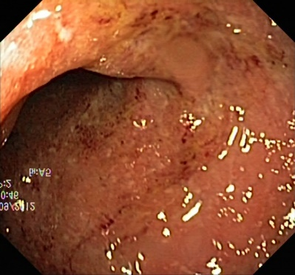 |  |  | 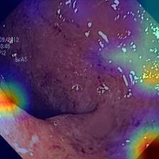 | 0.5341 | 0.6963
Polyps | 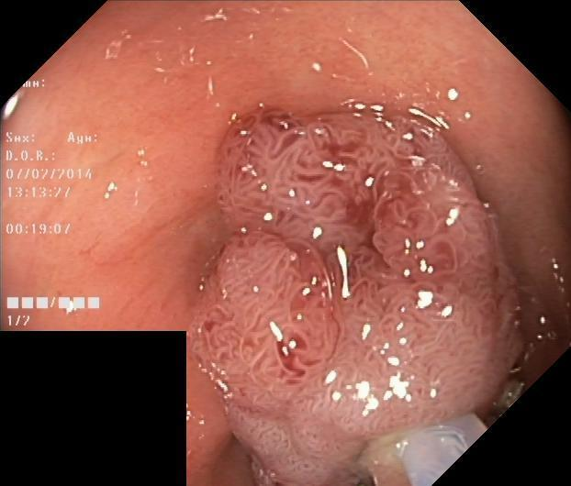 |  | 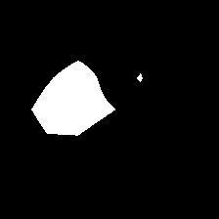 | 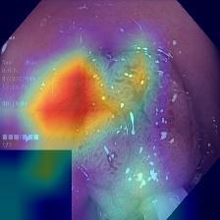 | 0.4618 | 0.6318
Esophagitis | 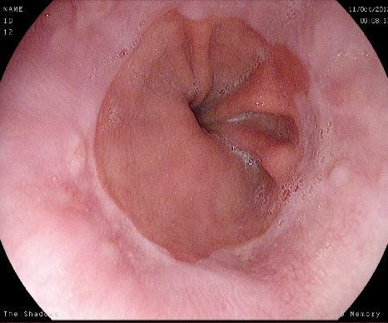 |  |  | 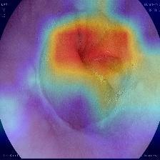 | 0.6940 | 0.8193
Hình 31: Hình ảnh trực quan GradCAM của phương pháp được đề xuất trên bộ dữ liệu Kvasir-V1 và ETIS-Larib Polyp DB

Hình ảnh trực quan GradCAM của phương pháp được đề xuất trên bộ dữ liệu Kvasir-V2
Class | Original Image | Ground truth mask | Predict mask | Output GrandCAM | IoU | DICE
Esophagitis | 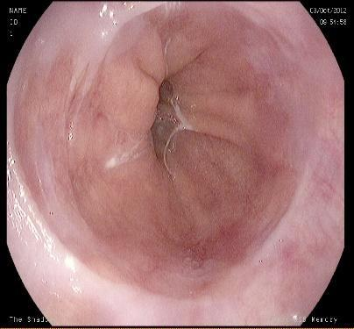 |  |  | 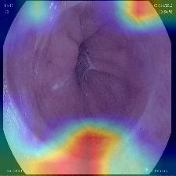 | 0.6678 | 0.8008
Polyps | 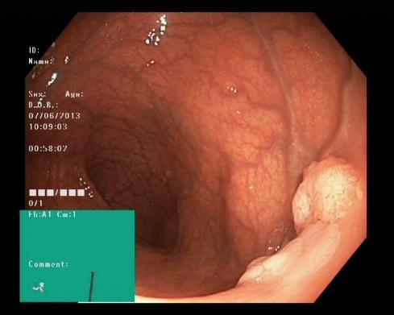 |  | 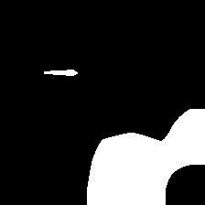 | 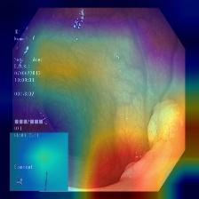 | 0.6251 | 0.7693
Ulcerative colitis | 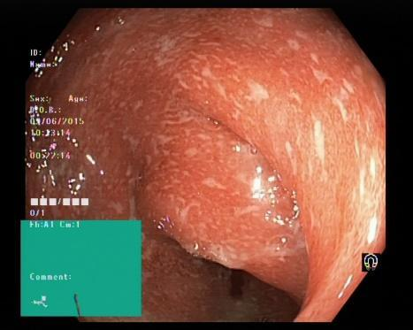 |  |  | 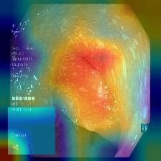 | 0.5731 | 0.7286
dyed-resection-margins | 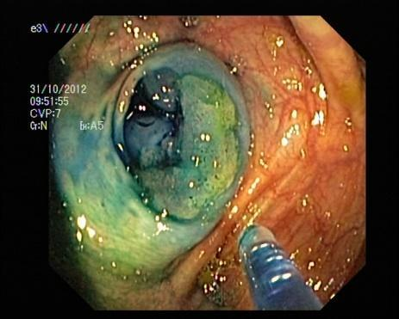 |  |  | 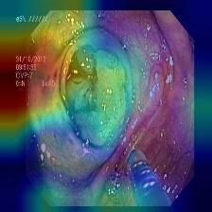 | 0.5710 | 0.7269
dyed-resection-margins | 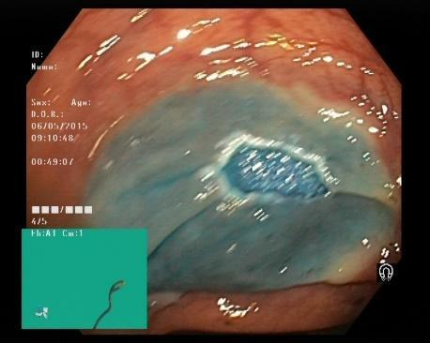 |  |  | 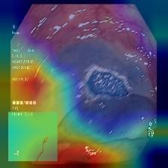 | 0.6216 | 0.7666
Hình 32: Hình ảnh trực quan GradCAM của phương pháp được đề xuất trên bộ dữ liệu Kvasir-V2

Từ các kết quả trực quan được thể hiện ở Hình 31, Hình 32 nhận thấy rằng các kết quả mang lại đã đóng góp vào mục tiêu chung của nghiên cứu. Chỉ ra được cách mà các mô hình quan sát các mẫu dữ liệu, đồng thời giúp người dùng có thể khoanh vùng được các điểm bệnh cụ thể giảm chi phí và thời gian thực hiện, không cần phải huấn luyện lại thông qua ngưỡng. Nghiên cứu nhận thấy rằng độ hiểu quả của phương pháp chưa được tối ưu nhất được thể hiện bằng các độ đo IoU và Dice.

4.3.2. Phân đoạn ảnh bệnh đường tiêu hóa
Phân đoạn ảnh nội soi đường tiêu hóa để xác định được vị trí của polyps, trong bài báo cáo này cáo này đã sử dụng độ đo IoU để so sánh và đánh giá kiến trúc U-Net với backbone là các phiên bản khác nhau của VGG (bao gồm VGG-16, VGG-19) qua các lần điều chỉnh siêu tham số. Các kết quả đào tạo trên bộ dữ liệu HyperKvasir Segmented Images không được tăng cường được thể hiện qua Bảng 12 và Bảng 13. Sau đó thực hiện đánh giá các phương pháp này trên bộ dữ liệu tăng cường, các kết quả này được ghi nhận qua Bảng 14. Thêm vào đó, trong nghiên cứu này của để đánh giá mô hình được một cách trực quan hơn nghiên cứu còn thực hiện đánh giá phương pháp này với các bộ dữ liệu nôi soi polyps khác nhau không liên quan đến bộ dữ liệu dùng để đào tạo mô hình. Các kết quả đánh giá này được đánh giá trên độ đo IoU và độ đo Dice thể hiện qua Bảng 15. Sau đây sẽ tiến hành từng bước trên.
- Bộ dữ liệu HyperKvasir Segmented Images
Sau quá trình tinh chỉnh siêu tham số của kiến trúc U-Net khi kết hợp với các backbone VGG lần lượt là VGG-16 và VGG-19 các kết quả đánh giá trên độ đo IoU đã được ghi nhận lại và thể hiện trong Bảng 12 và Bảng 13. Cụ thể trong lần đầu tiên thực hiện so sánh các trình tối ưu hóa (Optimizer) nghiên cứu này đã thử lần lượt với các Optimizer Adam, SGD, Nadam với các giá trị siêu tham số khác được giữ mặc định. Nghiến cứu đã đặc ra mục tiêu phương pháp phải tối ưu được thời gian thực hiện và đảm bảo được chất độ chính xác tối ưu vì vậy riêng đối với siêu tham số batch size theo kinh nghiệm nghiên cứu thử nghiệm nghiều lần đã lựa chọn cho lần thử nghiệm đầu tiên đối batch size = 8. Và đối với epochs nghiên cứu sử dụng kỹ thuật Early stopping để theo dõi chỉ số IoU (Intersection over Union) và dừng quá trình đào tạo lại khi mô hình không còn cải thiện sau 5 epochs liên tiếp.
Bảng 12: So sánh kết quả của kiến trúc VGG-16 và VGG-19 trong quá trình tinh chỉnh siêu tham số trên tập dữ liệu đào tạo
Hyper-Parameter | Value | VGG-16 | VGG-19
Optimizer | Adam | 0.7702 | 0.7248
 | SGD | 0.8171 | 0.7956
 | Nadam | 0.9014 | 0.8124
Learning rate | 0.01 | 0.4065 | 0.4528
 | 0.001 | 0.9012 | 0.7943
 | 0.0001 | 0.9687 | 0.9669
 | 0.00001 | 0.9454 | 0.9377
 | 0.000001 | 0.8538 | 0.881
Batch Size | 2 | 0.9709 | 0.9747
 | 4 | 0.9808 | 0.9775
 | 8 | 0.9787 | 0.9669
 | 16 | 0.9702 | 0.9613
 | 32 | 0.9598 | 0.9550
Bảng 13: So sánh kết quả của kiến trúc VGG-16 và VGG-19 trong quá trình tinh chỉnh siêu tham số trên tập dữ liệu kiểm tra
Hyper-Parameter | Giá trị | VGG-16 | VGG-19
Optimizer | Adam | 0.6638 | 0.6405
 | SGD | 0.7198 | 0.6436
 | Nadam | 0.7505 | 0.6744
Learning rate | 0.01 | 0.3975 | 0.4489
 | 0.001 | 0.7177 | 0.6564
 | 0.0001 | 0.7916 | 0.8077
 | 0.00001 | 0.7353 | 0.7275
 | 0.000001 | 0.6725 | 0.6654
Batch Size | 2 | 0.7895 | 0.8054
 | 4 | 0.7948 | 0.7998
 | 8 | 0.7916 | 0.8077
 | 16 | 0.7824 | 0.7989
 | 32 | 0.7579 | 0.7532

Từ kết quả thử nghiệm trên tập huấn luyện và tập kiểm tra được thể hiện lần lượt trên Bảng 12 và Bảng 13 nhận thấy rằng sau quá trình tinh chỉnh siêu tham số thì kiến trúc U-Net sử dụng kết hợp backbone VGG-19 hiệu quả hơn so với VGG-16 khi sử dụng các backbone này để trích xuất các đặt trưng hình ảnh. Cụ thể kết quả cao nhất trong quá trình thử nghiệm đối với độ đo IoU của VGG-16 đạt 0.7948 thấp hơn so với VGG-19 đạt 0.8077 trên tập kiểm tra. Kết quả nhận được sau quá trình thử nghiệm tinh chỉnh siêu tham số đạt kết quả tương đối tốt. Tuy nhiên, mặt hạn chế gặp phải là khi thực hiện đào tạo cả hai phương pháp kết quả cao trên tập đào tạo cao hơn trên tập kiểm tra khá nhiều. Nguyên nhân chính là sự ảnh hưởng của dữ liệu dữ liệu nhận vào chưa được xử lý tối ưu. Tiếp tục nghiên cứu thực hiện đánh giá 2 phiên bản backbone này khi thực hiện tăng cường dữ liệu, kết quả được thể hiện trên Bảng 14 và Hình 33.
Bảng 14: So sánh các backbone trên bộ dữ liệu tăng cường và không được tăng cường
Mô hình | IoU | Tăng cường dữ liệu
VGG-16 | 0.7948
 | 0.9098 | x
VGG-19 | 0.8077
 | 0.9068 | x

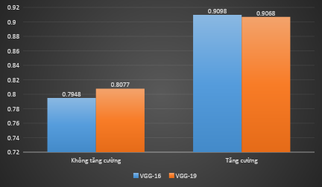
Hình 33: Biểu đồ so sánh các backbone trên bộ dữ liệu tăng cường và không được tăng cường
Từ kết quả so sánh cả 2 phương pháp này trên bộ dữ liệu tăng cường nghiên cứu đã nhận được một hiệu quả khả quan hơn so với trước khi thực hiện tăng cường dữ liệu. Cụ thể với độ đo IoU của kiến trúc U-Net kết hợp với backbone VGG-16 và VGG-19 trước khi tăng cường dữ liệu lần lượt là 0.7949 và 0.8077. Sau khi thực hiện tăng cường dữ liệu nghiên cứu đào tạo lại mô hình và nhận thấy rằng khi thực hiện tăng cường dữ liệu đã giúp cho mô hình đạt được hiệu quả khả quang hơn trước cụ thể đối với độ đo IoU kiến trúc U-Net kết hợp với backbone VGG-16 đạt được là 0.8348 và backbone VGG-19 đạt được là 0.8538 Hiệu quả đã cải thiện hơn đáng kể so với lúc trước khi thực hiện tăng cường.
Trong phần tiếp theo của phương pháp nghiên cứu lần lượt thực hiện đánh giá cả hai phiên bản backbone này trên độ đo IoU và Dice qua các bộ dữ liệu nội soi polyps đường tiêu khác nhau (các bộ dữ liệu này không liên quan trong quá trình đào tạo) để thực hiện đánh giá độ hiệu quả. Các kết quả này được ghi nhận lại và thể hiện trong Bảng 15, Hình 34 và Hình 35.
Bảng 15: Đánh giá mô hình trên các bộ dữ liệu khác
Dataset | IoU |  | Dice
 | VGG-16 | VGG-19 | VGG-16 | VGG-19
CVC-300 | 0.8303 | 0.8502 | 0.8843 | 0.8879
CVC-ClinicDB | 0.8273 | 0.8572 | 0.8704 | 0.8863
CVC-ColonDB | 0.9175 | 0.9072 | 0.9484 | 0.9416
Kvasir-SEG | 0.9068 | 0.9218 | 0.9387 | 0.9468

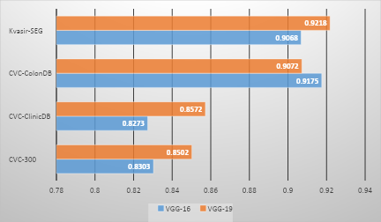
Hình 34: So sánh độ đo IoU của kiến trúc U-Net kết hợp các backbone
VGG-16 và VGG-19 trên các bộ dữ liệu khác

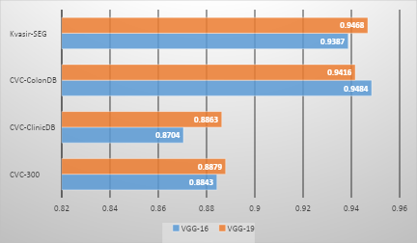
Hình 35: So sánh độ đo Dice của kiến trúc U-Net kết hợp các backbone
VGG-16 và VGG-19 trên các bộ dữ liệu khác
Từ kết quả đánh giá nhận được trên Bảng 15, biểu đồ so sánh độ đo IoU được thể hiện trên Hình 34 và biểu đồ so sánh độ đo Dice được thể hiện trên Hình 35 nghiên cứu nhận thấy được cả 2 phương pháp đều mang lại hiệu quả tốt đúng như mong đợi. Cụ thể đối với kiến trúc U-Net kết hợp với backbone phiên bản VGG-16 đã đạt kết quả độ đo IoU trên bộ dữ liệu CVC-300, CVC-ClinicDB, CVC-ColonDB, Kvasir-SEG lần lượt là 0.8303, 0.8273, 0.9175, 0.9068. Tiếp đến là backbone phiên bản VGG-19 đã đạt kết quả độ đo IoU trên bộ dữ liệu CVC-300 là 0.8502, CVC-ClinicDB là 0.8572, CVC-ColonDB là 0.9072, Kvasir-SEG là 0.9218. Các kết quả của 2 phiên bản này đã điều đạt tương rất tối đối với 2 bộ dữ liệu CVC-ColonDB và Kvasir-SEG đã đạt được kết quả cao đối với độ đo IoU. Trong khi đối với 2 bộ dữ liệu còn lại kết quả tương đối tốt tuy nhiên vẫn còn hạn chế các bộ dữ liệu còn lại vì lí do các tổn thương và các khối u polyps không được thể hiện rõ ràng dễ gây ra nhằm lẫn, vì vậy các kết quả cũng phần nào bị hạn chế.
Trong phần kế tiếp nghiên cứu thực hiện so sánh với các nghiên cứu liên quan, các nghiên cứu này sử dụng trên cùng bộ dữ liệu với nghiên cứu được đề xuất. Kết quả ghi nhận được thể hiện lần lượt quan Bảng 16, Bảng 17, Bảng 18, Bảng 19, Bảng 20.

Bảng 16: Các nghiên cứu liên quan cùng sử dụng bộ dữ liệu CVC-300
Tác giả | Năm | Phương pháp | IoU | Dice
Fang và cộng sự [68] | 2020 | PraNet | 0.6449 | 0.7153
Kim và các cộng sự [69] | 2021 | UACANet-L | 0.6803 | 0.7532
Wei và các cộng sự [70] | 2021 | SANet | 0.6787 | 0.7591
Zhoa và các cộng sự [71] | 2021 | MSNet | 0.6773 | 0.7558
Qiu và các cộng sự [72] | 2022 | BDG-Net | 0.7276 | 0.8012
Rajasekar và cộng sự [22] | 2024 | AdaptUNet | 0.8368 | 0.8031
Nghiên cứu đề xuất | 2024 | U-Net + Backbone VGG-16 | 0.8303 | 0.8843
Nghiên cứu đề xuất | 2024 | U-Net + Backbone VGG-19 | 0.8502 | 0.8879

Bảng 17: Các nghiên cứu liên quan cùng sử dụng bộ dữ liệu CVC-ClinicDB
Tác giả | Năm | Phương pháp | IoU | Dice
Fang và cộng sự [68] | 2020 | PraNet | 0.8400 | 0.8980
Ahamed và cộng sự [25] | 2023 | Attention-UNet | 8.3160 | 0.8445
Ahamed và cộng sự [25] | 2023 | UNet | 0.7736 | 0.7781
Wang và cộng sự [73] | 2024 | Multi‐scale nested UNet | 0.7890 | 0.8890
Nghiên cứu đề xuất | 2024 | U-Net + Backbone VGG-16 | 0.8273 | 0.8704
Nghiên cứu đề xuất | 2024 | U-Net + Backbone VGG-19 | 0.8572 | 0.8863

Bảng 18: Các nghiên cứu liên quan cùng sử dụng bộ dữ liệu CVC-ColonDB
Tác giả | Năm | Phương pháp | IoU | Dice
Fang và cộng sự [68] | 2020 | PraNet | 0.8039 | 0.8767
Kim và các cộng sự [69] | 2021 | UACANet-L | 0.8526 | 0.9135
Wei và các cộng sự [70] | 2021 | SANet | 0.8294 | 0.8990
Zhoa và các cộng sự [71] | 2021 | MSNet | 0.8077 | 0.8727
Qiu và các cộng sự [72] | 2022 | BDG-Net | 0.8425 | 0.9070
Rajasekar và cộng sự [22] | 2024 | AdaptUNet | 0.7215 | 0.8075
Nghiên cứu đề xuất | 2024 | U-Net + Backbone VGG-16 | 0.9175 | 0.9484
Nghiên cứu đề xuất | 2024 | U-Net + Backbone VGG-19 | 0.9072 | 0.9416

Bảng 19: Các nghiên cứu liên quan cùng sử dụng bộ dữ liệu HyperKvasir Segmented Images
Tác giả | Năm | Phương pháp | IoU | Dice
Fang và cộng sự [68] | 2020 | PraNet | 0.8475 | 0.9035
Kim và các cộng sự [69] | 2021 | UACANet-L | 0.8621 | 0.9147
Wei và các cộng sự [70] | 2021 | SANet | 0.8532 | 0.986
Zhoa và các cộng sự [71] | 2021 | MSNet | 0.8621 | 0.9145
Qiu và các cộng sự [72] | 2022 | BDG-Net | 0.8682 | 0.9197
Rajasekar và cộng sự [22] | 2024 | AdaptUNet | 0.7883 | 0.8749
Nghiên cứu đề xuất | 2024 | U-Net + Backbone VGG-16 | 0.9098 | 0.9487
Nghiên cứu đề xuất | 2024 | U-Net + Backbone VGG-19 | 0.9068 | 0.9458
Bảng 20: Các nghiên cứu liên quan cùng sử dụng bộ dữ liệu Kvasir-SEG
Tác giả | Năm | Phương pháp | IoU | Dice
Kim và cộng sự [69] | 2021 | UACANet | 0.7692 | 0.8502
Jha và cộng sự [74] | 2021 | NanoNet-A | 0.7282 | 0.8227
Valanarasu và cộng sự [75] | 2022 | UNeXt | 0.6284 | 0.7318
Wen và cộng sự [76] | 2023 | DeepLabv3+ with ResNet50 | 0.7759 | 0.8572
Wen và cộng sự [76] | 2023 | DeepLabv3+ with ResNet101 | 0.7862 | 0.8643
Jha và cộng sự [74] | 2021 | ColonSegNet | 0.7239 | 0.8206
Nghiên cứu đề xuất | 2024 | U-Net + Backbone VGG-16 | 0.9068 | 0.9387
Nghiên cứu đề xuất | 2024 | U-Net + Backbone VGG-19 | 0.9218 | 0.9468
Từ các kết quả so sánh trên nhận thấy kiến trúc đề xuất đã đạt hiệu quả cao hơn ở độ đo IoU trên hầu hết các bộ dữ liệu thử nghiệm. Đặc biệt có thể thấy rằng kiến trúc U-Net kết hợp với backbone VGG-19 đã mang lại kết quả cao hơn so với kiến trúc U-Net kết hợp backbone VGG-16. Nghiên cứu này đã minh họa kết quả phân vùng ảnh nội soi đường tiêu hóa để xác định polyps ở Hình 36. Kết quả cụ thể gồm 4 cột lần lượt là: ảnh gốc, ảnh mặt nạ phân vùng thực tế do các bác sĩ và chuyên gia cung cấp, ảnh mặt nạ phân vùng do mô hình dự đoán và ảnh mặt nạ do mô hình dự đoán được phủ lên ảnh thực tế.

Ảnh gốc | Ảnh mặt nạ chuyên gia phân vùng | Ảnh mặt nạ do mô hình dự đoán | Phủ ảnh mặt nạ lên ảnh gốc
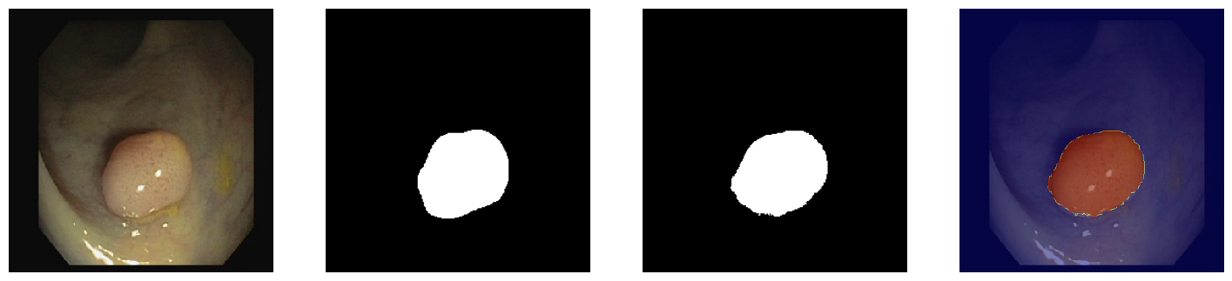
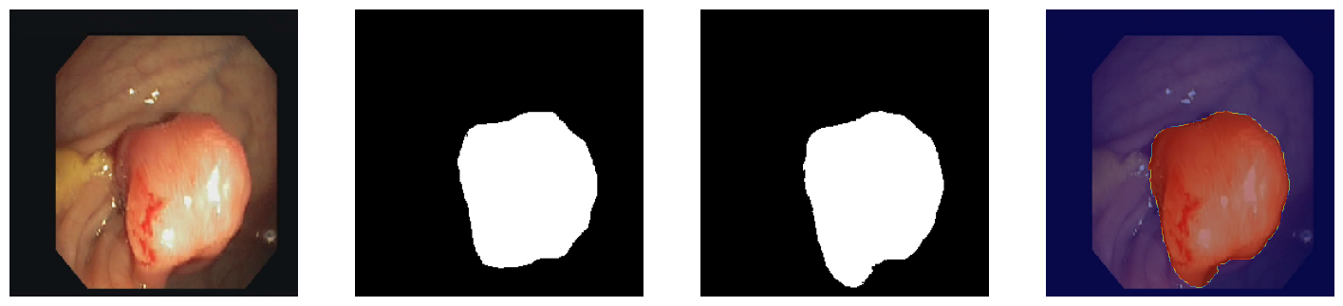
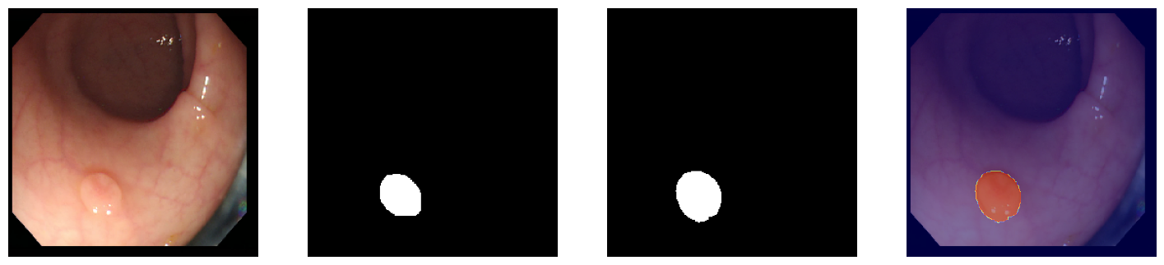
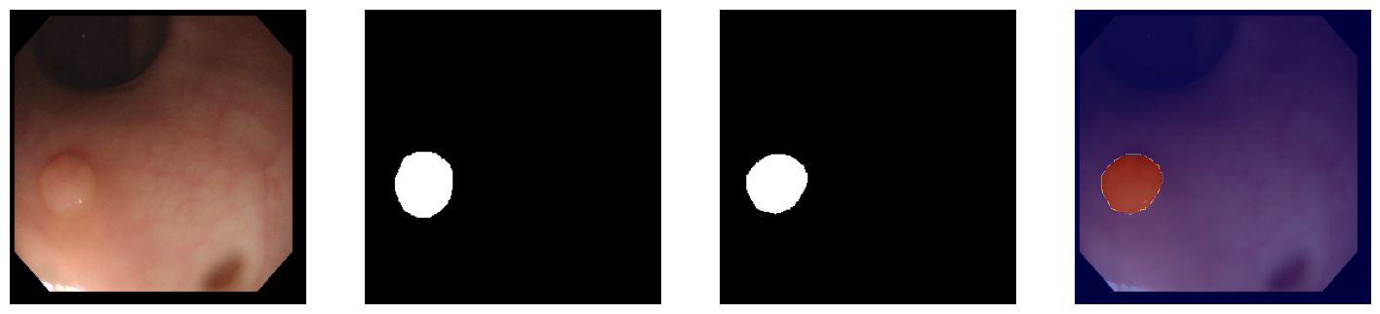
Hình 36: Minh họa kết quả phương pháp U-Net kết hợp backbone VGG-16, VGG-19.

4.4 Phát triển ứng dụng

4.4.1 Đối tượng sử dụng
Đối tượng chính: Bác sĩ nội soi đường tiêu hóa

4.4.2 Chức năng của ứng dụng
- Đăng ký
- Đăng nhập hệ thống
- Quản lý bệnh nhân:
+ Thêm bệnh nhân
+ Sửa thông tin bệnh nhân
+ Xóa bệnh nhân
+ Quản lý danh sách bệnh nhân

- Phân loại ảnh bệnh đường tiêu hóa:
+ Lựa chọn mô hình để chẩn đoán phân loại ảnh nội soi đường tiêu hóa
+ Chẩn đoán phân loại ảnh nội soi
+ Xem lịch sử chẩn đoán

- Phân đoạn ảnh bệnh đường tiêu hóa:
+ Lựa chọn mô hình để chẩn đoán phân đoạn ảnh nội soi đường tiêu hóa
+ Chẩn đoán phân đoạn ảnh nội soi đường tiêu hóa để xác định vùng bệnh
+ Xem lịch sử chẩn đoán

4.4.3 Kết quả
- Trang đăng ký và trang đăng nhập của bác sĩ:
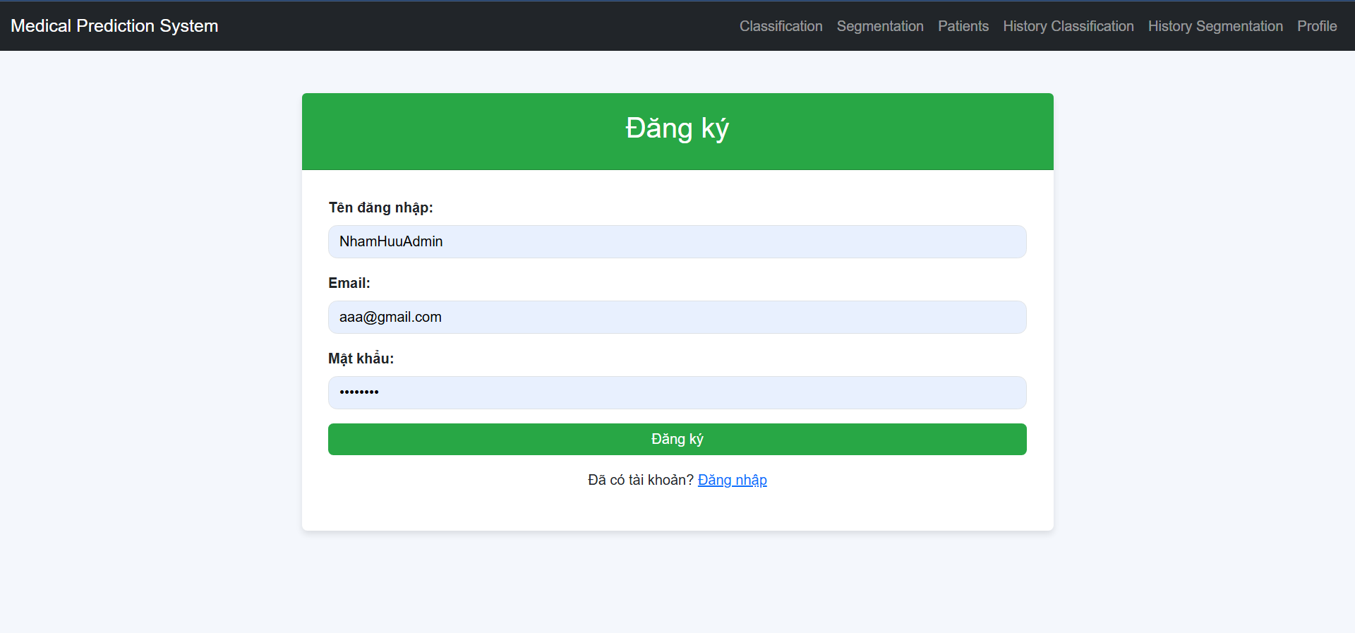
Hình 37: Trang đăng ký của bác sĩ
Bác sĩ nhập các thông tin cần cơ bản cần thiết để đăng ký tài khoản bao gồm tên đăng nhập, email, mật khẩu.
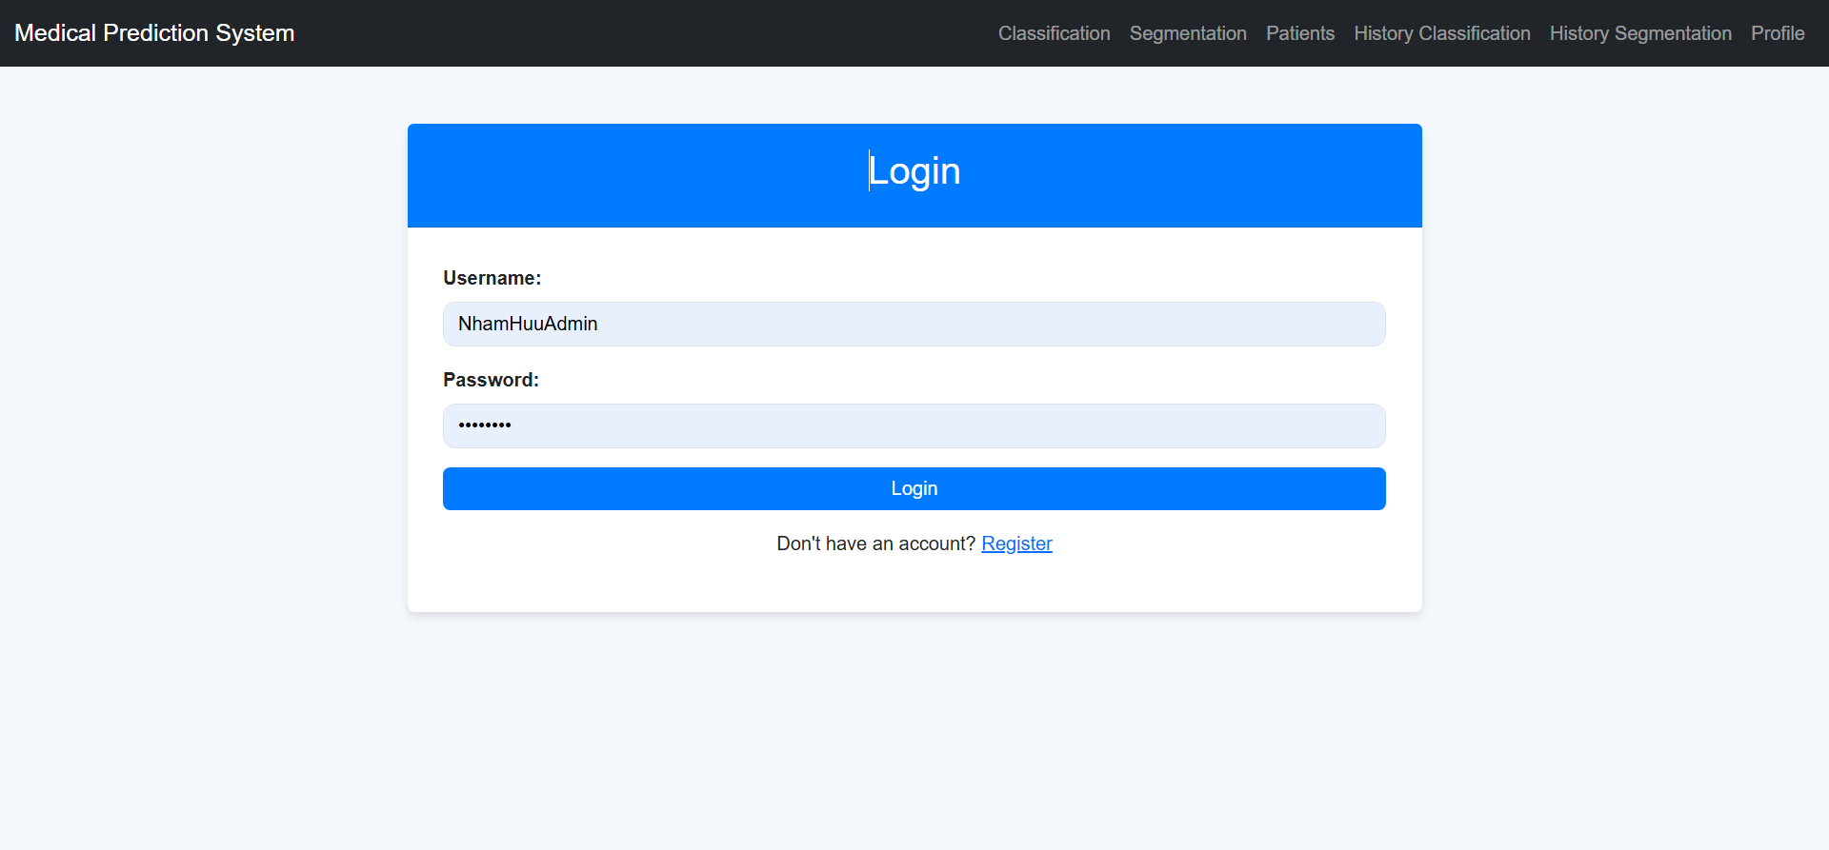
Hình 38: Trang đăng nhập của bác sĩ
Bác sĩ nhập tên đăng nhập và mật khẩu để đăng nhập vào hệ thống chẩn đoán.
- Trang chủ hệ thống:
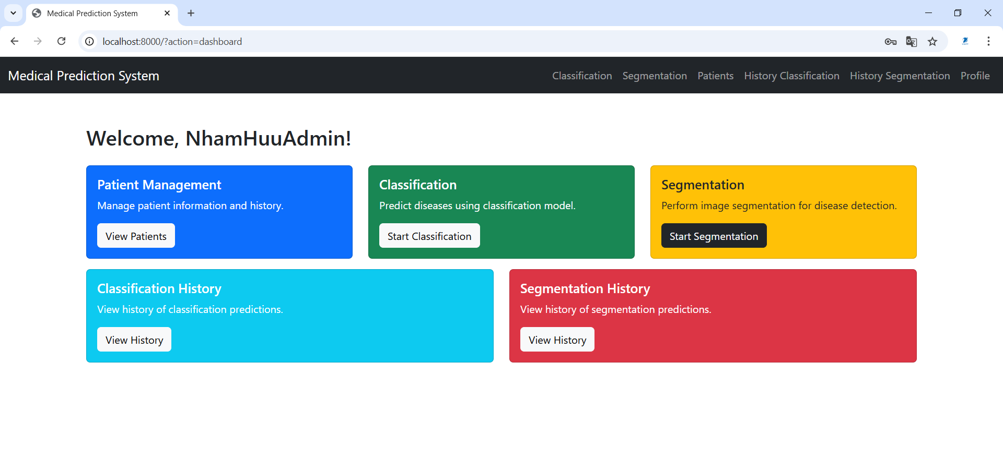
Hình 39: Trang chủ hệ thống
Bác sĩ thực hiện đăng nhập vào hệ thống thành công, hệ thống sẽ chuyến hướng đến trang chủ chứa các chức năng chính của trang website. Các chức năng chính bao gồm quản lý thông tin bệnh nhân, chẩn đoán phân loại bệnh đường tiêu hóa, chẩn đoán phân đoạn ngữ nghĩa ảnh nội soi để tìm ra vùng bệnh, xem lịch sử chẩn đoán.
- Chức năng quản lý bệnh nhân:
+ Chức năng xem danh sách bệnh nhân
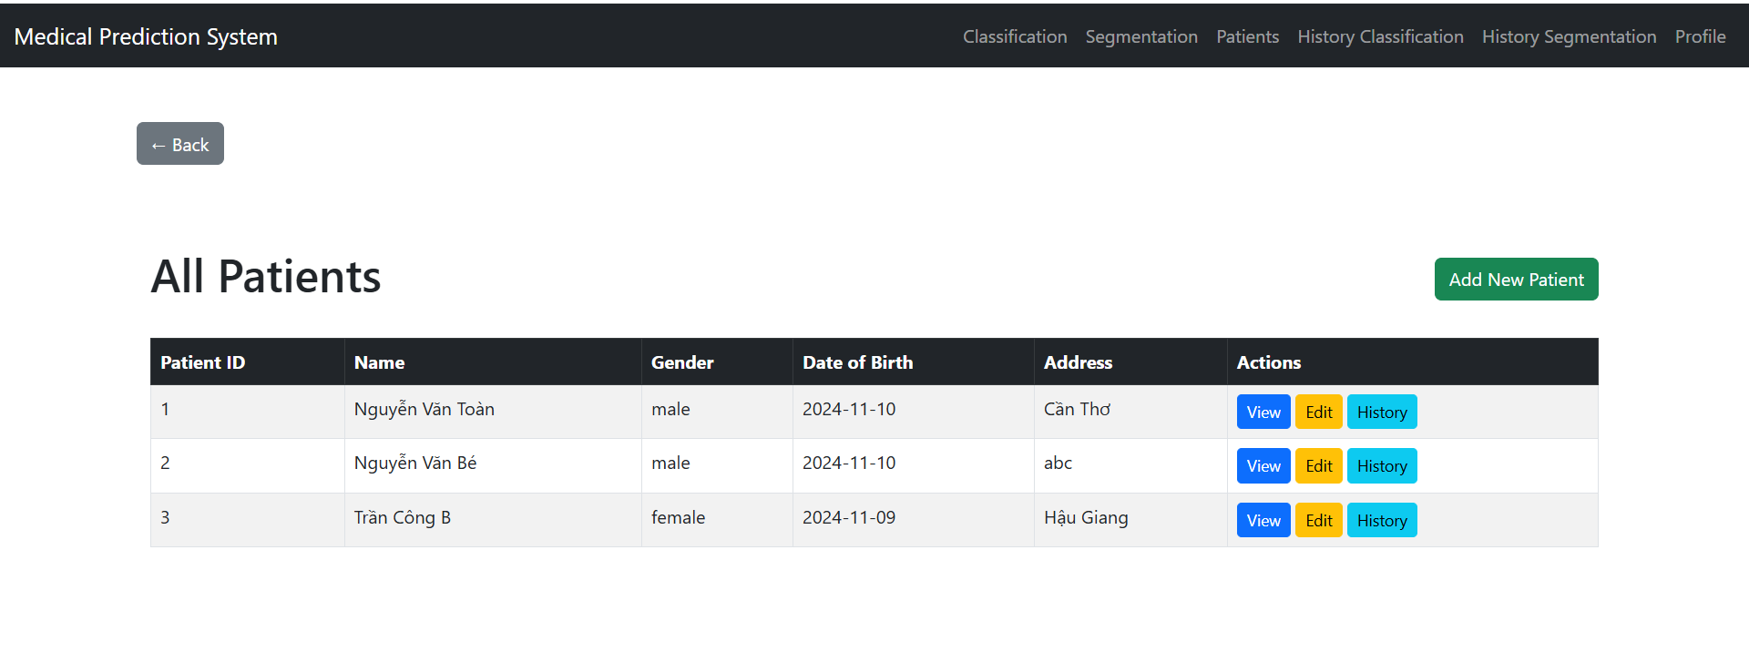
Hình 40: Xem danh sách bệnh nhân
+ Chức năng thêm bệnh nhân mới
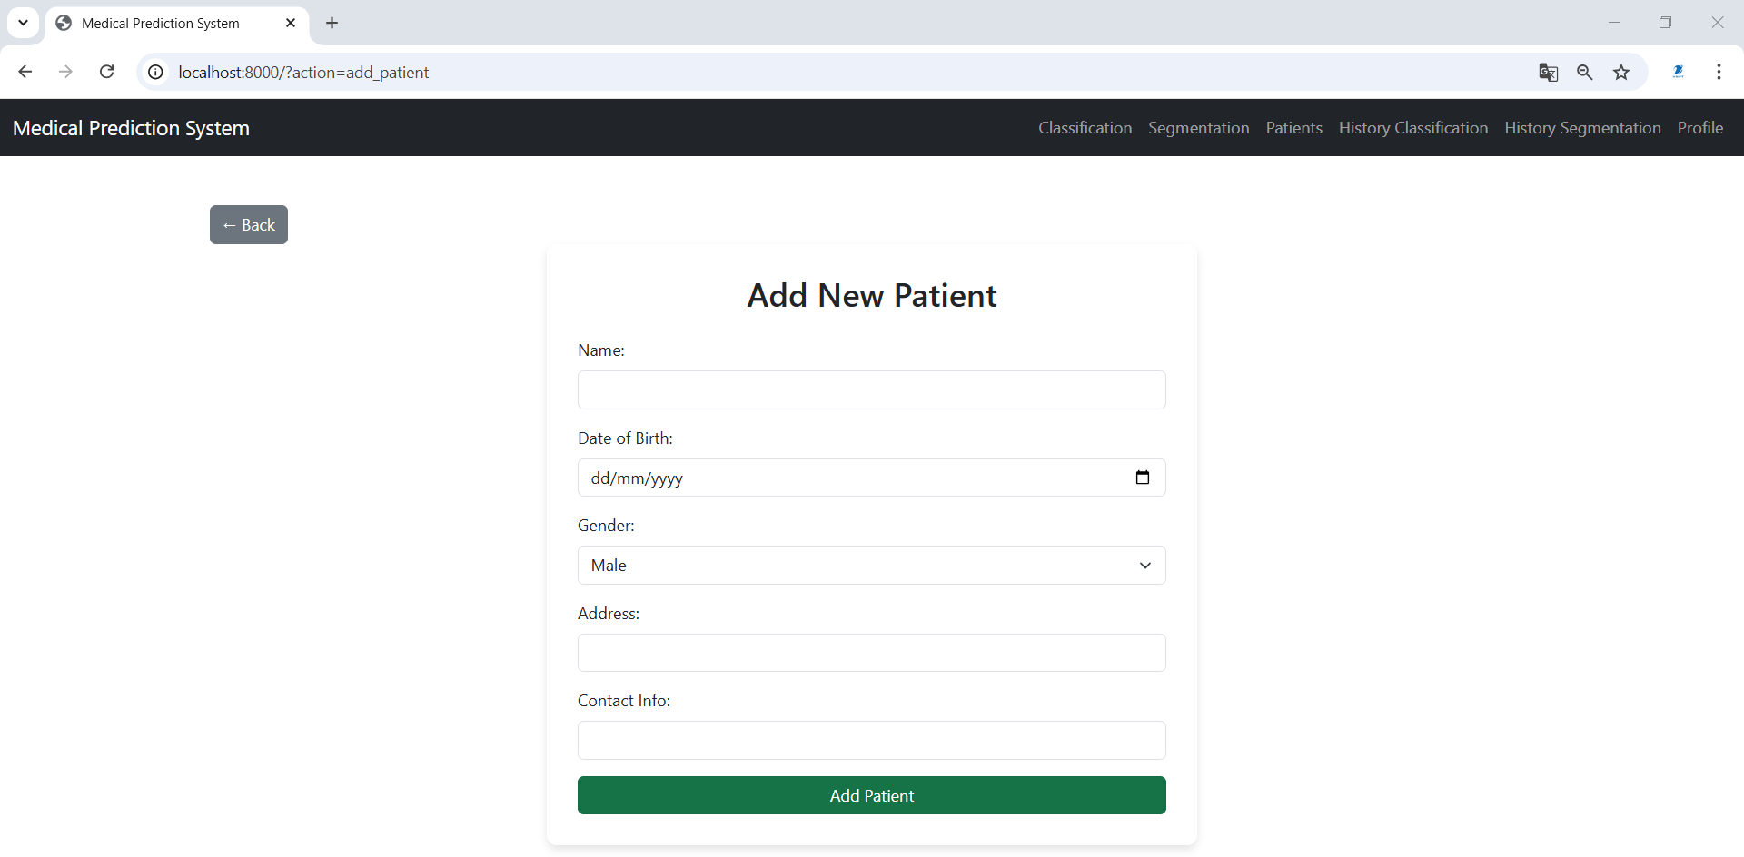
Hình 41: Thêm bệnh nhân mới
+ Chức năng cập nhật thông tin bệnh nhân
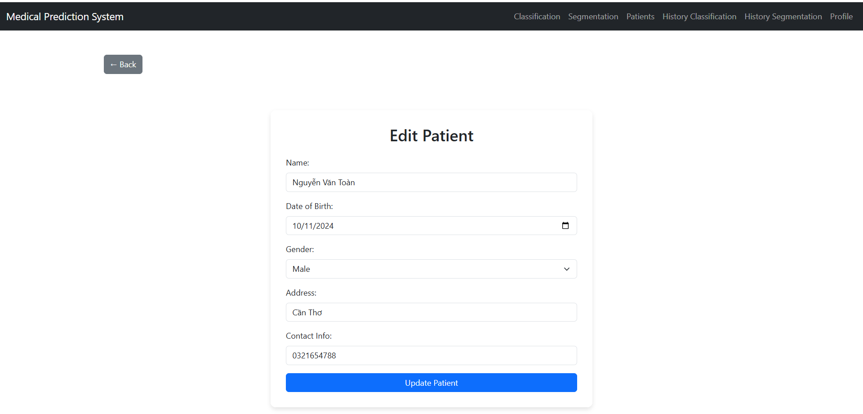
Hình 42: Cập nhật thông tin bệnh nhân
+ Chức năng xem lịch sử chẩn đoán của bệnh nhân
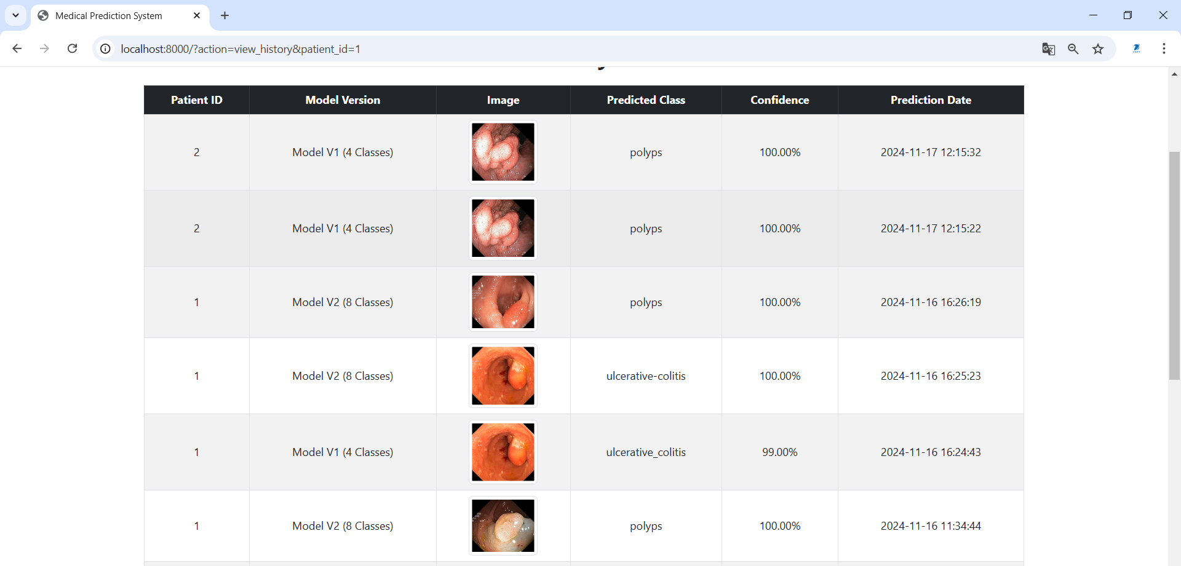
Hình 43: Xem lịch sử chẩn đoán của bệnh nhân
- Chức năng chẩn đoán phân loại bệnh đường tiêu hóa:
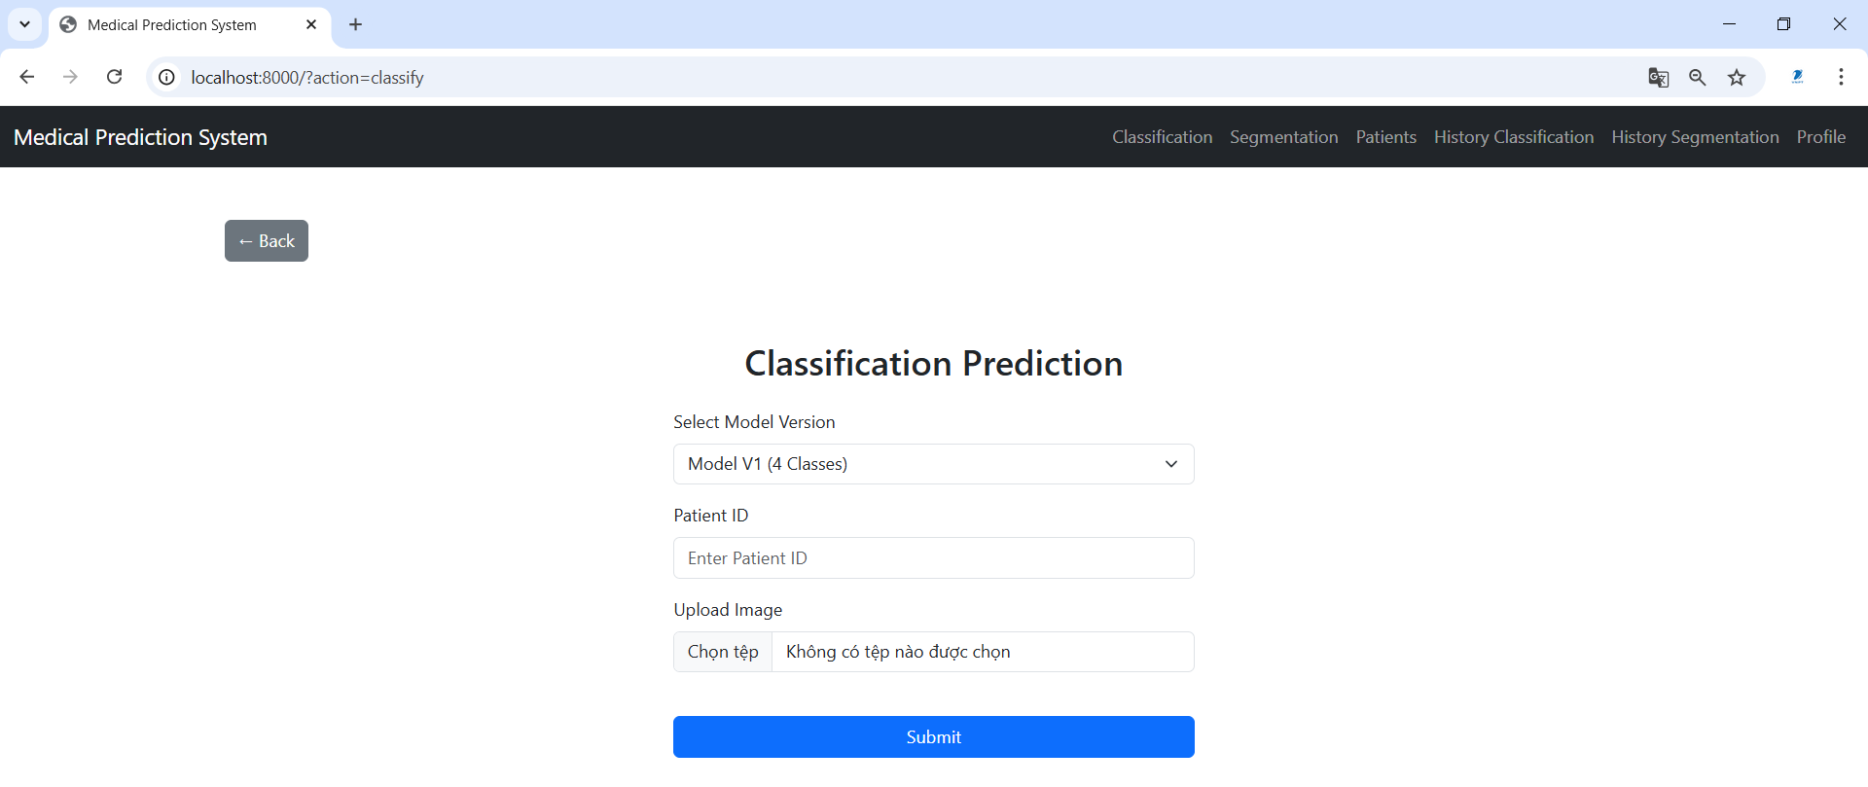
Hình 44: Chẩn đoán phân loại bệnh đường tiêu hóa
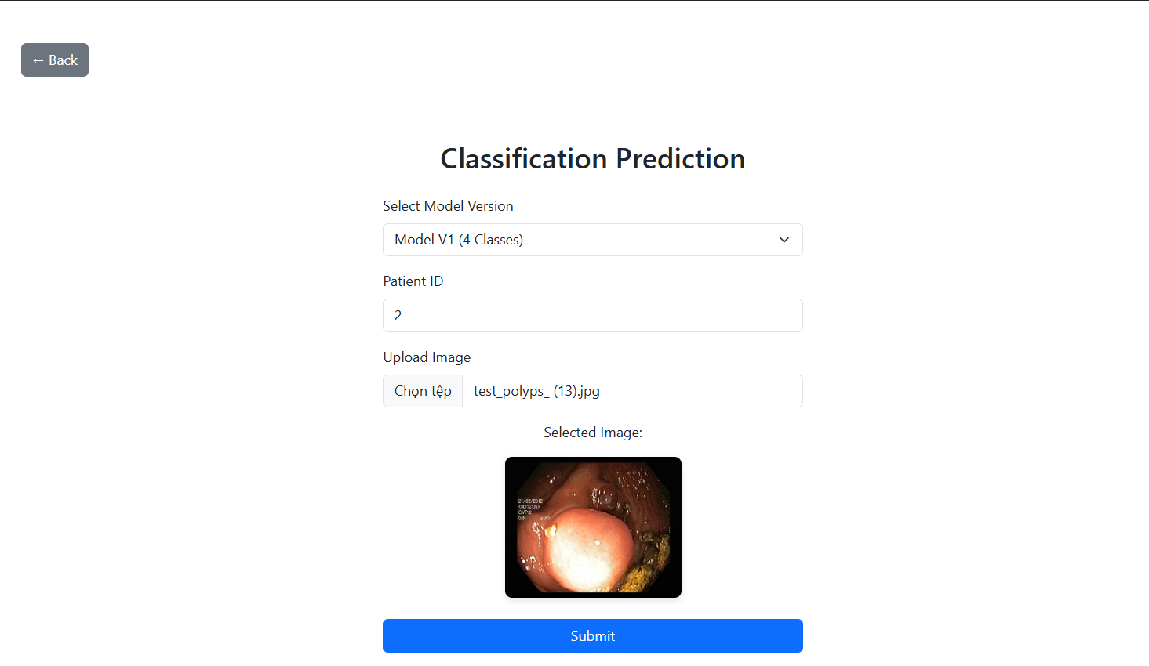
Hình 45: Lựa chọn ảnh chẩn đoán phân loại bệnh đường tiêu hóa
Bác sĩ khi nhấn chọn chức năng phân loại bệnh đường tiêu hóa thì hệ thống sẽ được chuyến hướng đến giao diện chức năng chẩn đoán. Tại màn hình giao diện bác sĩ lựa chọn phiên bản mô hình chẩn đoán, nhập mã bệnh nhân và tải lên hình ảnh cần chẩn đoán bênh. Hệ thống sẽ thực hiện tính toán và đưa kết quả ra màn hình đồng thời kết quả cũng được ghi lại lịch sử chẩn đoán.
+ Trường hợp ảnh hợp lệ:
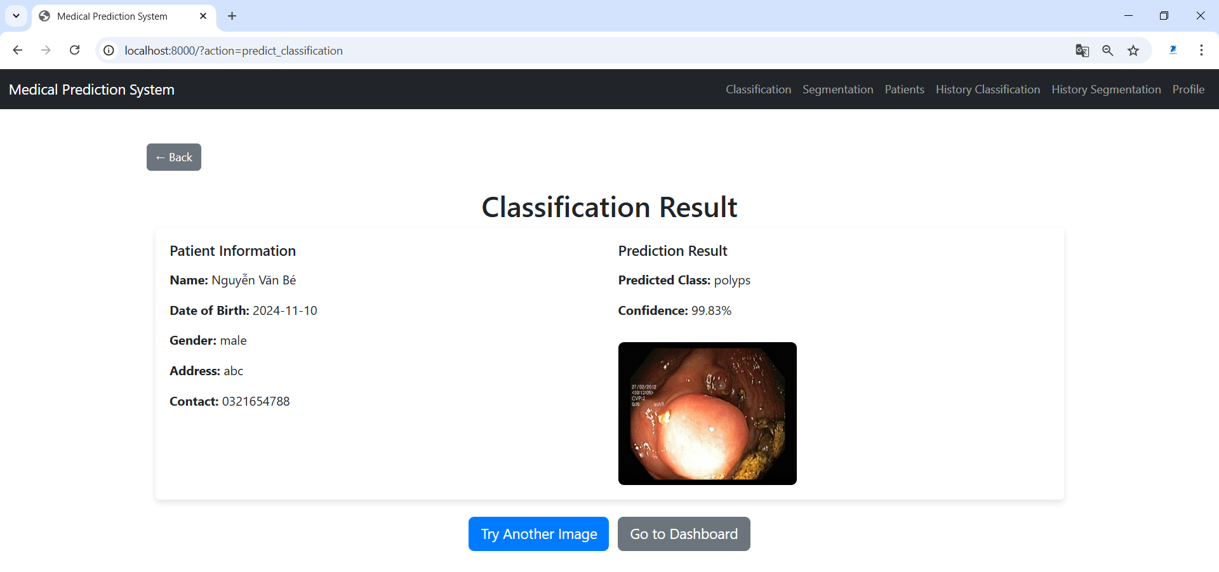
Hình 46: Trường hợp ảnh dự đoán hợp lệ
Trong trường hợp ảnh nội soi bác sĩ cung cấp là hợp lệ thì kết quả dự đoán sẽ được hệ thống biểu diễn ra màn hình bao gồm một trong các phân lớp mà mô hình đã được huấn luyện.
+ Trường hợp ảnh không hợp lệ:
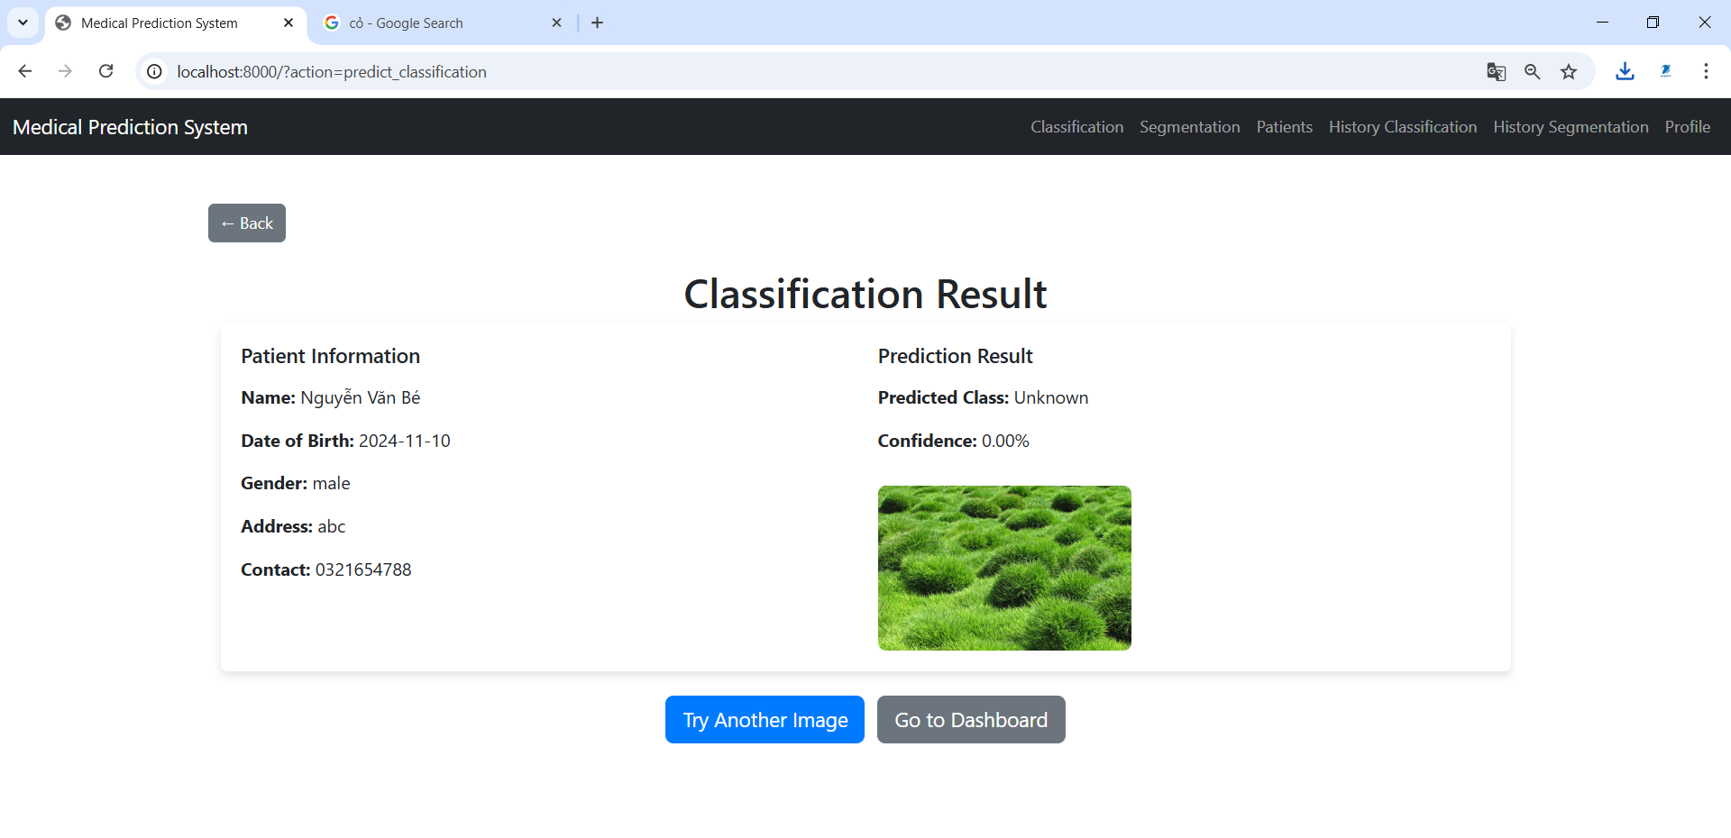
Hình 47: Trường hợp ảnh dự đoán không hợp lệ
Trong trường hợp bác sĩ cung cấp một hình ảnh bất kì không liên quan đến dữ liệu đã huấn luyện thì kết quả sẽ được tra về ra giao diện màn hình là “Predicted Class: Unknown”
- Chức năng chẩn đoán phân đoạn bệnh đường tiêu hóa:
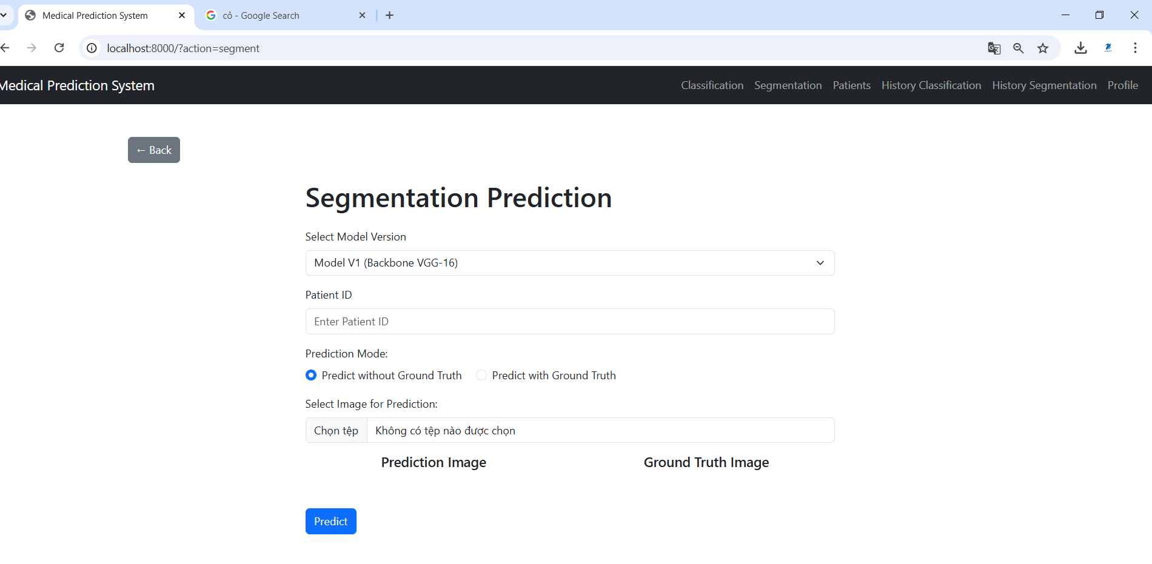
Hình 48: Chẩn đoán phân đoạn bệnh đường tiêu hóa
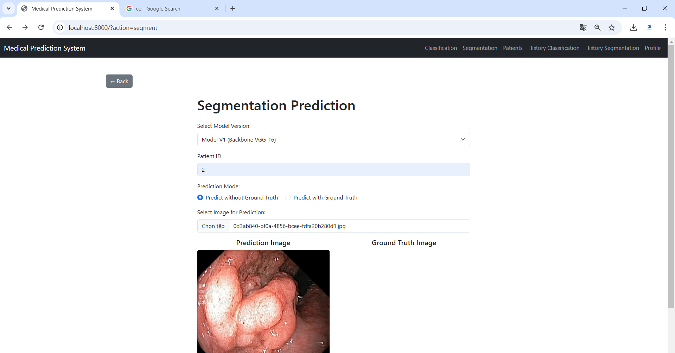
Hình 49: Chẩn đoán phân đoạn bệnh đường tiêu hóa với khi không có ground truth
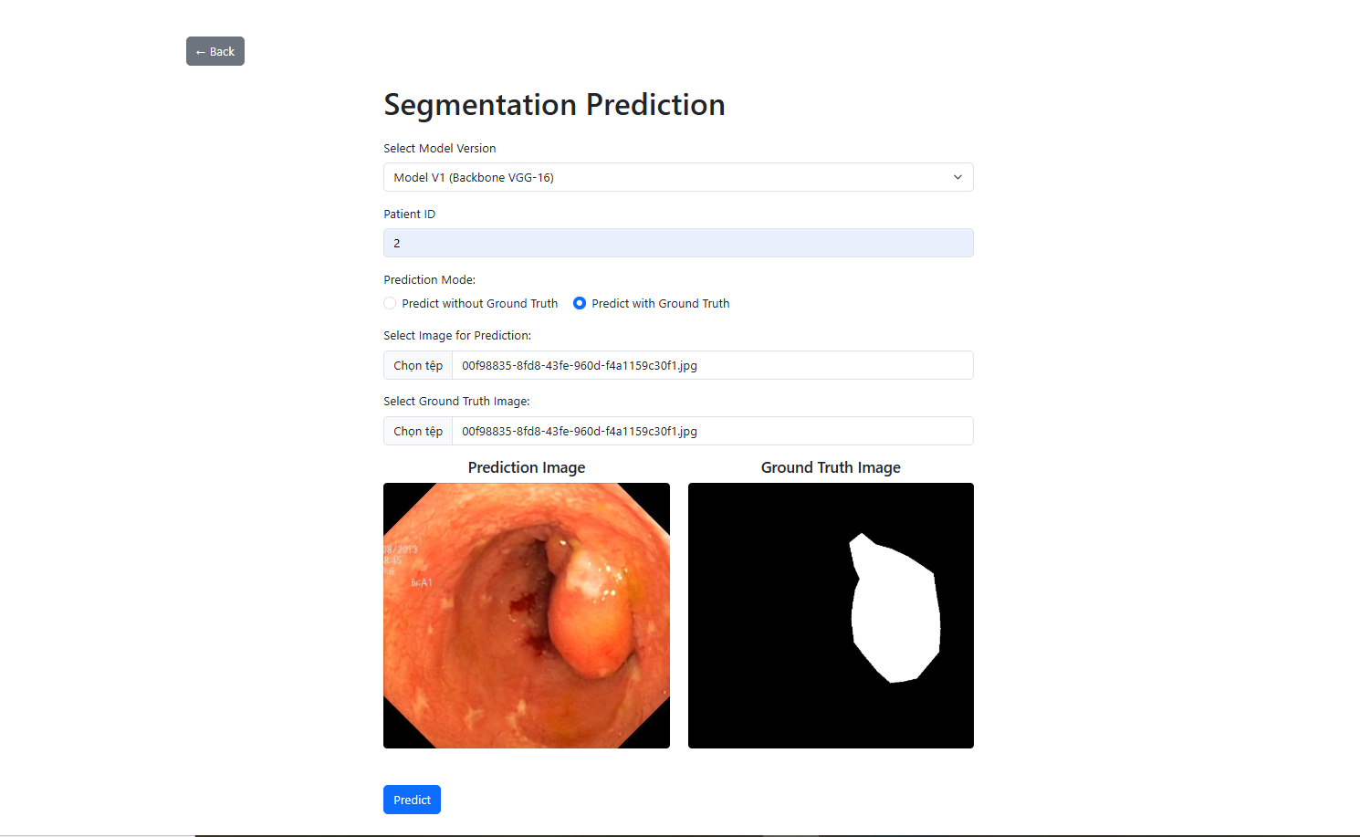
Hình 50: Chẩn đoán phân đoạn bệnh đường tiêu hóa với khi có ground truth
Bác sĩ khi nhấn chọn chức năng phân đoạn bệnh đường tiêu hóa thì hệ thống sẽ được chuyến hướng đến giao diện chức năng chẩn đoán phân đoạn. Tại màn hình giao diện bác sĩ lựa chọn phiên bản mô hình chẩn đoán, nhập mã bệnh nhân và tải lên hình ảnh cần chẩn đoán bênh ngoài ra bác sĩ còn được tùy chọn thêm ảnh mặt nạ (Predict with Ground Truth) trong trường hợp cần thiết. Hệ thống sẽ thực hiện tính toán và đưa kết quả ra màn hình đồng thời kết quả cũng được ghi lại lịch sử chẩn đoán.
+ Trường hợp bác sĩ cung cấp ảnh nội soi hợp lệ:
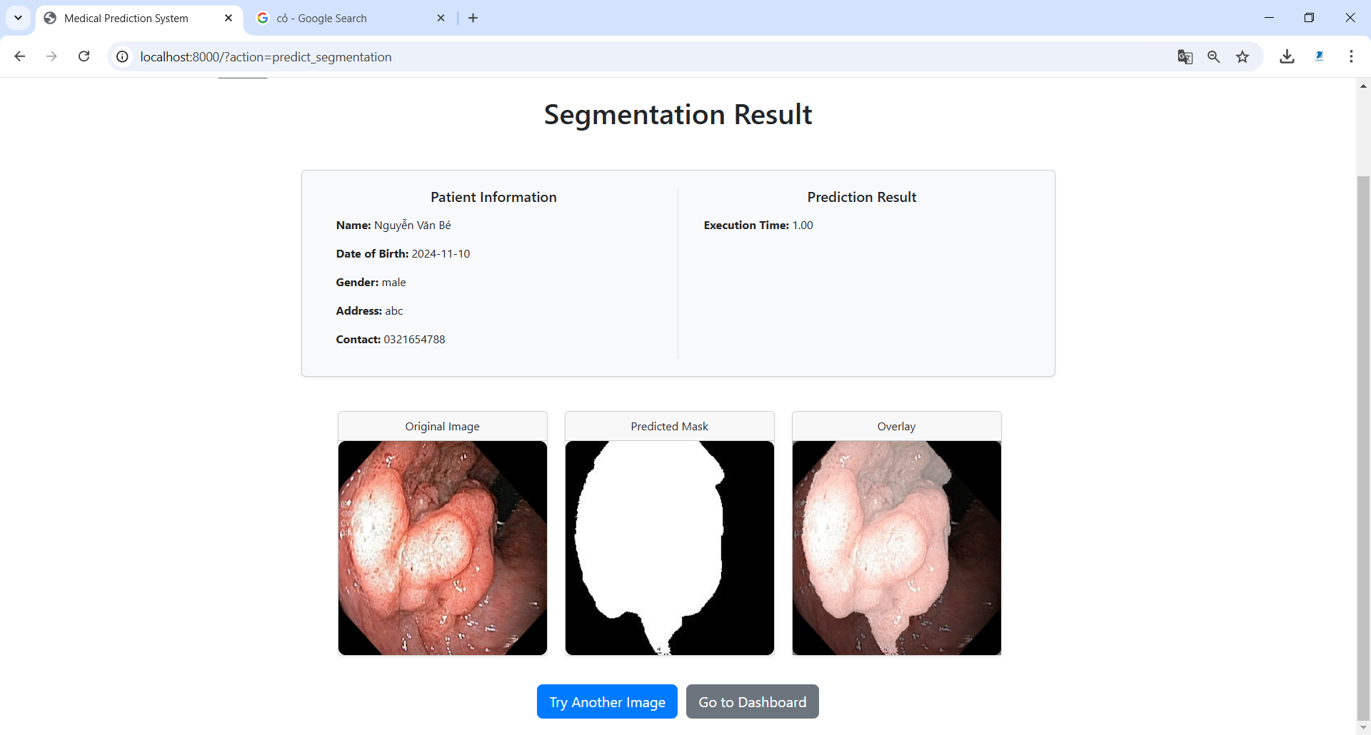
Hình 51: Trường hợp bác sĩ cung cấp ảnh nội soi hợp lệ
Trong trường hợp bác sĩ cung cấp ảnh nội soi đường tiêu hóa là hợp thì hệ thống sau khi tính toán sẽ chuyển hướng đến trang kết quả. Kết quả dự đoán sẽ bao gồm thời gian thực hiện, ảnh nội soi gốc (Original Image), ảnh mặt nạ dự đoán (Predicted Mask) ảnh lớp phủ ảnh mặt nạ dự đoán lên ảnh gốc (Overlay).
+ Trường hợp bác sĩ cung cấp ảnh nội soi và mặt nạ hợp lệ:
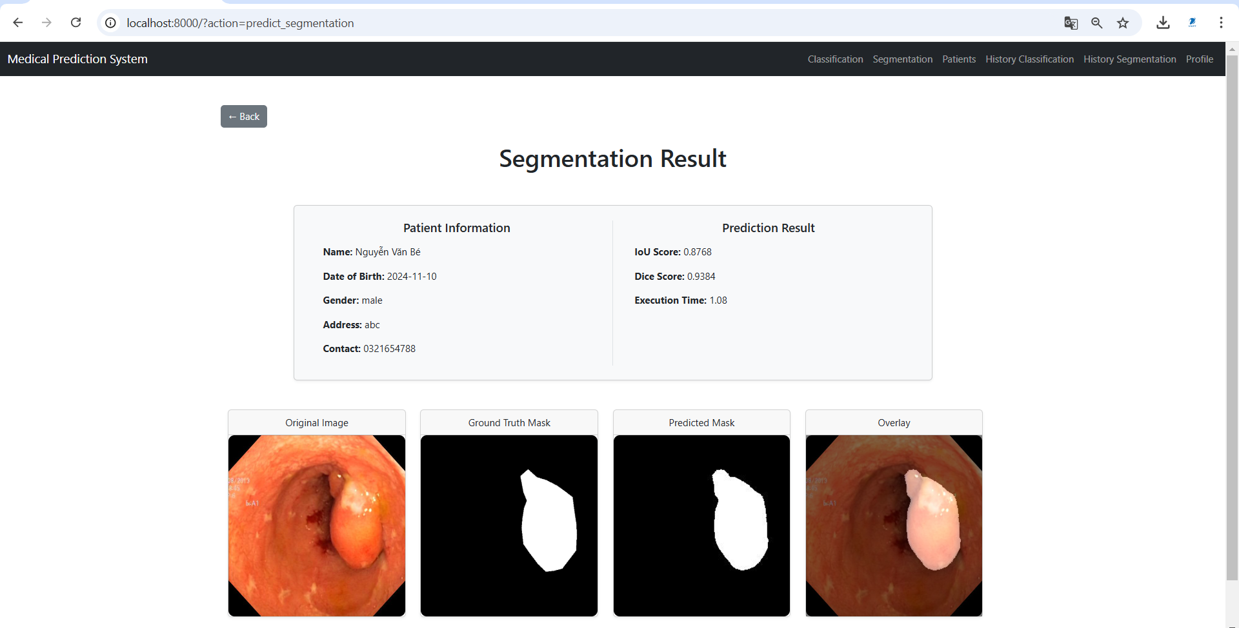
Hình 52: Trường hợp bác sĩ cung cấp ảnh nội soi và mặt nạ hợp lệ
Trong trường hợp bác sĩ cung cấp ảnh nội soi đường tiêu hóa và ảnh mặt nạ (Ground Truth Mask) là hợp thì hệ thống sau khi tính toán sẽ chuyển hướng đến trang kết quả. Kết quả dự đoán sẽ bao gồm thời gian thực hiện các độ đo để đánh giá như IoU và Dice, ảnh nội soi gốc (Original Image), ảnh mặt nạ gốc (Ground Truth Mask), ảnh mặt nạ dự đoán (Predicted Mask) ảnh lớp phủ ảnh mặt nạ dự đoán lên ảnh gốc (Overlay).
+ Trường hợp bác sĩ cung cấp ảnh không hợp lệ:
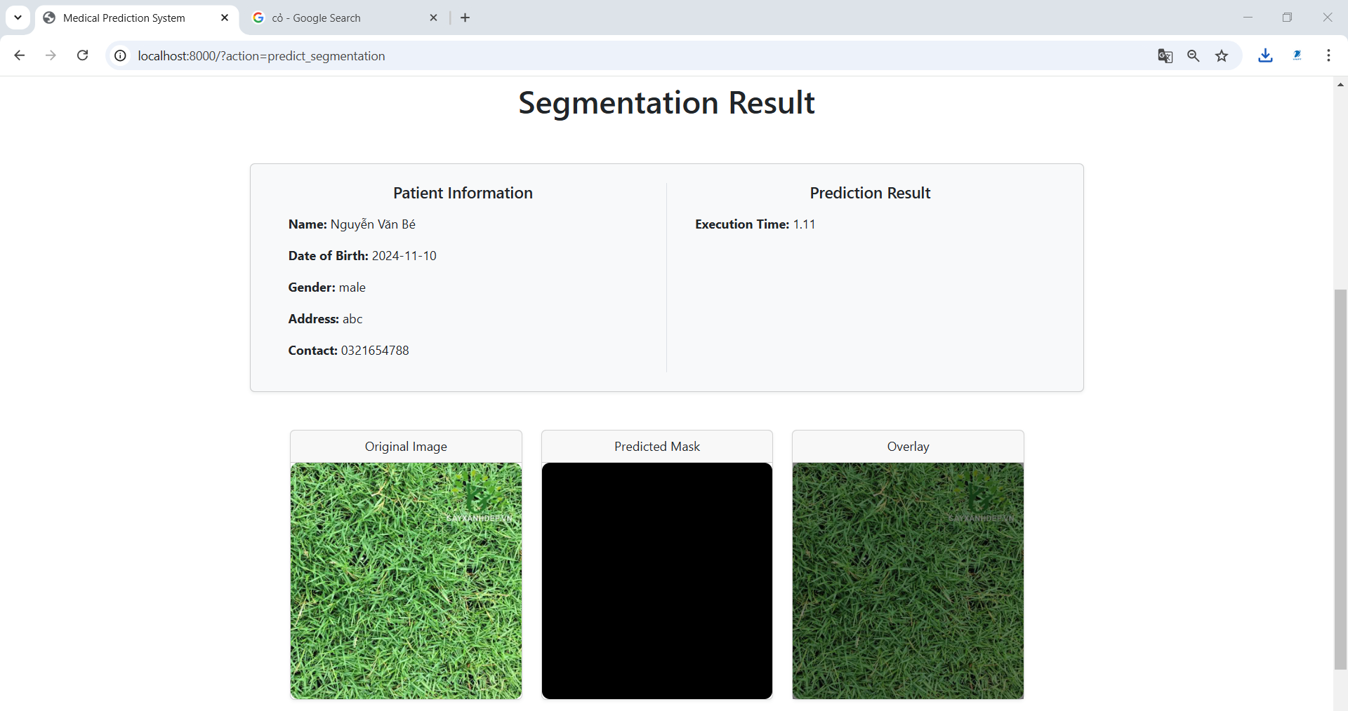
Hình 53: Trường hợp bác sĩ cung cấp ảnh không hợp lệ
Trong trường hợp ảnh bác sĩ cung cấp ngẫu nhiên không liên quan đến dữ liệu huấn luyện mô hình thì kết quản hệ thống trả về với mặt nạ dự đoán là không có (màu đen).
- Chức năng xem lịch sử chẩn đoán bệnh đường tiêu hóa:
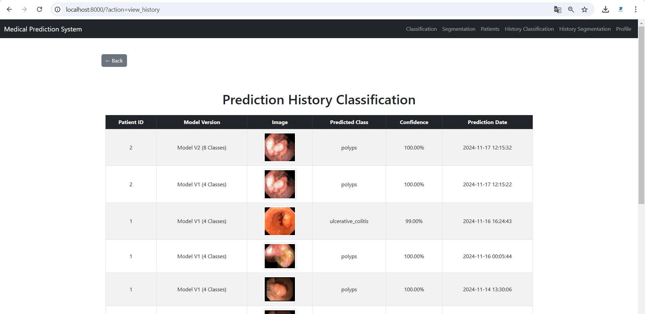
Hình 54: Xem lịch sử chẩn đoán phân loại bệnh đường tiêu hóa
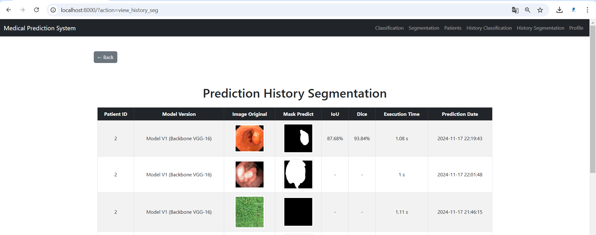
Hình 55: Xem lịch sử chẩn đoán phân đoạn bệnh đường tiêu hóa
Chức năng phân xem lịch sử chẩn đoán bệnh đường tiêu hóa giúp bác sĩ có thể xem lại lịch sử khi thực hiện chẩn đoán.

CHƯƠNG 5 KẾT LUẬN

5.1 Kết quả đạt được
Sau quá trình thực hiện đề tài “Chẩn đoán bệnh đường tiêu hóa dựa trên ảnh nội soi bằng các kỹ thuật máy học.” đã đạt được những kết quả:
- Nghiên cứu và cải tiến thành công phương pháp hợp nhất các mô hình học sâu đã nén. Cụ thể phương pháp trong bài viết này đề xuất phương pháp hợp nhất 2 mô hình EfficientNetB0, MobileNetV2 sau khi đã nén mạng. Nghiên cứu đã thực hiện thử nghiệm nhiều lần qua đó để lựa chọn được siêu tham số tối ưu nhất cho phương pháp trên nhiều bộ dữ liệu khác nhau.
- Đồng thời với nhiệm vụ phân đoạn nghiên cứu chỉ ra điểm bệnh polyps bằng cách nghiên cứu và sử dụng giải pháp U-Net kết hợp với các backbone VGG để trích xuất các đặt trưng cho kiến trúc. Cụ thể nghiên cứu sử dụng lần lượt VGG-16 và VGG19 để làm backbone và so sánh độ hiệu quả trích xuất đặt trưng cho mục tiêu phân đoạn qua ảnh nội soi. Sau quá trình thử nghiệm kết quả chứng minh được kiến trúc VGG-19 phù hợp hơn với nhiệm vụ phân đoạn.
- Xây dựng được website ứng dụng được các mô hình đã huấn luyện. Với các chức năng chính như lựa chọn mô hình chẩn đoán, chẩn đoán phân loại ảnh nội soi đường tiếu, chẩn đoán phân đoạn ảnh nội soi, quản lý bệnh nhân, quản lý lịch sử chẩn đoán.
- Về mặt nghiên cứu khoa học, một phần kết quả của nghiên cứu này đã được chấp thuận báo cáo tại Hội nghị quốc tế về trí tuệ nhân tạo và Trí tuệ tính toán AICI'2025 và xuất bản trong cuốn sách Springer với chủ đề “Gastrointestinal Disease Diagnosis Using Fused Compressed MobileNetV2 and EfficientNetB0 Models for Endoscopic Image Classification”.

5.2 Hạn chế
- Phương pháp phân loại đã đạt kết quả rất ấn tượng trên tập dữ liệu kết hợp Kvasir-V1 kết hợp với ETIS-Larib Polyp DB với 4 phân lớp. Tuy nhiên kết quả bị hạn chế khi thực hiện thử nghiệm trên Kvasir-V2 với 8 phân lớp vì có các phân lớp có đặt trưng tương đối giống nhau dẫn đến kết quả tổng thể của nghiên cứu không được tối ưu.
- Phương pháp phân đoạn tuy đã đạt được kết quả tương đối tốt tuy nhiên chưa thật sự ấn tượng cần được cải thiện hơn nữa độ phức tạp và kết quả chính xác.
- Website tương đối đơn giản các chức năng cần được nâng cấp và bổ sung.

5.3 Hướng phát triển
- Thu thập thêm nhiều nguồn dữ liệu.
- Nghiên cứu cải thiện mô hình bằng cách tăng cường dữ liệu, cải thiện khả năng phân loại đối với các dữ liệu có đặt trưng tương đối giống nhau.
- Nghiên cứu xây dựng mô hình với các thay đổi về kích thước ảnh đầu vào.
- Nghiên cứu và xây dựng thêm các phương pháp mới để phân loại và phần vùng ảnh nội soi đường tiêu hóa.
- Trong phương pháp phân loại sẽ kết hợp thêm việc tính toán kích thước khối u polyps qua ảnh nội soi.
- Nâng cấp website hệ thống, cung cấp thêm các chức năng như phân quyền quản lý phòng khám, báo cáo thống kê, cải thiện giao diện giúp trực quan hóa tăng hiệu quả trải nghiệm người dùng, cung cấp thêm các thông tin cần thiết về thông tin hữu ích của bệnh lý cho các bác sĩ trong chẩn đoán và mục đích nghiên cứu.
TÀI LIỆU THAM KHẢO
[1] J. Chen et al., “Sedentary lifestyle, physical activity, and gastrointestinal diseases: evidence from mendelian randomization analysis,” eBioMedicine, vol. 103, p. 105110, May 2024, doi: 10.1016/j.ebiom.2024.105110.
[2] J. Ferlay, H. Shin, F. Bray, D. Forman, C. Mathers, and D. M. Parkin, “Estimates of worldwide burden of cancer in 2008: GLOBOCAN 2008,” Intl Journal of Cancer, vol. 127, no. 12, pp. 2893–2917, Dec. 2010, doi: 10.1002/ijc.25516.
[3] R. L. Siegel, K. D. Miller, H. E. Fuchs, and A. Jemal, “Cancer statistics, 2022,” CA: A Cancer Journal for Clinicians, vol. 72, no. 1, pp. 7–33, 2022, doi: 10.3322/caac.21708.
[4] L. Liu, S. Towfighian, and A. Hila, “A Review of Locomotion Systems for Capsule Endoscopy,” IEEE Rev. Biomed. Eng., vol. 8, pp. 138–151, 2015, doi: 10.1109/RBME.2015.2451031.
[5] A. Wang et al., “Wireless capsule endoscopy,” Gastrointestinal Endoscopy, vol. 78, no. 6, pp. 805–815, Dec. 2013, doi: 10.1016/j.gie.2013.06.026.
[6] M. Vasilakakis, A. Koulaouzidis, W. Marlicz, and D. Iakovidis, “The future of capsule endoscopy in clinical practice: from diagnostic to therapeutic experimental prototype capsules,” pg, vol. 15, no. 3, pp. 179–193, 2020, doi: 10.5114/pg.2019.87528.
[7] N. M. Hijaz, T. M. Attard, J. M. Colombo, N. J. Mardis, and C. A. Friesen, “Comparison of the use of wireless capsule endoscopy with magnetic resonance enterography in children with inflammatory bowel disease,” WJG, vol. 25, no. 28, pp. 3808–3822, Jul. 2019, doi: 10.3748/wjg.v25.i28.3808.
[8] S. Yu, S. Jia, and C. Xu, “Convolutional neural networks for hyperspectral image classification,” Neurocomputing, vol. 219, pp. 88–98, Jan. 2017, doi: 10.1016/j.neucom.2016.09.010.
[9] J. Hou and T. Gao, “Explainable DCNN based chest X-ray image analysis and classification for COVID-19 pneumonia detection,” Sci Rep, vol. 11, no. 1, p. 16071, Aug. 2021, doi: 10.1038/s41598-021-95680-6.
[10] M. Tan and Q. V. Le, “EfficientNet: Rethinking Model Scaling for Convolutional Neural Networks,” 2019, doi: 10.48550/ARXIV.1905.11946.
[11] M. Sandler, A. Howard, M. Zhu, A. Zhmoginov, and L.-C. Chen, “MobileNetV2: Inverted Residuals and Linear Bottlenecks,” 2018, doi: 10.48550/ARXIV.1801.04381.
[12] V. P. Pastore, M. Ciranni, S. Bianco, J. C. Fung, V. Murino, and F. Odone, “Efficient unsupervised learning of biological images with compressed deep features,” Image and Vision Computing, vol. 137, p. 104764, Sep. 2023, doi: 10.1016/j.imavis.2023.104764.
[13] O. Ronneberger, P. Fischer, and T. Brox, “U-Net: Convolutional Networks for Biomedical Image Segmentation,” 2015, arXiv. doi: 10.48550/ARXIV.1505.04597.
[14] S. Fan, L. Xu, Y. Fan, K. Wei, and L. Li, “Computer-aided detection of small intestinal ulcer and erosion in wireless capsule endoscopy images,” Phys. Med. Biol., vol. 63, no. 16, p. 165001, Aug. 2018, doi: 10.1088/1361-6560/aad51c.
[15] F. J. P. Montalbo, “Fusing compressed deep ConvNets with a self-normalizing residual block and alpha dropout for a cost-efficient classification and diagnosis of gastrointestinal tract diseases,” MethodsX, vol. 9, p. 101925, 2022, doi: 10.1016/j.mex.2022.101925.
[16] K. Pogorelov et al., “KVASIR: A Multi-Class Image Dataset for Computer Aided Gastrointestinal Disease Detection,” in Proceedings of the 8th ACM on Multimedia Systems Conference, Taipei Taiwan: ACM, Jun. 2017, pp. 164–169. doi: 10.1145/3083187.3083212.
[17] J. Silva, A. Histace, O. Romain, X. Dray, and B. Granado, “Toward embedded detection of polyps in WCE images for early diagnosis of colorectal cancer,” Int J CARS, vol. 9, no. 2, pp. 283–293, Mar. 2014, doi: 10.1007/s11548-013-0926-3.
[18] W. Xu et al., “A noval pulmonary function evaluation method based on ResNet50 + SVR model and cough,” Sci Rep, vol. 13, no. 1, p. 22065, Dec. 2023, doi: 10.1038/s41598-023-49334-4.
[19] S. Poudel, Y. J. Kim, D. M. Vo, and S.-W. Lee, “Colorectal Disease Classification Using Efficiently Scaled Dilation in Convolutional Neural Network,” IEEE Access, vol. 8, pp. 99227–99238, 2020, doi: 10.1109/ACCESS.2020.2996770.
[20] K. Yoshiok, K. Tanioka, S. Hiwa, and T. Hiroyasu, “Deep-learning models in medical image analysis: Detection of esophagitis from the Kvasir Dataset,” 2023, arXiv. doi: 10.48550/ARXIV.2301.02390.
[21] W. Du et al., “Improving the Classification Performance of Esophageal Disease on Small Dataset by Semi-supervised Efficient Contrastive Learning,” J Med Syst, vol. 46, no. 1, p. 4, Jan. 2022, doi: 10.1007/s10916-021-01782-z.
[22] D. Rajasekar, G. Theja, M. R. Prusty, and S. Chinara, “Efficient colorectal polyp segmentation using wavelet transformation and AdaptUNet: A hybrid U-Net,” Heliyon, vol. 10, no. 13, p. e33655, Jul. 2024, doi: 10.1016/j.heliyon.2024.e33655.
[23] D. Jha et al., “Kvasir-SEG: A Segmented Polyp Dataset,” in MultiMedia Modeling, vol. 11962, Y. M. Ro, W.-H. Cheng, J. Kim, W.-T. Chu, P. Cui, J.-W. Choi, M.-C. Hu, and W. De Neve, Eds., in Lecture Notes in Computer Science, vol. 11962. , Cham: Springer International Publishing, 2020, pp. 451–462. doi: 10.1007/978-3-030-37734-2_37.
[24] K. Yang et al., “Automatic polyp detection and segmentation using shuffle efficient channel attention network,” Alexandria Engineering Journal, vol. 61, no. 1, pp. 917–926, Jan. 2022, doi: 10.1016/j.aej.2021.04.072.
[25] Md. F. Ahamed et al., “IRv2-Net: A Deep Learning Framework for Enhanced Polyp Segmentation Performance Integrating InceptionResNetV2 and UNet Architecture with Test Time Augmentation Techniques,” Sensors, vol. 23, no. 18, p. 7724, Sep. 2023, doi: 10.3390/s23187724.
[26] C. H. Patel, D. Undaviya, H. Dave, S. Degadwala, and D. Vyas, “EfficientNetB0 for Brain Stroke Classification on Computed Tomography Scan,” in 2023 2nd International Conference on Applied Artificial Intelligence and Computing (ICAAIC), Salem, India: IEEE, May 2023, pp. 713–718. doi: 10.1109/ICAAIC56838.2023.10141195.
[27] K. Dong, C. Zhou, Y. Ruan, and Y. Li, “MobileNetV2 Model for Image Classification,” in 2020 2nd International Conference on Information Technology and Computer Application (ITCA), Guangzhou, China: IEEE, Dec. 2020, pp. 476–480. doi: 10.1109/ITCA52113.2020.00106.
[28] H. Louati, S. Bechikh, A. Louati, A. Aldaej, and L. B. Said, “Joint design and compression of convolutional neural networks as a Bi-level optimization problem,” Neural Comput & Applic, vol. 34, no. 17, pp. 15007–15029, Sep. 2022, doi: 10.1007/s00521-022-07331-0.
[29] Y.-C. Zhu, P.-F. Jin, J. Bao, Q. Jiang, and X. Wang, “Thyroid ultrasound image classification using a convolutional neural network,” Ann Transl Med, vol. 9, no. 20, pp. 1526–1526, Oct. 2021, doi: 10.21037/atm-21-4328.
[30] B. Mandal, D. Mukherjee, A. K. Ghosh, and R. Shyam, “Speech Synthesis with Image Recognition Using Application of CNN and RNN,” in Proceedings of 3rd International Conference on Mathematical Modeling and Computational Science, vol. 1450, S.-L. Peng, N. Z. Jhanjhi, S. Pal, and F. Amsaad, Eds., in Advances in Intelligent Systems and Computing, vol. 1450. , Singapore: Springer Nature Singapore, 2023, pp. 439–450. doi: 10.1007/978-981-99-3611-3_36.
[31] A. Shpilman, D. Boikiy, M. Polyakova, D. Kudenko, A. Burakov, and E. Nadezhdina, “Deep Learning of Cell Classification Using Microscope Images of Intracellular Microtubule Networks,” in 2017 16th IEEE International Conference on Machine Learning and Applications (ICMLA), Cancun, Mexico: IEEE, Dec. 2017, pp. 1–6. doi: 10.1109/ICMLA.2017.0-186.
[32] C. Su and W. Wang, “Concrete Cracks Detection Using Convolutional NeuralNetwork Based on Transfer Learning,” Mathematical Problems in Engineering, vol. 2020, pp. 1–10, Oct. 2020, doi: 10.1155/2020/7240129.
[33] M. Sandler, A. Howard, M. Zhu, A. Zhmoginov, and L.-C. Chen, “MobileNetV2: Inverted Residuals and Linear Bottlenecks,” in 2018 IEEE/CVF Conference on Computer Vision and Pattern Recognition, Salt Lake City, UT: IEEE, Jun. 2018, pp. 4510–4520. doi: 10.1109/CVPR.2018.00474.
[34] S. Ioffe and C. Szegedy, “Batch Normalization: Accelerating Deep Network Training by Reducing Internal Covariate Shift,” 2015, arXiv. doi: 10.48550/ARXIV.1502.03167.
[35] H. Nguyen, “FAST OBJECT DETECTION FRAMEWORK BASED ON MOBILENETV2 ARCHITECTURE AND ENHANCED FEATURE PYRAMID,” 2020. Accessed: Nov. 10, 2024. [Online]. Available: https://www.semanticscholar.org/paper/FAST-OBJECT-DETECTION-FRAMEWORK-BASED-ON-AND-Nguyen/20b93ed7b79c5f4afd1f52d2f555ecc5599ba2ee#paper-topics
[36] H. V. Nguyen, T. Q. Huynh, N. M. Nguyen, A. K. Su, and H. T. Nguyen, “Comparative Analysis of Fine-Tuned MobileNet Versions on Fish Disease Detection,” in Innovative Mobile and Internet Services in Ubiquitous Computing, vol. 214, L. Barolli, Ed., in Lecture Notes on Data Engineering and Communications Technologies, vol. 214. , Cham: Springer Nature Switzerland, 2024, pp. 201–212. doi: 10.1007/978-3-031-64766-6_20.
[37] H. Louati, S. Bechikh, A. Louati, C.-C. Hung, and L. Ben Said, “Deep convolutional neural network architecture design as a bi-level optimization problem,” Neurocomputing, vol. 439, pp. 44–62, Jun. 2021, doi: 10.1016/j.neucom.2021.01.094.
[38] A. Louati, H. Louati, and Z. Li, “Deep learning and case-based reasoning for predictive and adaptive traffic emergency management,” J Supercomput, vol. 77, no. 5, pp. 4389–4418, May 2021, doi: 10.1007/s11227-020-03435-3.
[39] R. Mishra, H. P. Gupta, and T. Dutta, “A Survey on Deep Neural Network Compression: Challenges, Overview, and Solutions,” 2020, arXiv. doi: 10.48550/ARXIV.2010.03954.
[40] F. E. Fernandes Jr. and G. G. Yen, “Pruning Deep Convolutional Neural Networks Architectures with Evolution Strategy,” Information Sciences, vol. 552, pp. 29–47, Apr. 2021, doi: 10.1016/j.ins.2020.11.009.
[41] H. Hu, R. Peng, Y.-W. Tai, and C.-K. Tang, “Network Trimming: A Data-Driven Neuron Pruning Approach towards Efficient Deep Architectures,” 2016, arXiv. doi: 10.48550/ARXIV.1607.03250.
[42] S. Han, H. Mao, and W. J. Dally, “Deep Compression: Compressing Deep Neural Networks with Pruning, Trained Quantization and Huffman Coding,” 2015, arXiv. doi: 10.48550/ARXIV.1510.00149.
[43] A. Louati, H. Louati, M. Nusir, and B. Hardjono, “Multi-agent deep neural networks coupled with LQF-MWM algorithm for traffic control and emergency vehicles guidance,” J Ambient Intell Human Comput, vol. 11, no. 11, pp. 5611–5627, Nov. 2020, doi: 10.1007/s12652-020-01921-3.
[44] A. Darwish, A. E. Hassanien, and S. Das, “A survey of swarm and evolutionary computing approaches for deep learning,” Artif Intell Rev, vol. 53, no. 3, pp. 1767–1812, Mar. 2020, doi: 10.1007/s10462-019-09719-2.
[45] F. Liang et al., “Efficient neural network using pointwise convolution kernels with linear phase constraint,” Neurocomputing, vol. 423, pp. 572–579, Jan. 2021, doi: 10.1016/j.neucom.2020.10.067.
[46] R. Denton, W. Zaremba, J. Bruna, Y. LeCun, and R. Fergus, “Exploiting Linear Structure Within Convolutional Networks for Efficient Evaluation,” 2014, arXiv. doi: 10.48550/ARXIV.1404.0736.
[47] B. Jacob et al., “Quantization and Training of Neural Networks for Efficient Integer-Arithmetic-Only Inference,” 2017, arXiv. doi: 10.48550/ARXIV.1712.05877.
[48] A. Krizhevsky, I. Sutskever, and G. E. Hinton, “ImageNet classification with deep convolutional neural networks,” Commun. ACM, vol. 60, no. 6, pp. 84–90, May 2017, doi: 10.1145/3065386.
[49] I. A. Ahmed, E. M. Senan, and H. S. A. Shatnawi, “Hybrid Models for Endoscopy Image Analysis for Early Detection of Gastrointestinal Diseases Based on Fused Features,” Diagnostics, vol. 13, no. 10, p. 1758, May 2023, doi: 10.3390/diagnostics13101758.
[50] M. Memar Ardestani and H. Yan, “Noise Reduction in Human Motion-Captured Signals for Computer Animation based on B-Spline Filtering,” Sensors, vol. 22, no. 12, p. 4629, Jun. 2022, doi: 10.3390/s22124629.
[51] S. Y. Chng, P. J. W. Tern, M. R. X. Kan, and L. T.-E. Cheng, “Deep Learning Model and its Application for the Diagnosis of Exudative Pharyngitis,” Healthc Inform Res, vol. 30, no. 1, pp. 42–48, Jan. 2024, doi: 10.4258/hir.2024.30.1.42.
[52] O. Russakovsky et al., “ImageNet Large Scale Visual Recognition Challenge,” Int J Comput Vis, vol. 115, no. 3, pp. 211–252, Dec. 2015, doi: 10.1007/s11263-015-0816-y.
[53] K. He, X. Zhang, S. Ren, and J. Sun, “Deep Residual Learning for Image Recognition,” in 2016 IEEE Conference on Computer Vision and Pattern Recognition (CVPR), Las Vegas, NV, USA: IEEE, Jun. 2016, pp. 770–778. doi: 10.1109/CVPR.2016.90.
[54] A. Pak, A. Ziyaden, K. Tukeshev, A. Jaxylykova, and D. Abdullina, “Comparative analysis of deep learning methods of detection of diabetic retinopathy,” Cogent Engineering, vol. 7, no. 1, p. 1805144, Jan. 2020, doi: 10.1080/23311916.2020.1805144.
[55] R. Nirthika, S. Manivannan, A. Ramanan, and R. Wang, “Pooling in convolutional neural networks for medical image analysis: a survey and an empirical study,” Neural Comput & Applic, vol. 34, no. 7, pp. 5321–5347, Apr. 2022, doi: 10.1007/s00521-022-06953-8.
[56] H. Borgli et al., “HyperKvasir, a comprehensive multi-class image and video dataset for gastrointestinal endoscopy,” Sci Data, vol. 7, no. 1, p. 283, Aug. 2020, doi: 10.1038/s41597-020-00622-y.
[57] D. Vázquez et al., “A Benchmark for Endoluminal Scene Segmentation of Colonoscopy Images,” Journal of Healthcare Engineering, vol. 2017, pp. 1–9, 2017, doi: 10.1155/2017/4037190.
[58] “CVC-ClinicDB Dataset | Papers With Code.” Accessed: Nov. 10, 2024. [Online]. Available: https://paperswithcode.com/dataset/cvc-clinicdb
[59] J. Bernal, J. Sánchez, and F. Vilariño, “Towards automatic polyp detection with a polyp appearance model,” Pattern Recognition, vol. 45, no. 9, pp. 3166–3182, Sep. 2012, doi: 10.1016/j.patcog.2012.03.002.
[60] R. Qureshi et al., “A Comprehensive Systematic Review of YOLO for Medical Object Detection (2018 to 2023),” Jul. 17, 2023. doi: 10.36227/techrxiv.23681679.v1.
[61] L. R. Dice, “Measures of the Amount of Ecologic Association Between Species,” Ecology, vol. 26, no. 3, pp. 297–302, Jul. 1945, doi: 10.2307/1932409.
[62] “Ibtesam M. Dheir & Samy S. Abu-Naser, Classification of Anomalies in Gastrointestinal Tract Using Deep Learning - PhilPapers.” Accessed: Nov. 11, 2024. [Online]. Available: https://philpapers.org/rec/DHECOA
[63] Ş. Öztürk and U. Özkaya, “Residual LSTM layered CNN for classification of gastrointestinal tract diseases,” Journal of Biomedical Informatics, vol. 113, p. 103638, Jan. 2021, doi: 10.1016/j.jbi.2020.103638.
[64] A. Ahmed, “Classification of Gastrointestinal Images Based on Transfer Learning and Denoising Convolutional Neural Networks,” in Proceedings of International Conference on Data Science and Applications, vol. 288, M. Saraswat, S. Roy, C. Chowdhury, and A. H. Gandomi, Eds., in Lecture Notes in Networks and Systems, vol. 288. , Singapore: Springer Singapore, 2022, pp. 631–639. doi: 10.1007/978-981-16-5120-5_48.
[65] S. Mohapatra, J. Nayak, M. Mishra, G. K. Pati, B. Naik, and T. Swarnkar, “Wavelet Transform and Deep Convolutional Neural Network-Based Smart Healthcare System for Gastrointestinal Disease Detection,” Interdiscip Sci Comput Life Sci, vol. 13, no. 2, pp. 212–228, Jun. 2021, doi: 10.1007/s12539-021-00417-8.
[66] T. Agrawal, R. Gupta, and S. Narayanan, “On Evaluating CNN Representations for Low Resource Medical Image Classification,” in ICASSP 2019 - 2019 IEEE International Conference on Acoustics, Speech and Signal Processing (ICASSP), Brighton, United Kingdom: IEEE, May 2019, pp. 1363–1367. doi: 10.1109/ICASSP.2019.8682397.
[67] R. R. Selvaraju, M. Cogswell, A. Das, R. Vedantam, D. Parikh, and D. Batra, “Grad-CAM: Visual Explanations from Deep Networks via Gradient-Based Localization,” Int J Comput Vis, vol. 128, no. 2, pp. 336–359, Feb. 2020, doi: 10.1007/s11263-019-01228-7.
[68] X. Fang and P. Yan, “Multi-Organ Segmentation Over Partially Labeled Datasets With Multi-Scale Feature Abstraction,” IEEE Trans. Med. Imaging, vol. 39, no. 11, pp. 3619–3629, Nov. 2020, doi: 10.1109/TMI.2020.3001036.
[69] T. Kim, H. Lee, and D. Kim, “UACANet: Uncertainty Augmented Context Attention for Polyp Segmentation,” in Proceedings of the 29th ACM International Conference on Multimedia, Virtual Event China: ACM, Oct. 2021, pp. 2167–2175. doi: 10.1145/3474085.3475375.
[70] J. Wei, Y. Hu, R. Zhang, Z. Li, S. K. Zhou, and S. Cui, “Shallow Attention Network for Polyp Segmentation,” in Medical Image Computing and Computer Assisted Intervention – MICCAI 2021, vol. 12901, M. De Bruijne, P. C. Cattin, S. Cotin, N. Padoy, S. Speidel, Y. Zheng, and C. Essert, Eds., in Lecture Notes in Computer Science, vol. 12901. , Cham: Springer International Publishing, 2021, pp. 699–708. doi: 10.1007/978-3-030-87193-2_66.
[71] X. Zhao, L. Zhang, and H. Lu, “Automatic Polyp Segmentation via Multi-scale Subtraction Network,” in Medical Image Computing and Computer Assisted Intervention – MICCAI 2021, vol. 12901, M. De Bruijne, P. C. Cattin, S. Cotin, N. Padoy, S. Speidel, Y. Zheng, and C. Essert, Eds., in Lecture Notes in Computer Science, vol. 12901. , Cham: Springer International Publishing, 2021, pp. 120–130. doi: 10.1007/978-3-030-87193-2_12.
[72] Z. Qiu, Z. Wang, M. Zhang, Z. Xu, J. Fan, and L. Xu, “BDG-Net: boundary distribution guided network for accurate polyp segmentation,” in Medical Imaging 2022: Image Processing, I. Išgum and O. Colliot, Eds., San Diego, United States: SPIE, Apr. 2022, p. 105. doi: 10.1117/12.2606785.
[73] Z. Wang, Z. Liu, J. Yu, Y. Gao, and M. Liu, “Multi‐scale nested UNet with transformer for colorectal polyp segmentation,” J Applied Clin Med Phys, vol. 25, no. 6, p. e14351, Jun. 2024, doi: 10.1002/acm2.14351.
[74] D. Jha et al., “NanoNet: Real-Time Polyp Segmentation in Video Capsule Endoscopy and Colonoscopy,” in 2021 IEEE 34th International Symposium on Computer-Based Medical Systems (CBMS), Aveiro, Portugal: IEEE, Jun. 2021, pp. 37–43. doi: 10.1109/CBMS52027.2021.00014.
[75] J. M. J. Valanarasu and V. M. Patel, “UNeXt: MLP-Based Rapid Medical Image Segmentation Network,” in Medical Image Computing and Computer Assisted Intervention – MICCAI 2022, vol. 13435, L. Wang, Q. Dou, P. T. Fletcher, S. Speidel, and S. Li, Eds., in Lecture Notes in Computer Science, vol. 13435. , Cham: Springer Nature Switzerland, 2022, pp. 23–33. doi: 10.1007/978-3-031-16443-9_3.
[76] Y. Wen, L. Zhang, X. Meng, and X. Ye, “Rethinking the Transfer Learning for FCN Based Polyp Segmentation in Colonoscopy,” IEEE Access, vol. 11, pp. 16183–16193, 2023, doi: 10.1109/ACCESS.2023.3245519.

